Załącznik nr 2 do uchwały Nr IX/52/2011
Rady Miejskiej w Przasnyszu z dnia 25 maja 2011r.

- ul. Al. Jana Pawła II

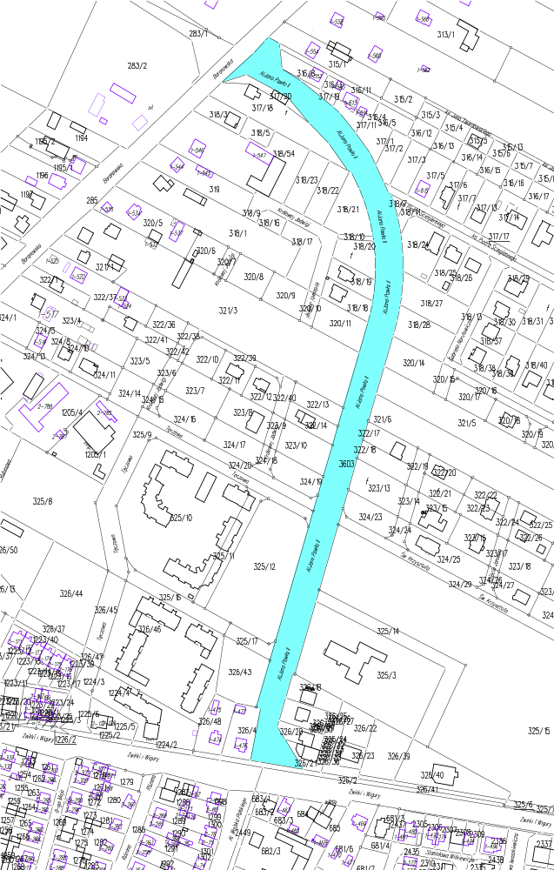

1

- ul. Al. Wojska Polskiego

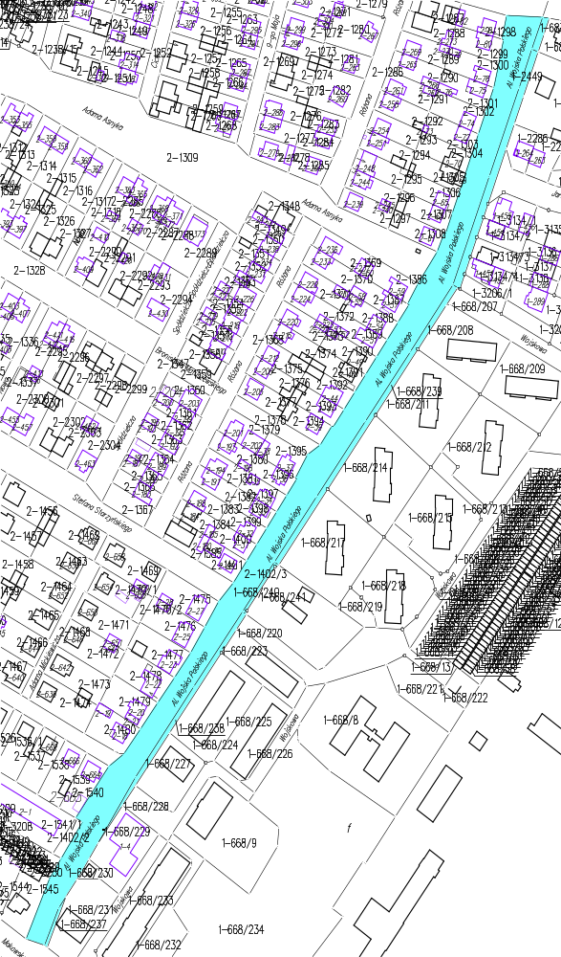

2

- ul. Akacjowa

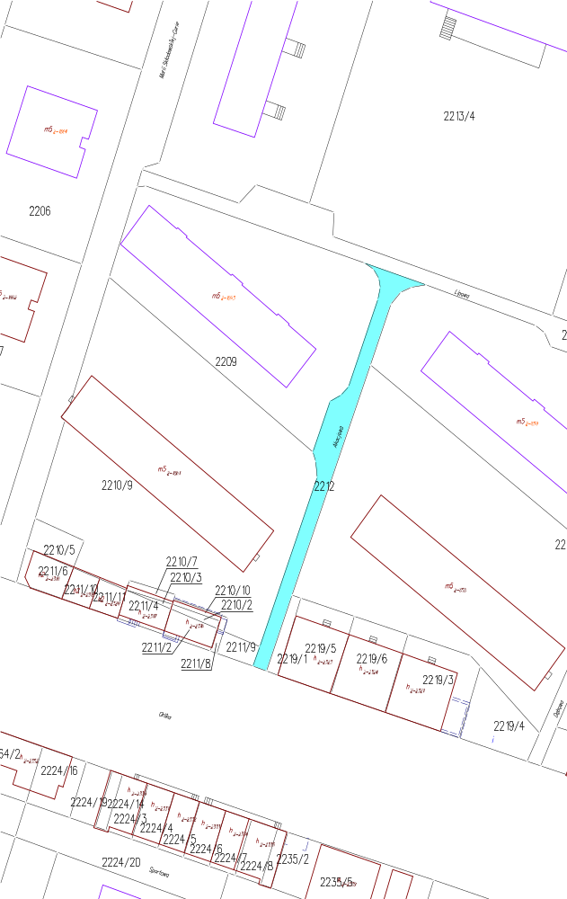

3

- ul. Agrestowa

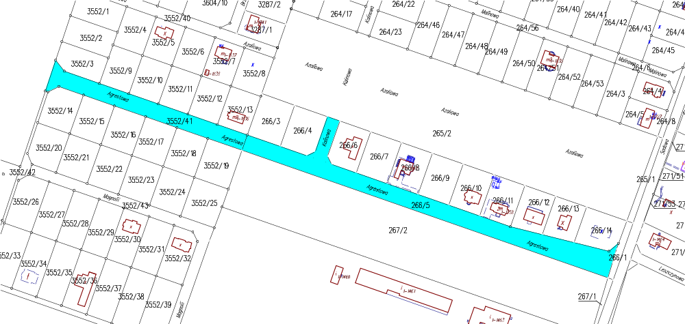

- ul. Adama Asnyka

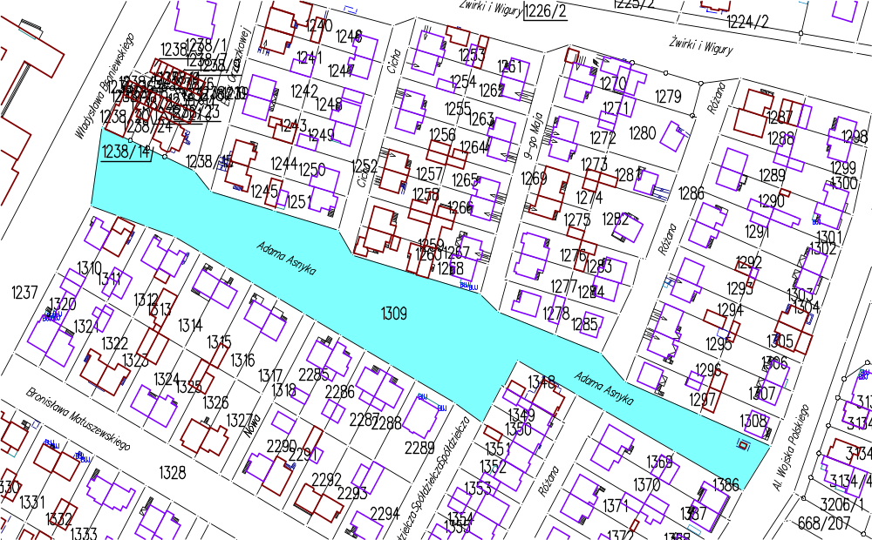

4

- ul. Azaliowa

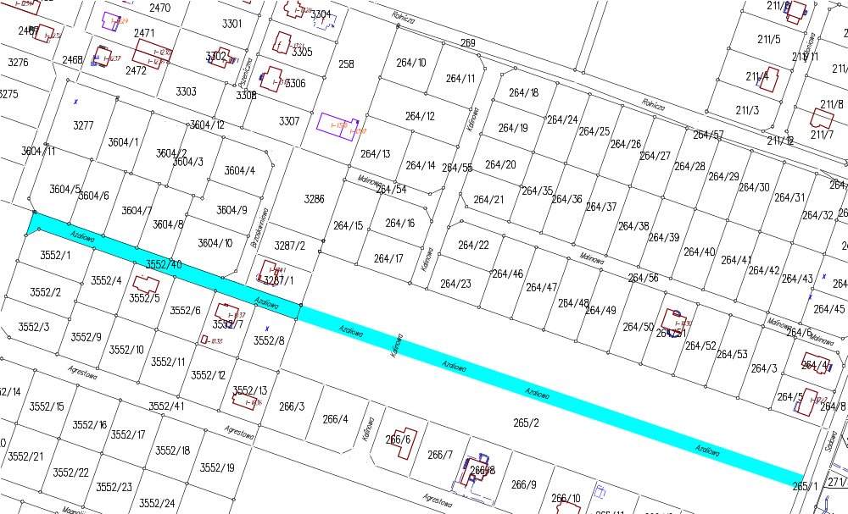

- ul. Krzysztofa Kamila Baczyńskiego

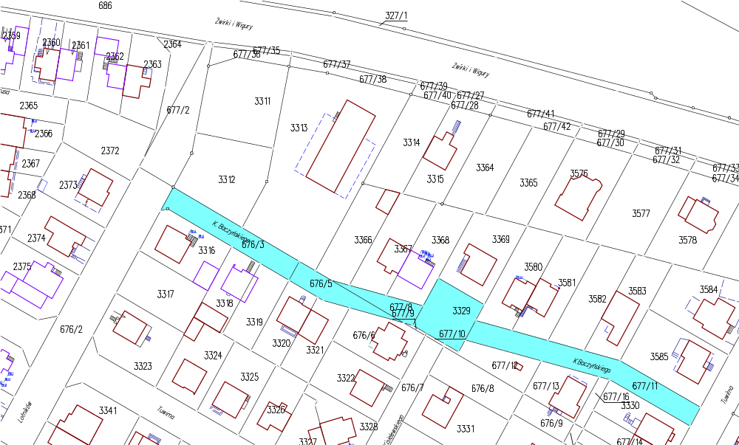

5

- ul. Adama Bienia

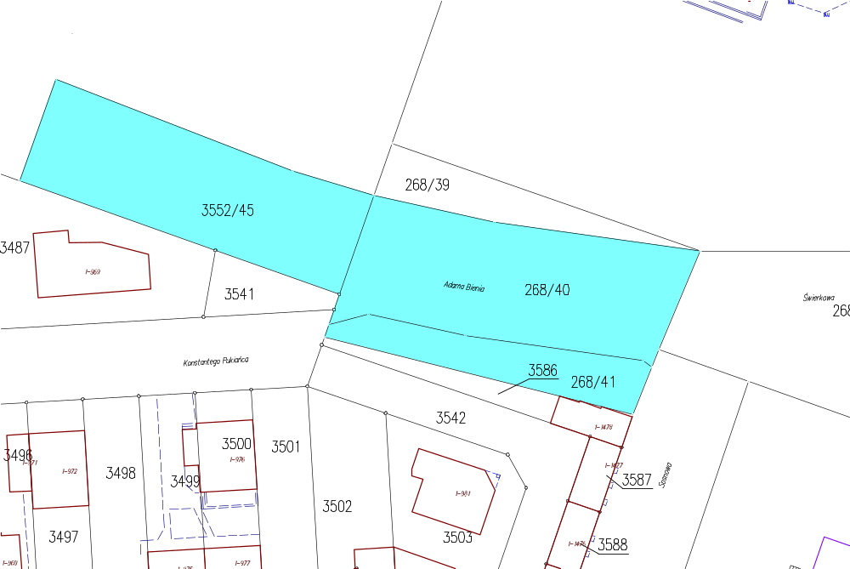

- ul. Jana Brzechwy

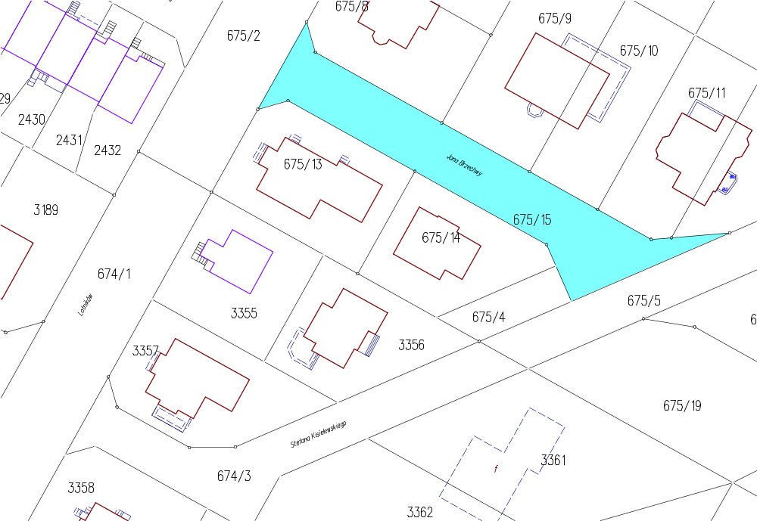

6

- ul. Władysława Broniewskiego

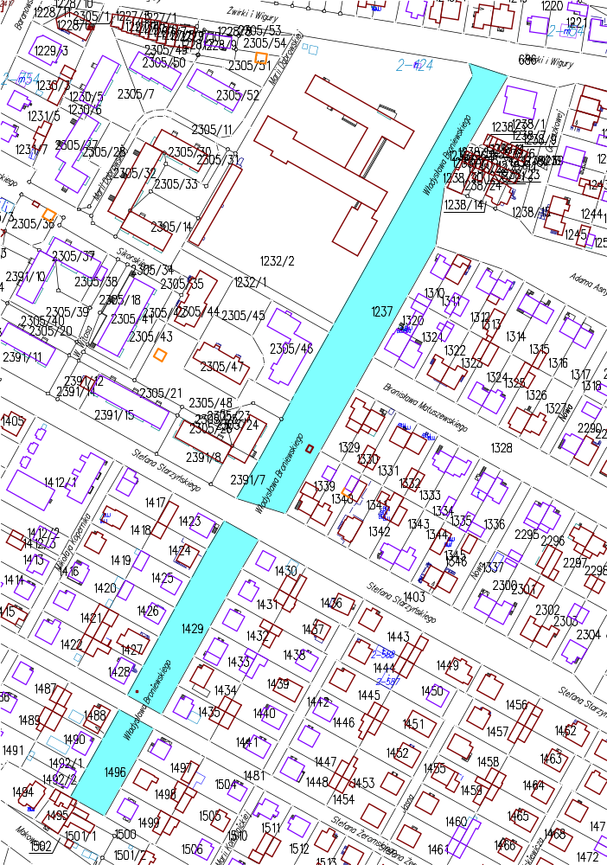

7
- ul. Brzoskwiniowa

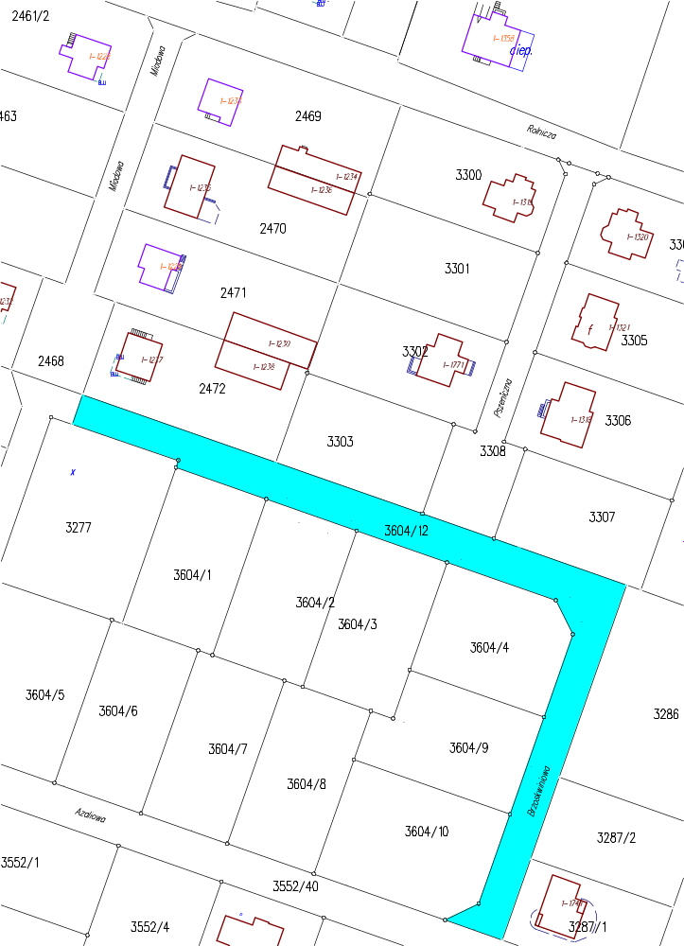

8

- ul. Bukowa

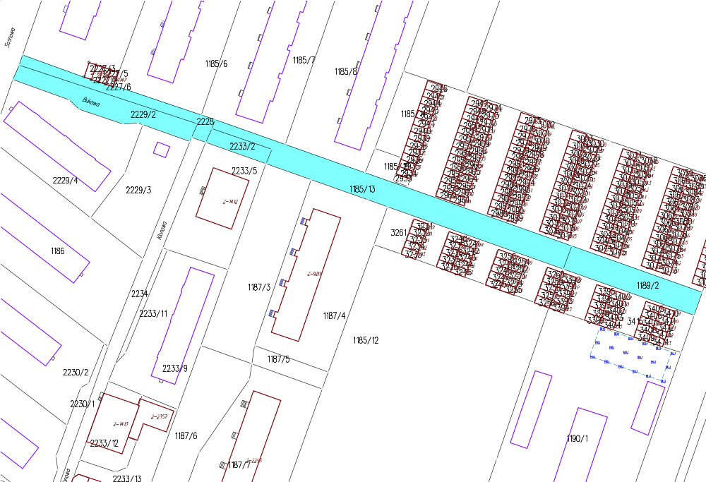

- ul. Bukszpanowa

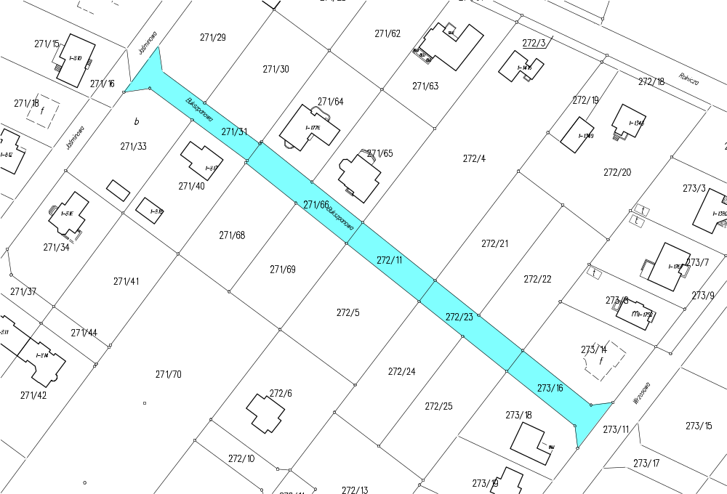

9
- ul. Stanisława Chełchowskiego

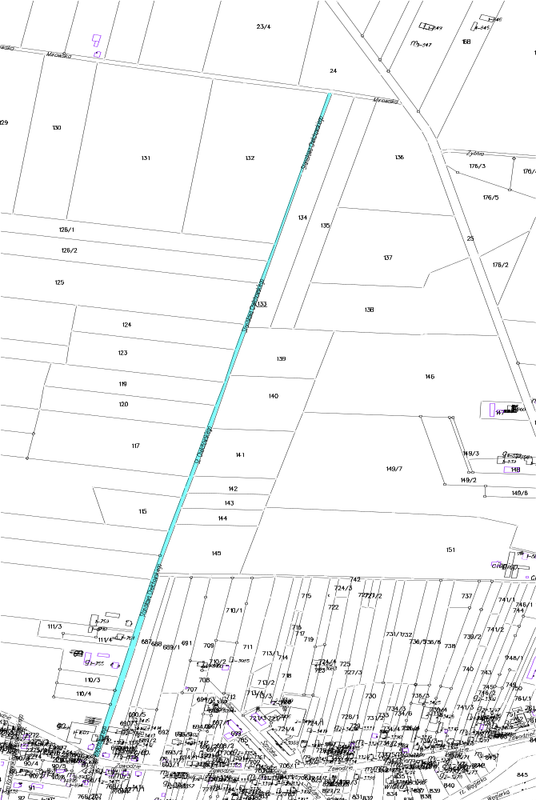

10

- ul. Cicha

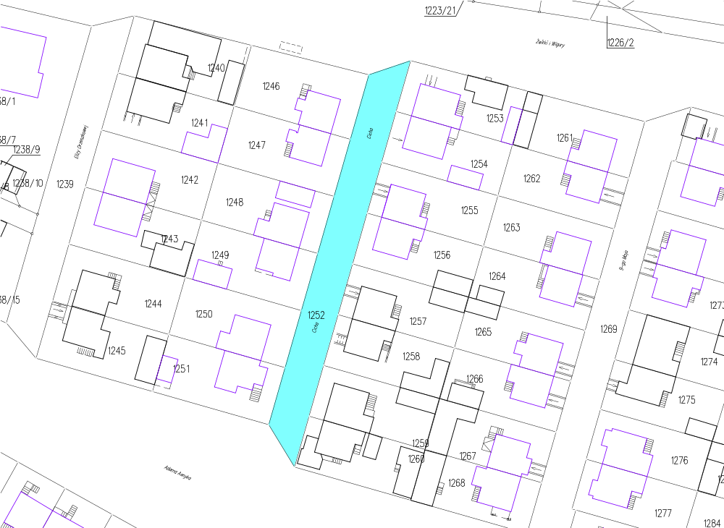

- ul. Ciechanowska

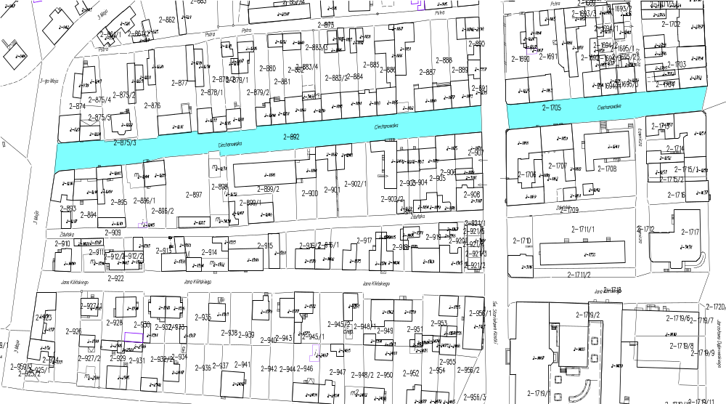

11

- ul. Chabrowa

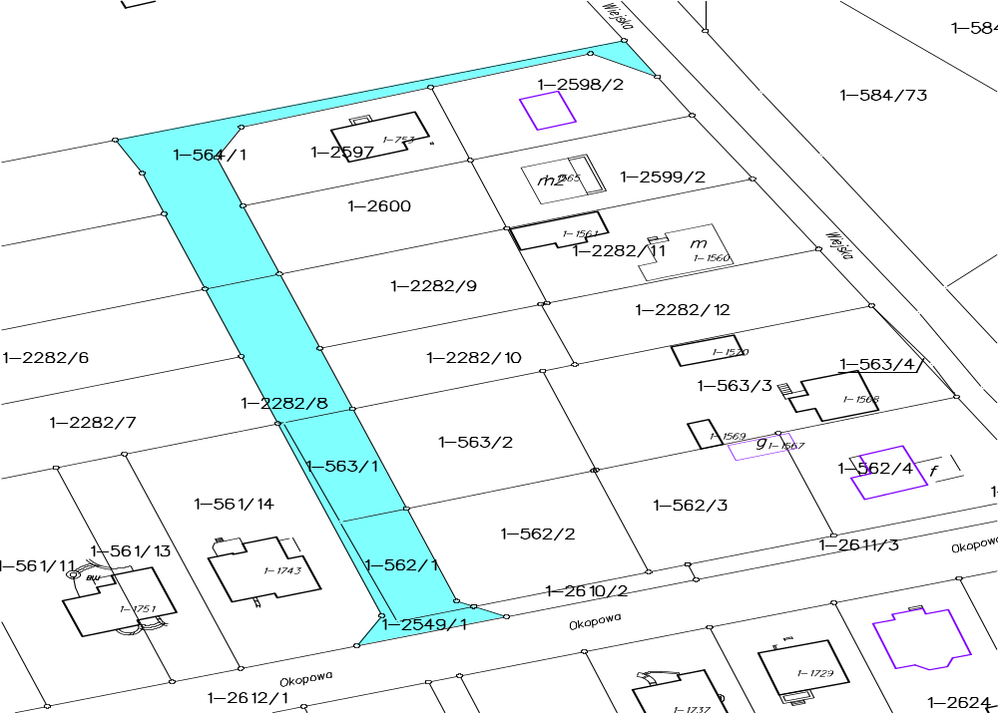

- ul. Czeladnicza

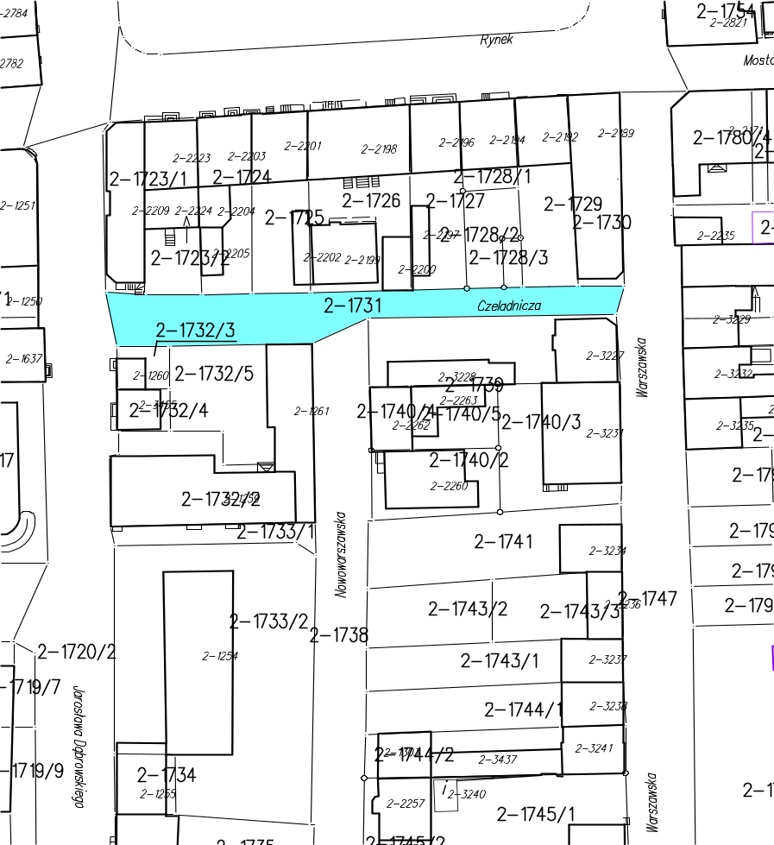

12

- ul. Jarosława Dąbrowskiego

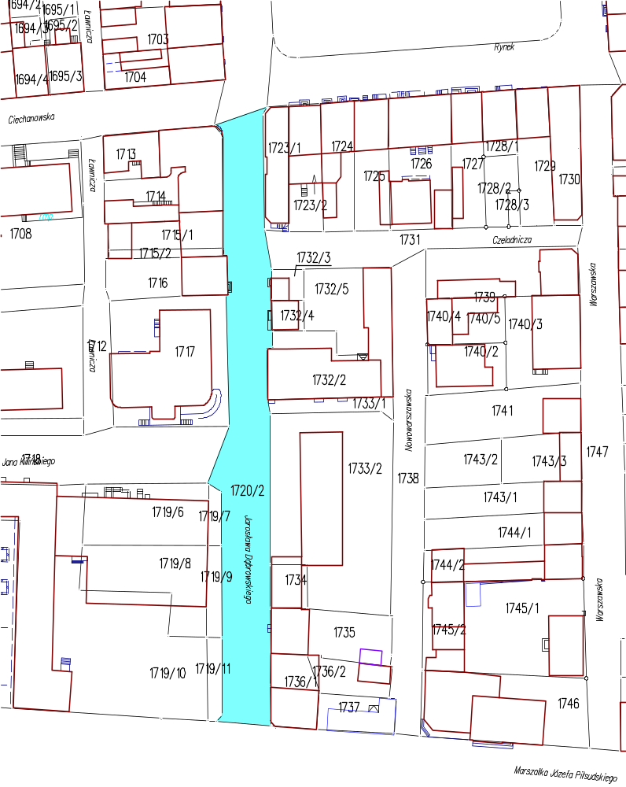

13
- ul. Dębowa

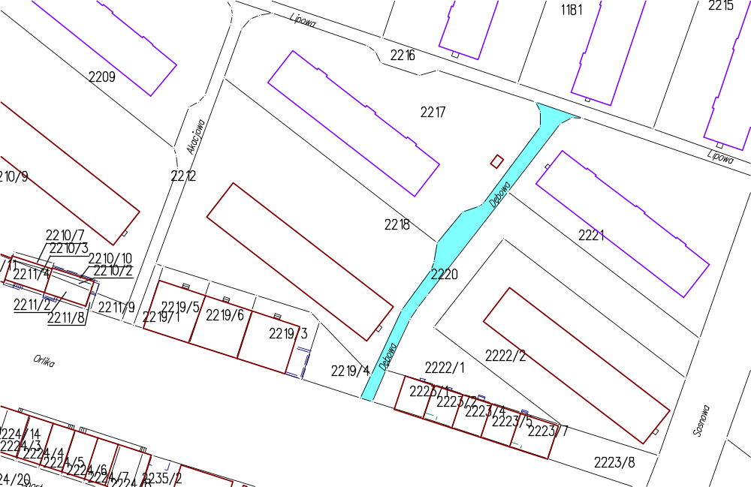

- ul. Dobra

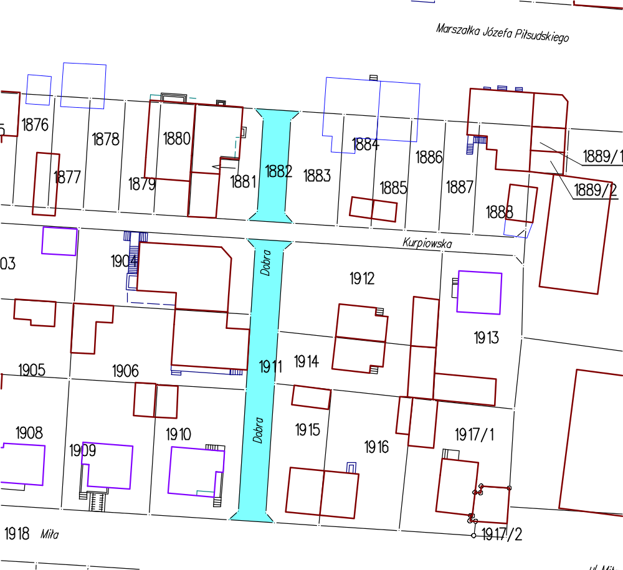

14

- ul. Konstantego Ildefonsa Gałczyńskiego

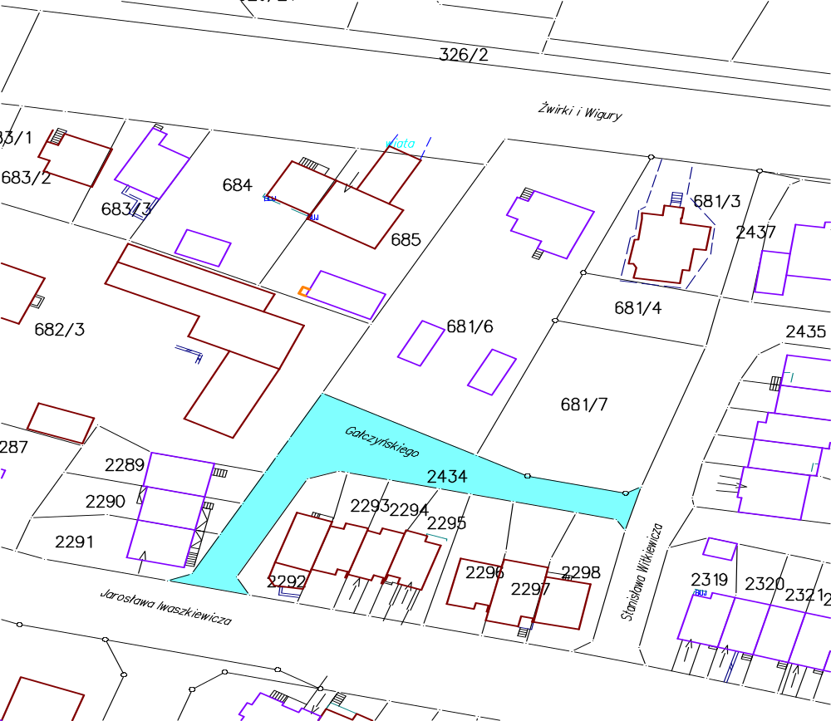

- ul. Glinki

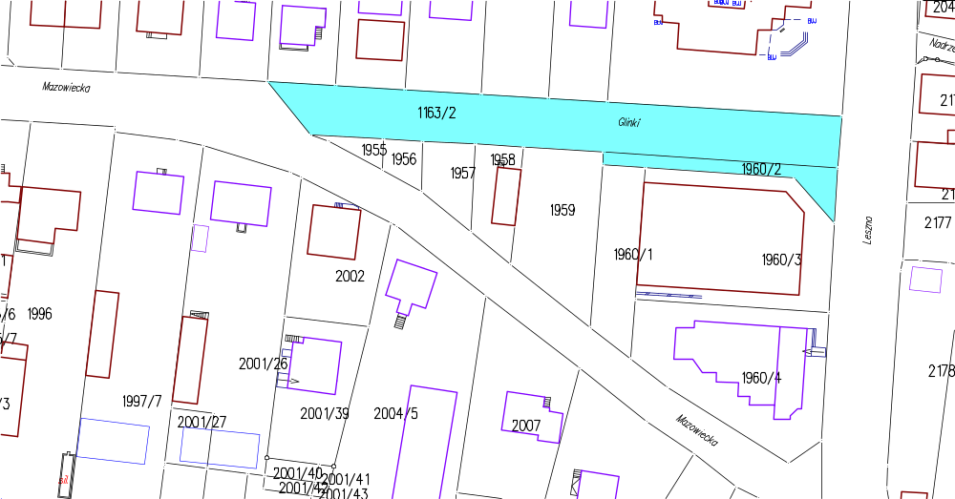

15

- ul. Gdańska

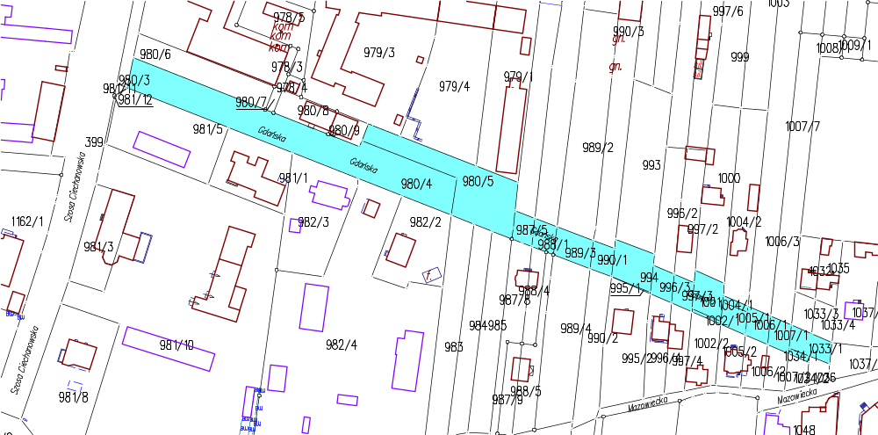

- ul. Handlowa

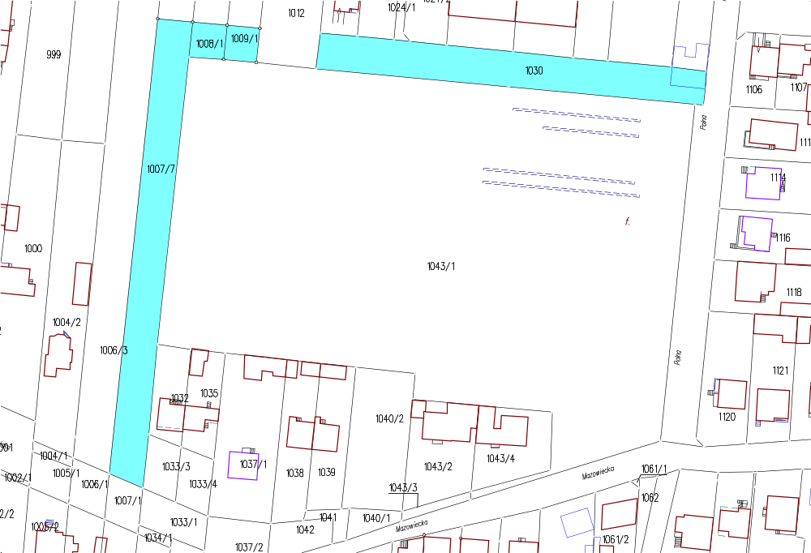

16

- ul. Romana Hoppe

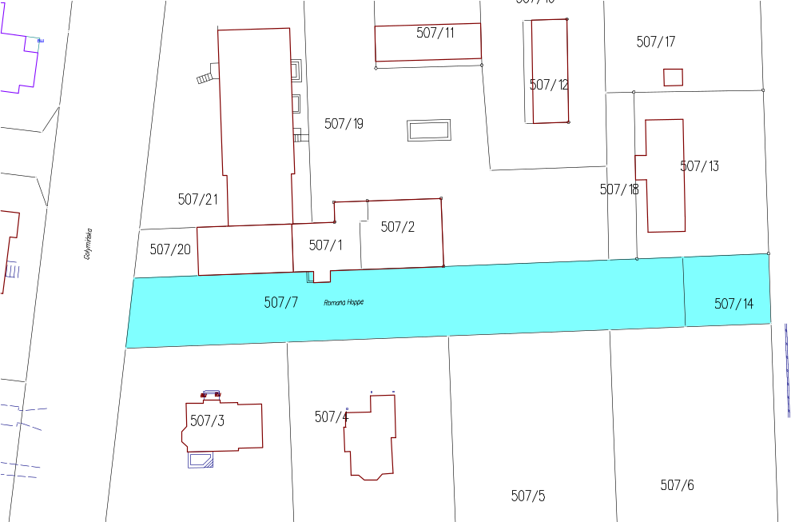

- ul. Jarosława Iwaszkiewicza

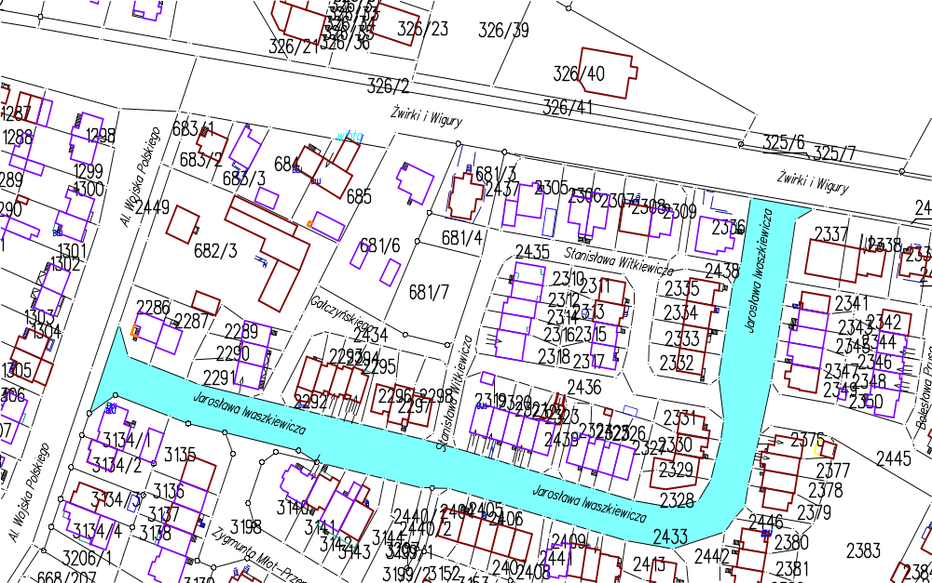

17
- ul. Inżynierska

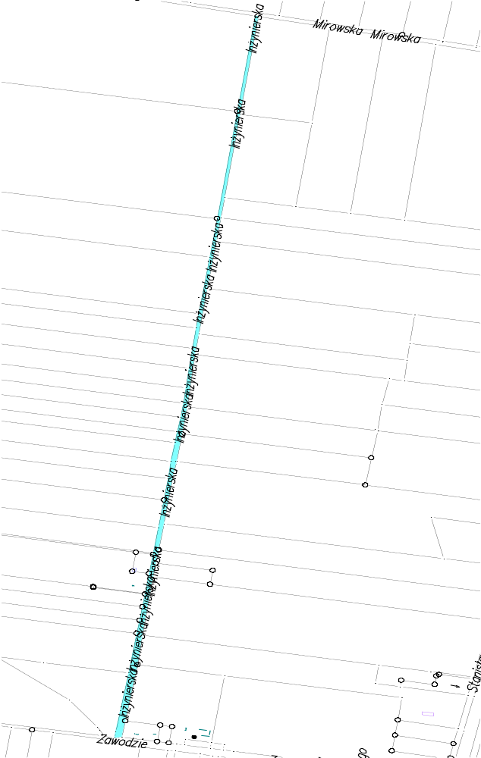

18

- ul. Jabłoniowa

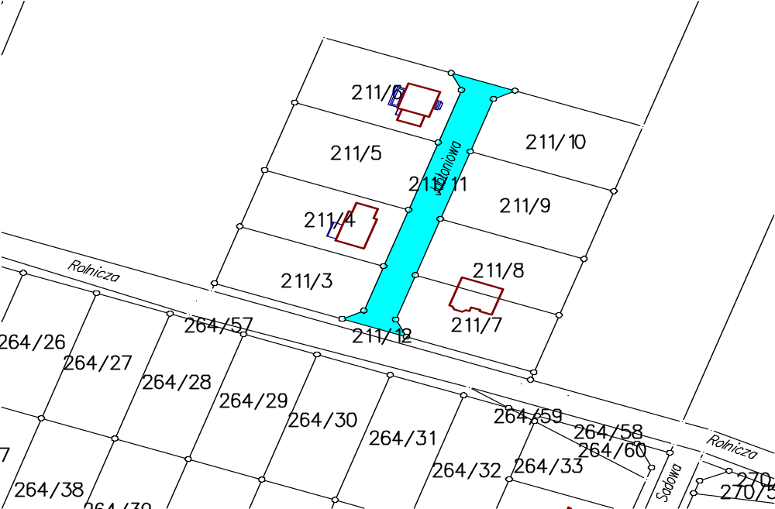

- ul. Jasna

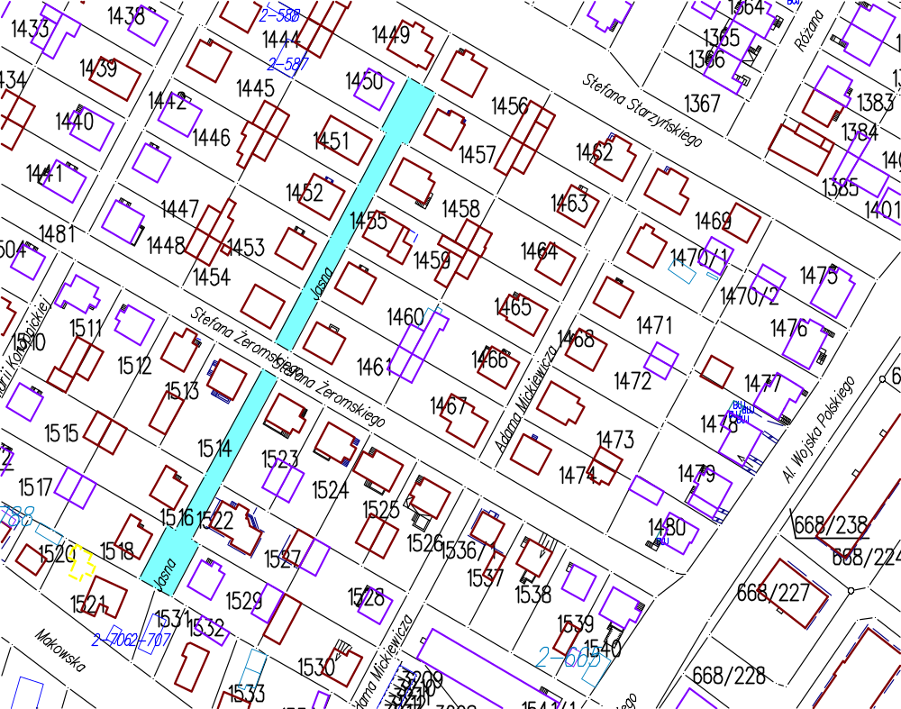

19

- ul. Jaśminowa

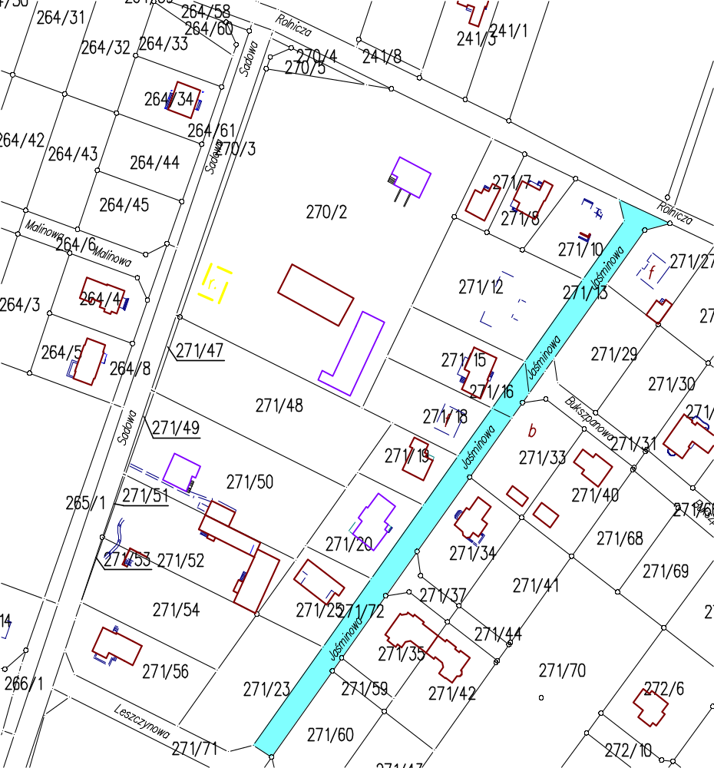

20

- ul. Stanisława Jelińskiego

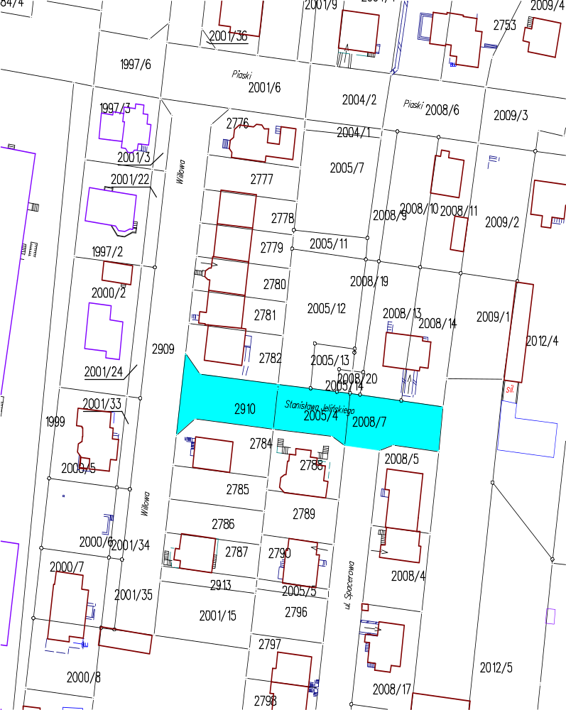

21

- ul. Jesionowa

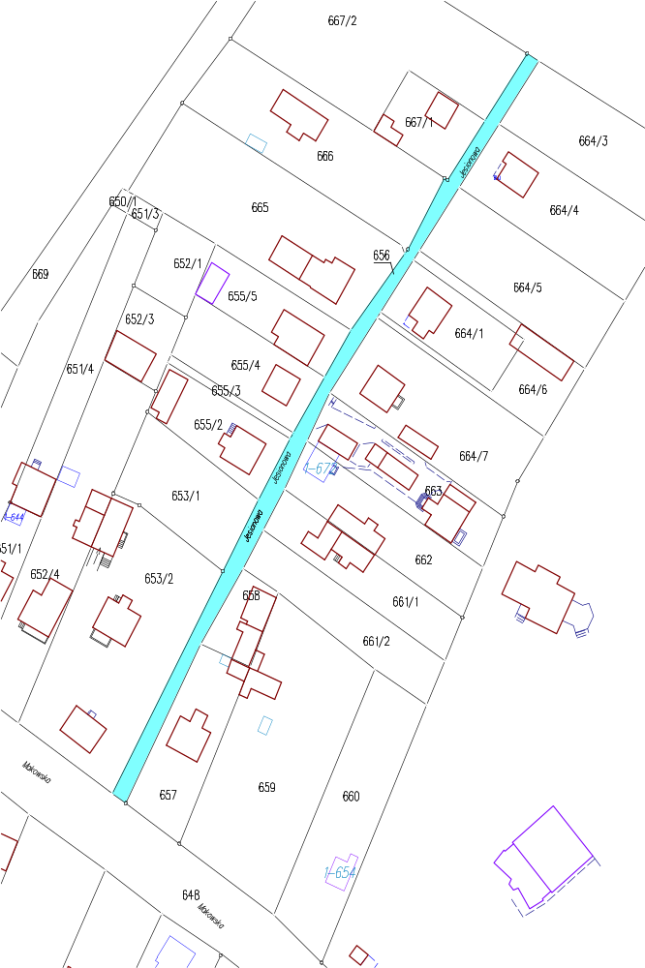

22

- ul. Berka Joselewicza

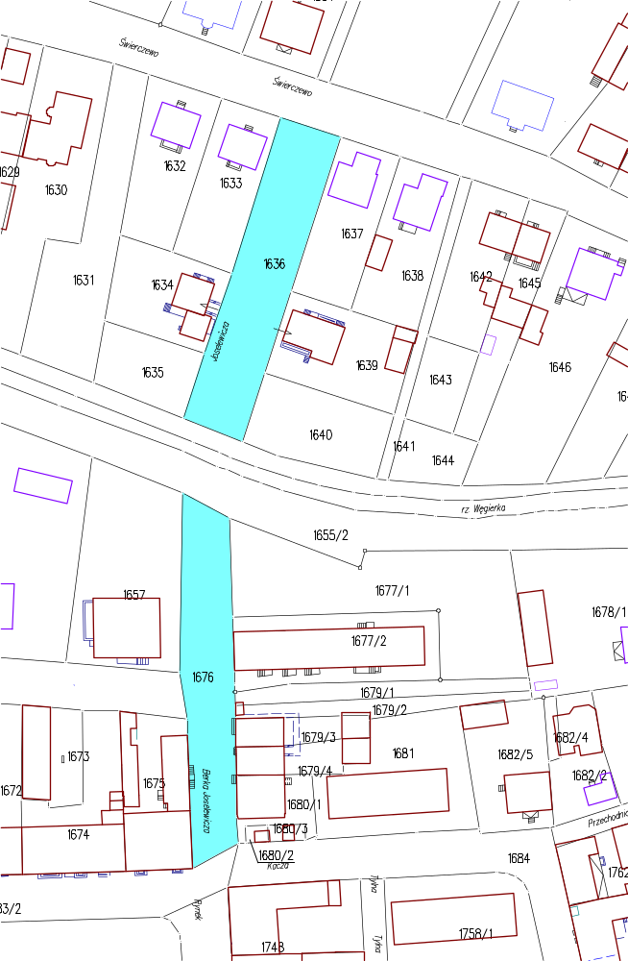

23
- ul. Kacza

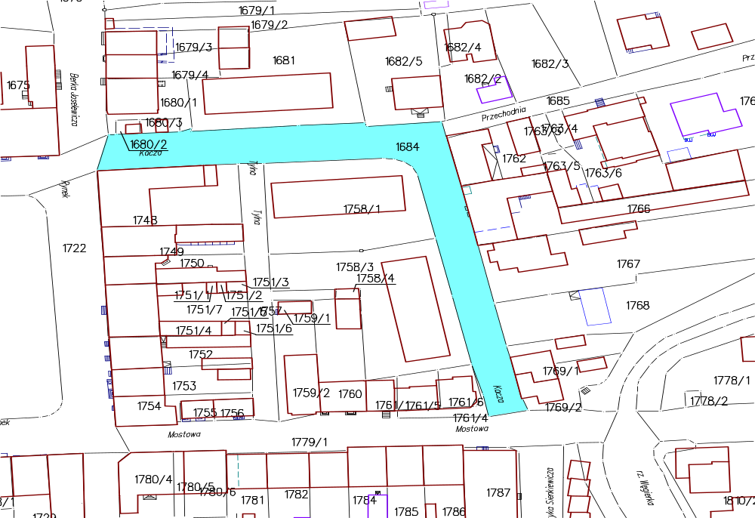

- ul. Kąpielowa

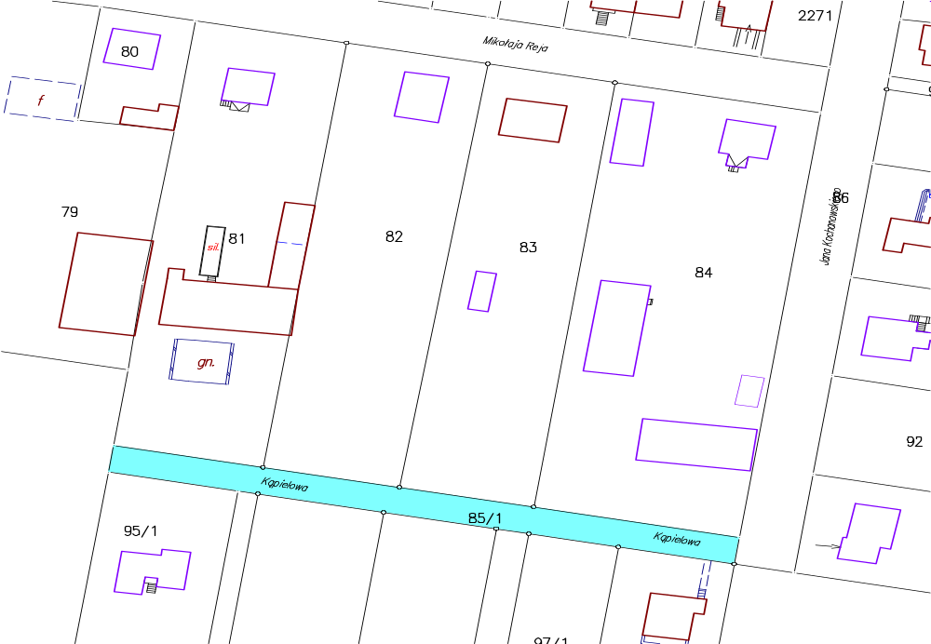

24
- ul. Kalinowa

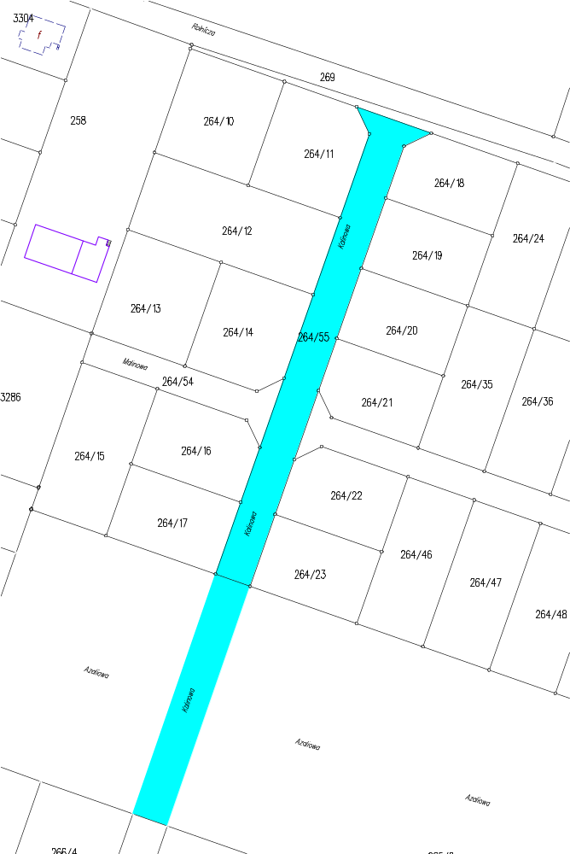

25

- ul. Kardynała Stefana Wyszyńskiego

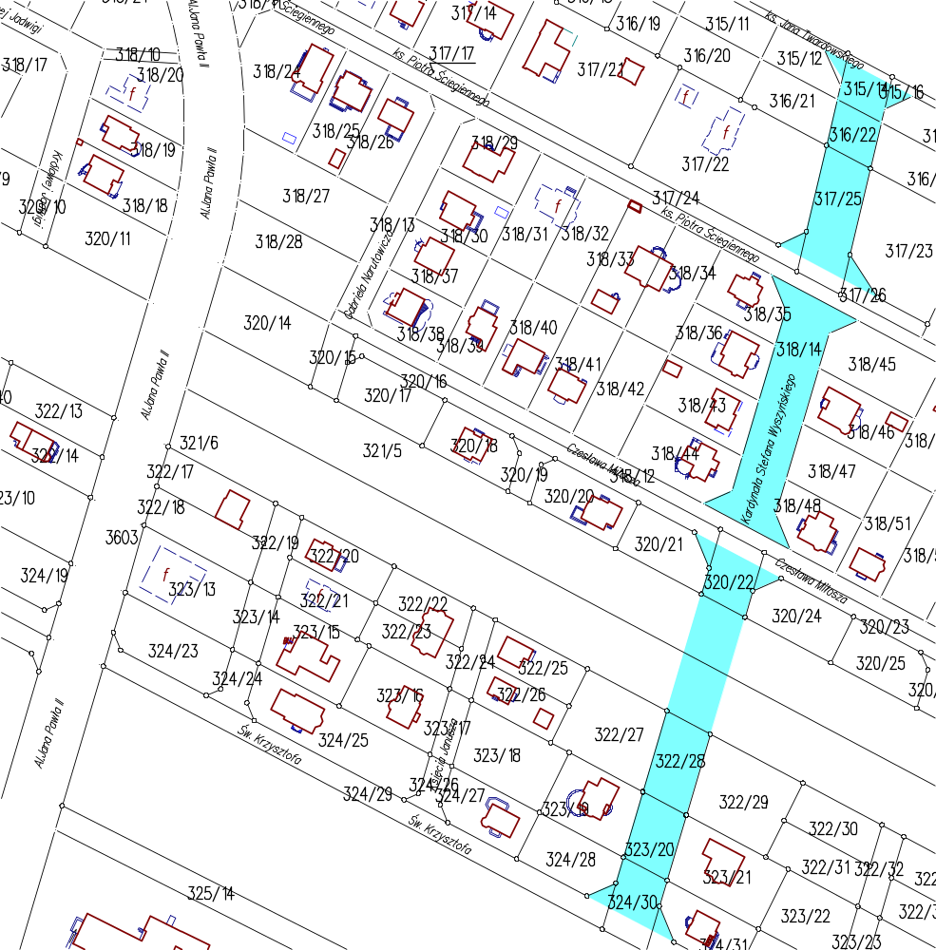

26
- ul. Jana Kilińskiego

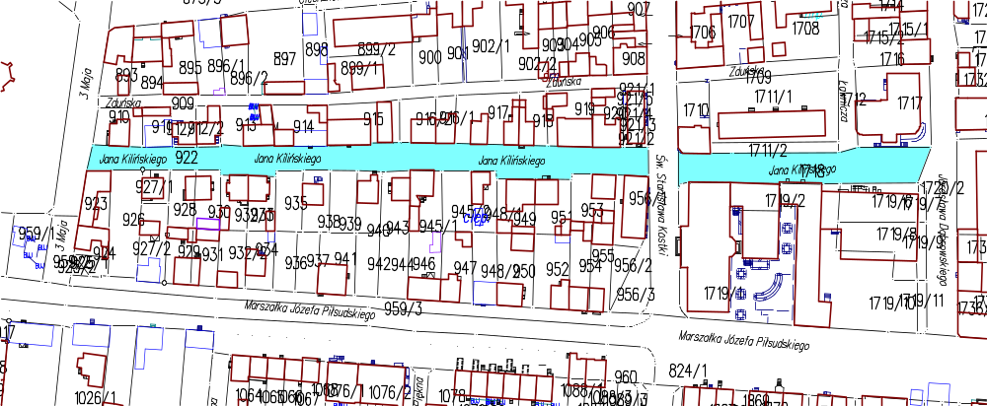

- ul. Stanisława Kisielewskiego

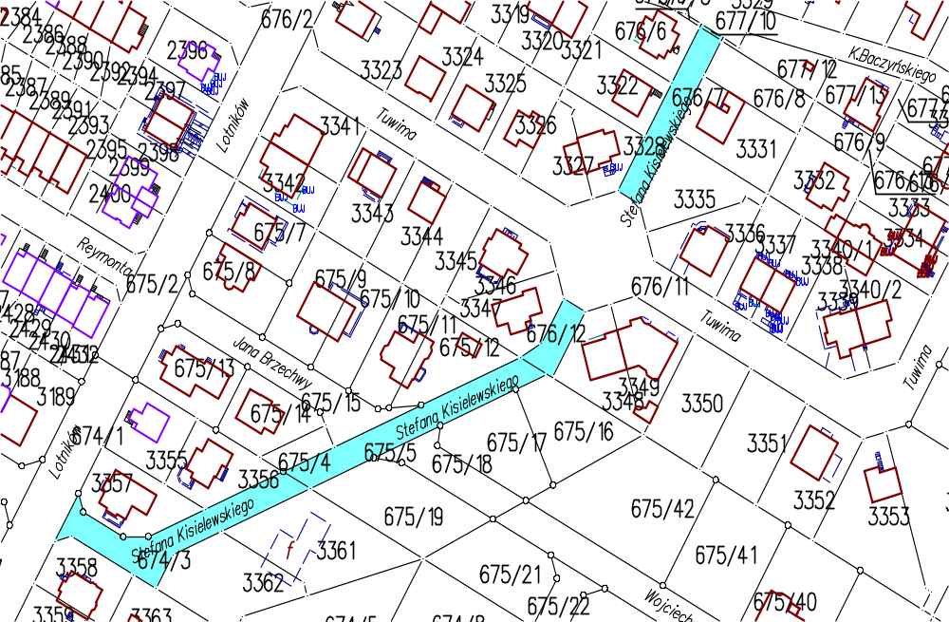

27
- ul. Klonowa

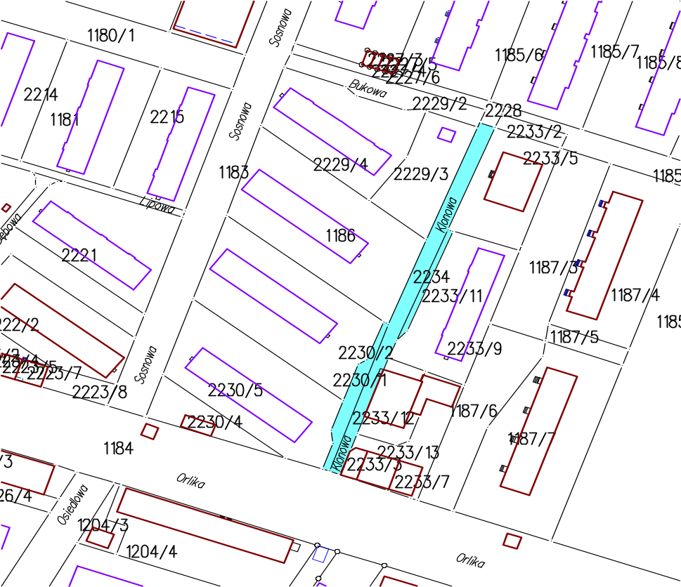

- ul. Jana Kochanowskiego

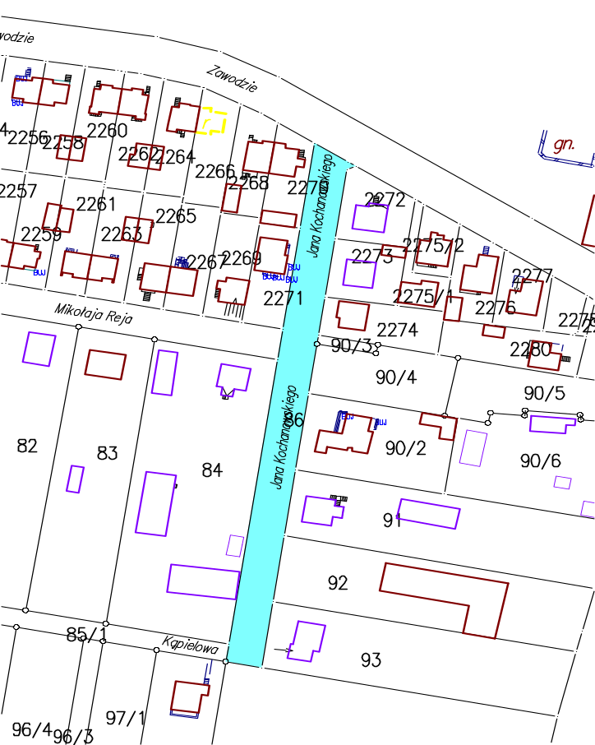

- 29ul. Kolejowa

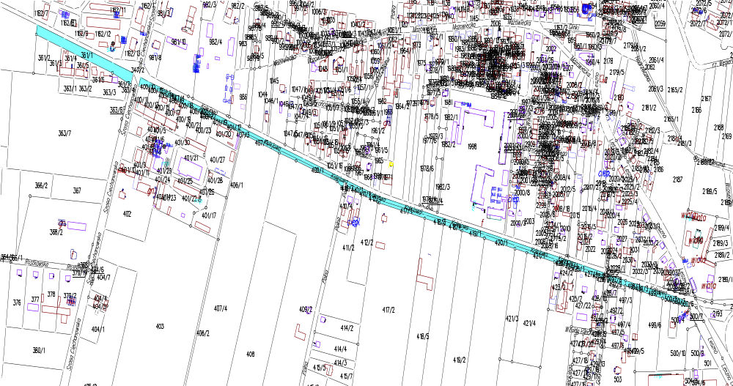

29
- ul. Marii Konopnickiej

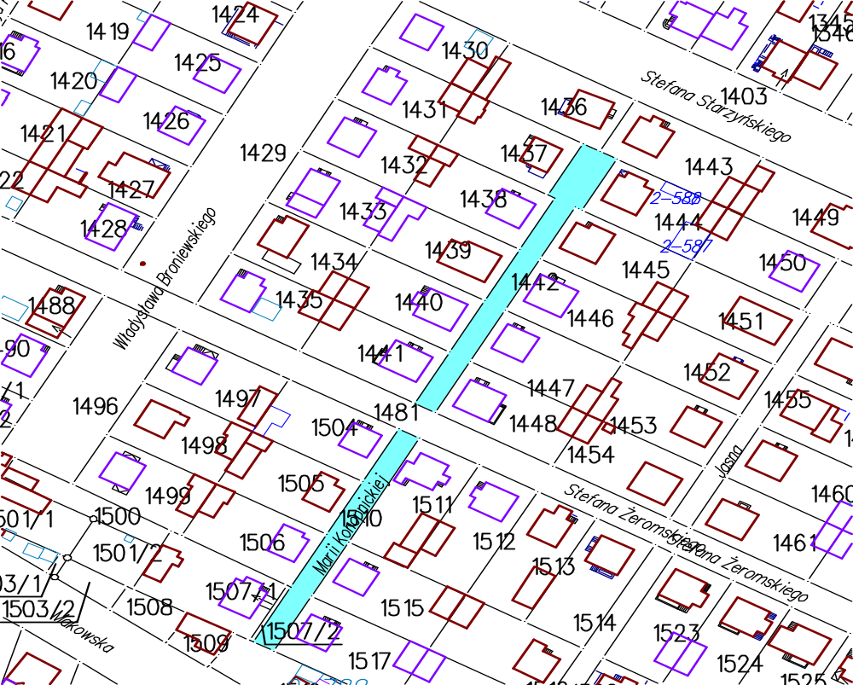

- ul. Mikołaja Kopernika

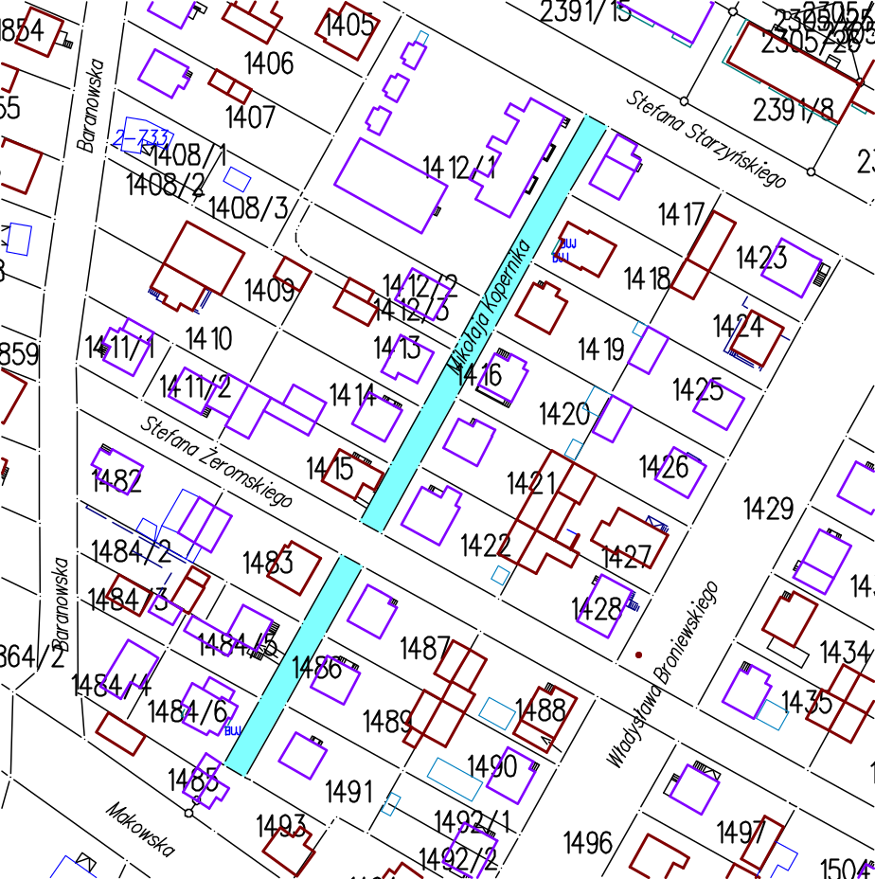

30

- ul. Wojciecha Kossaka

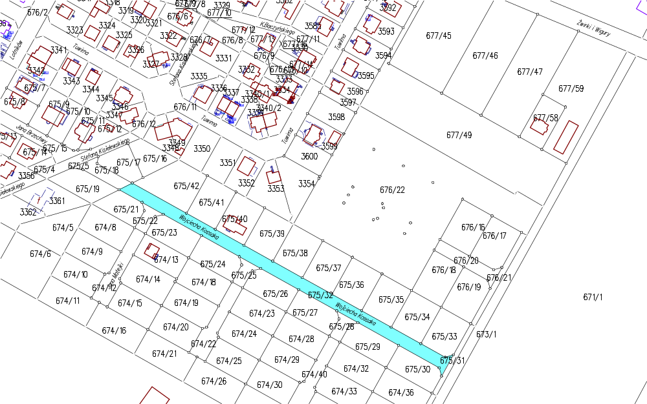

- ul. Kościelna

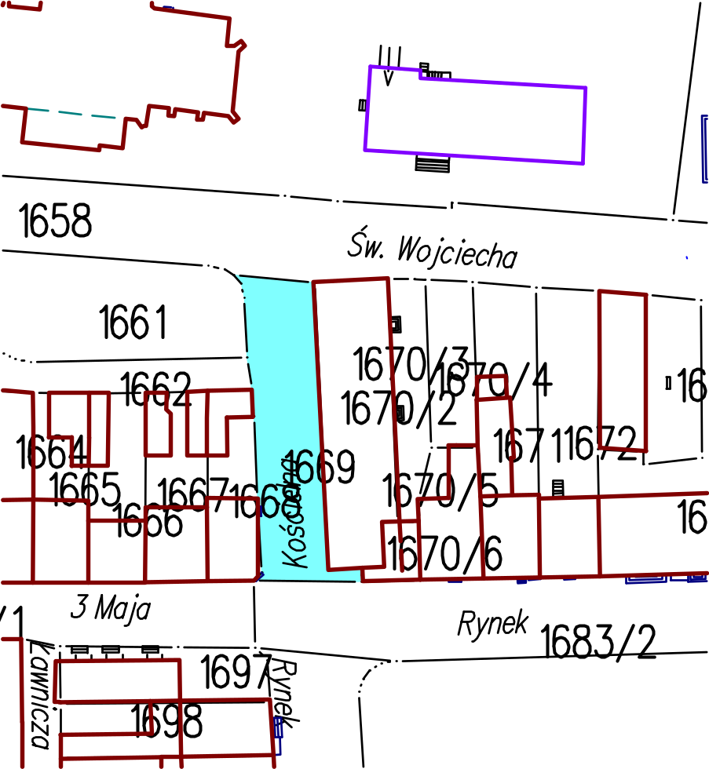

31

- ul. Królowej Jadwigi

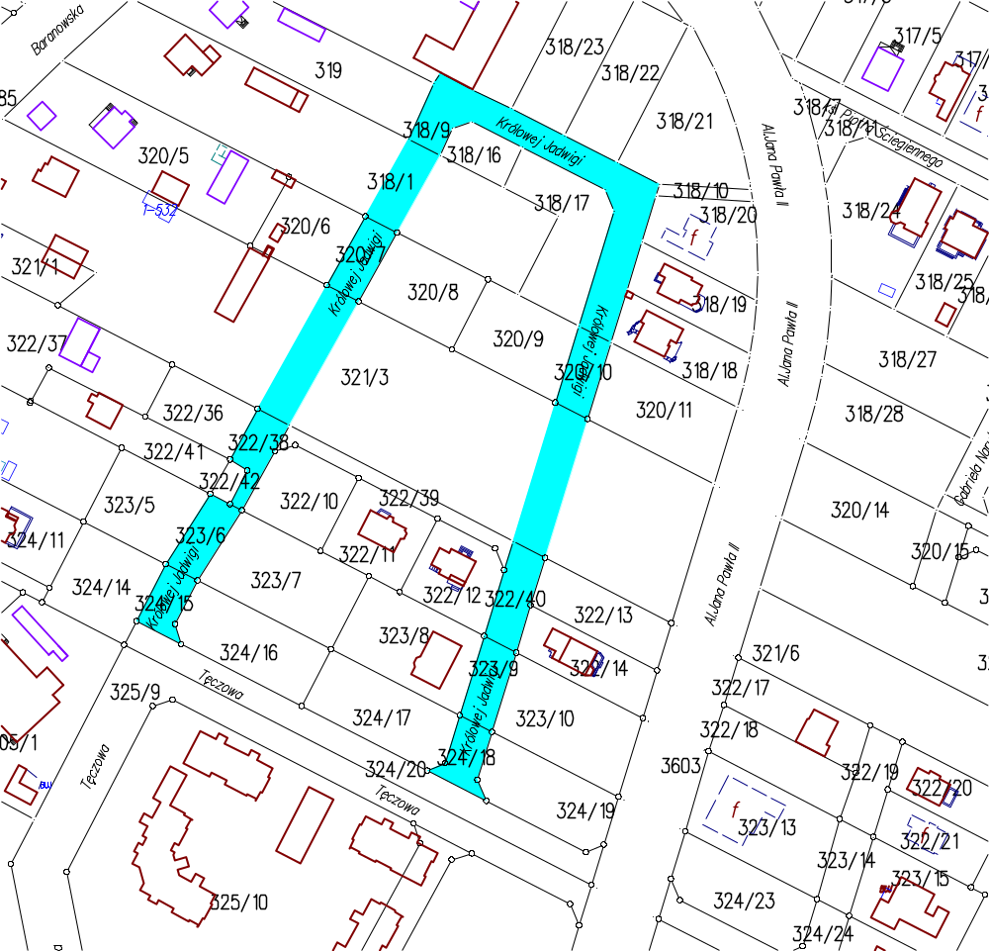

32

- ul. Krótka

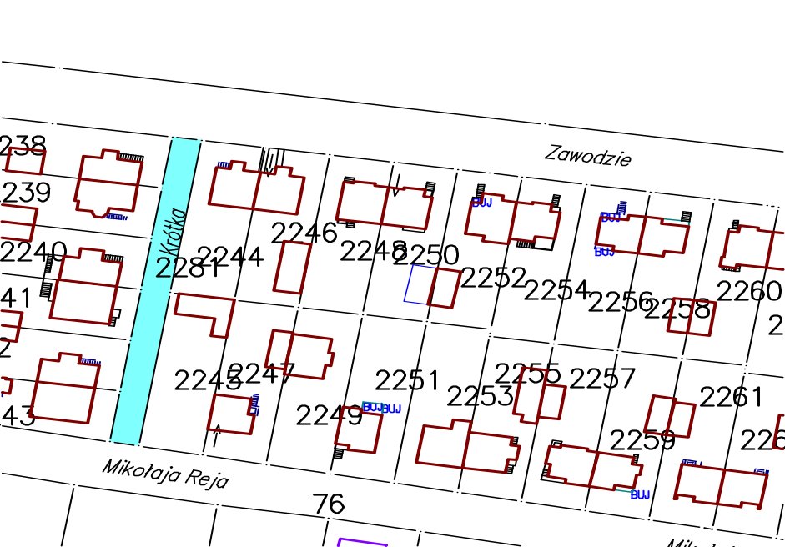

- ul. Krzywa

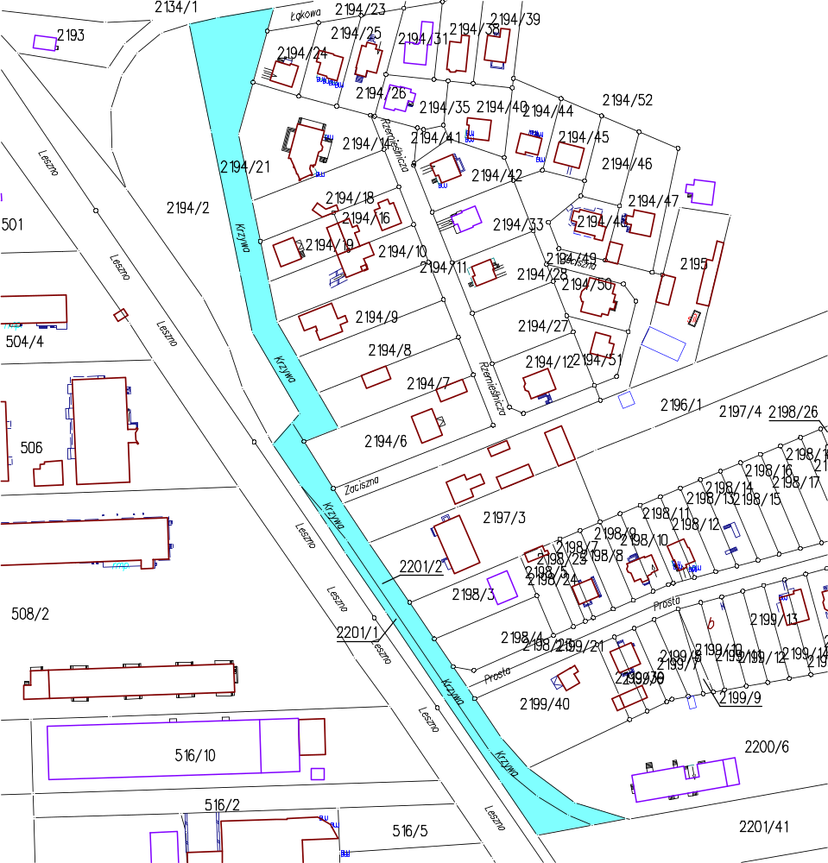

33
- ul. Kurpiowska

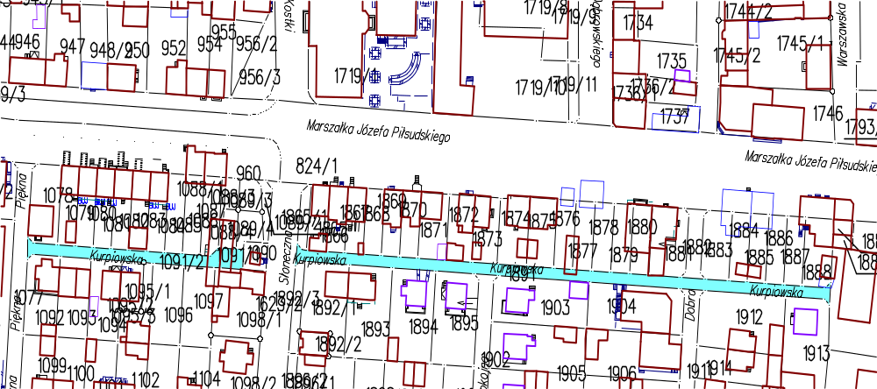

- ul. Księcia Janusza

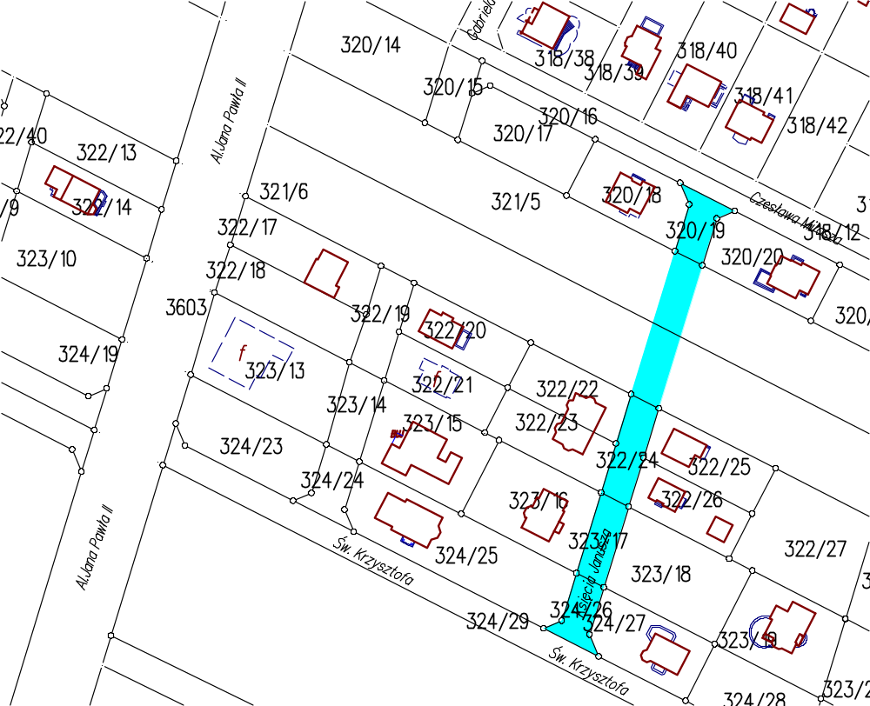

34

- ul. ks. Jana Twardowskiego

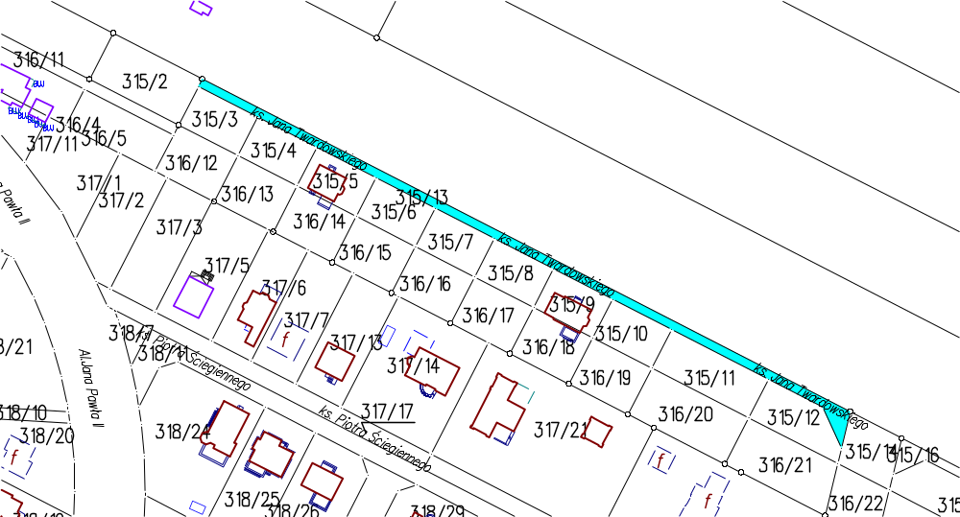

- ul. ks. Piotra Ściegiennego

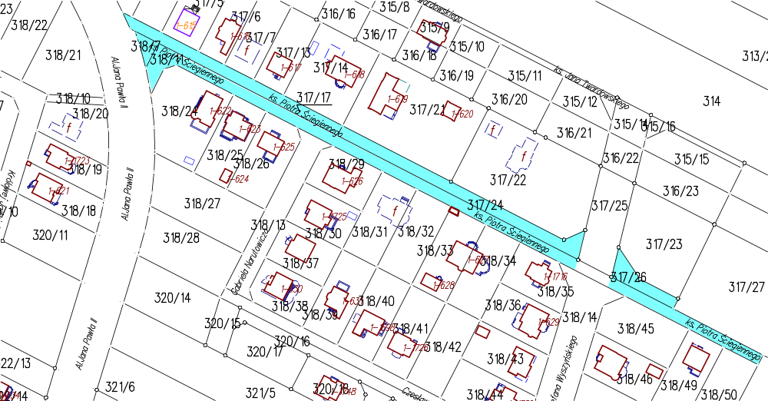

35

- ul. ks. Piotra Skargi

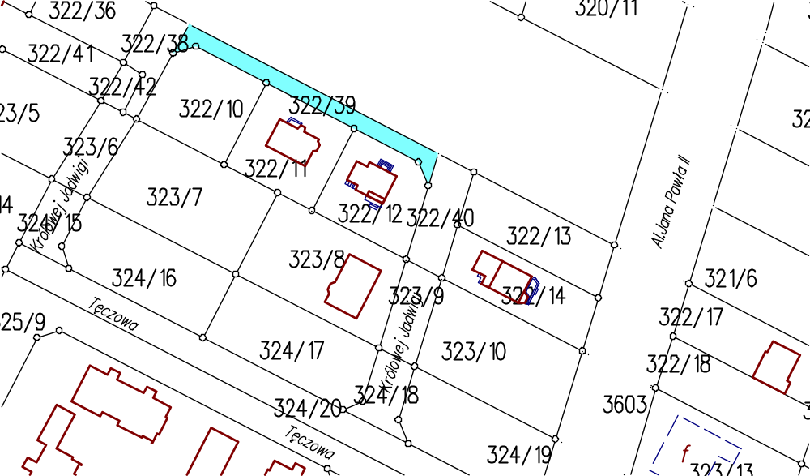

- ul. Kwiatowa

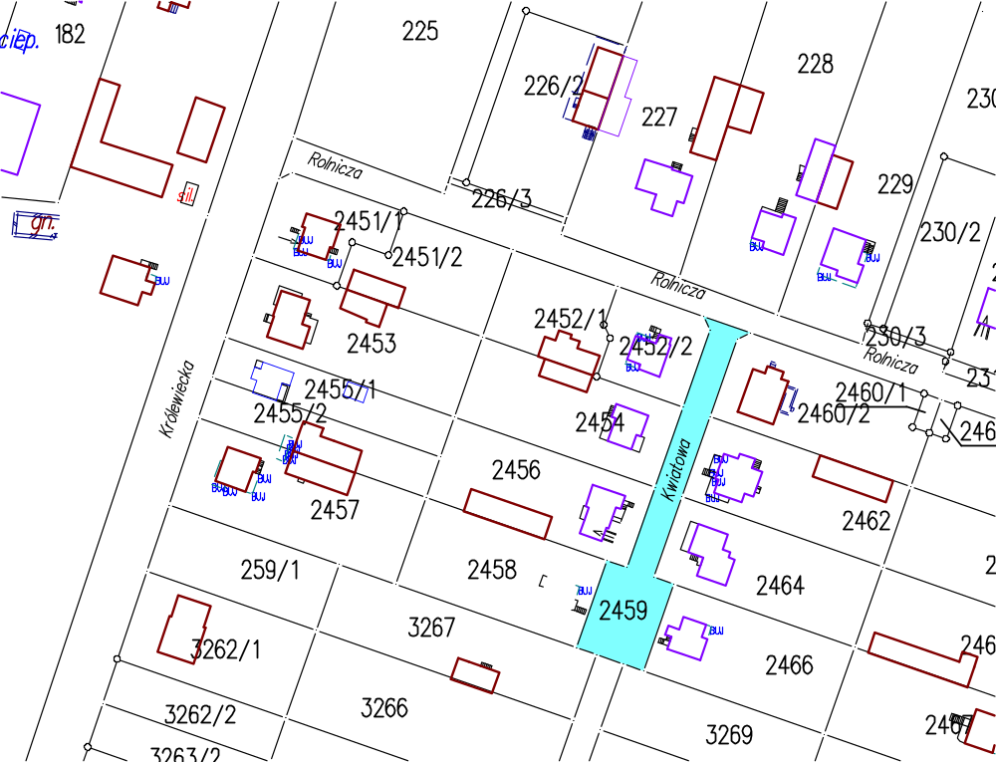

36
- ul. Leszczynowa

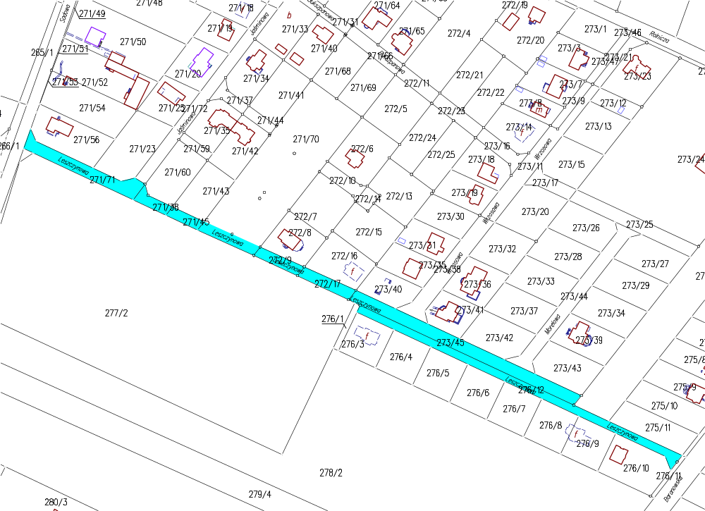

- ul. Lipowa

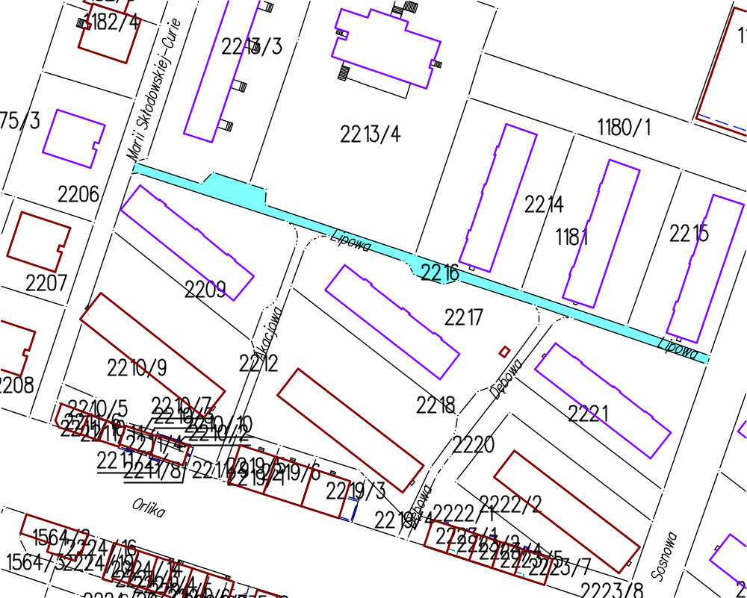
37
- ul. Lotników

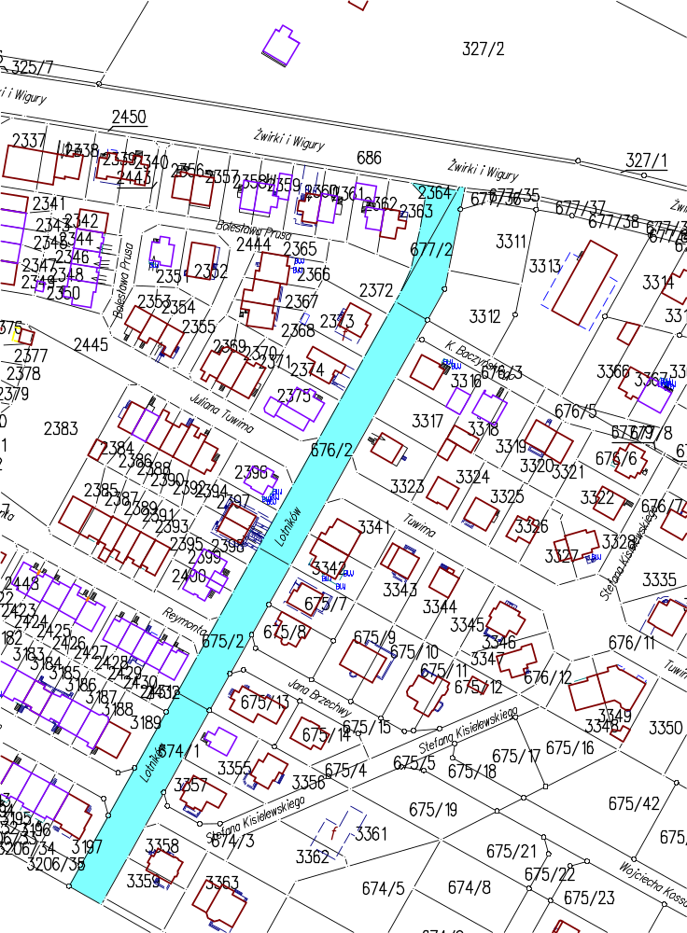

38

- ul. Ławnicza

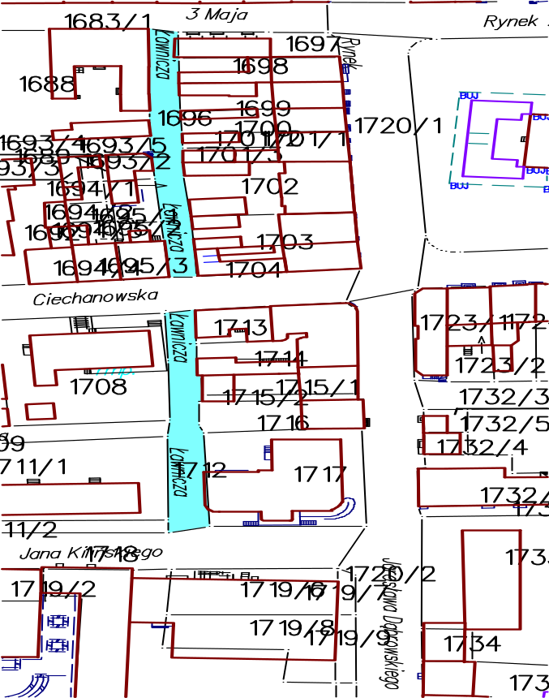

- ul. Łąkowa

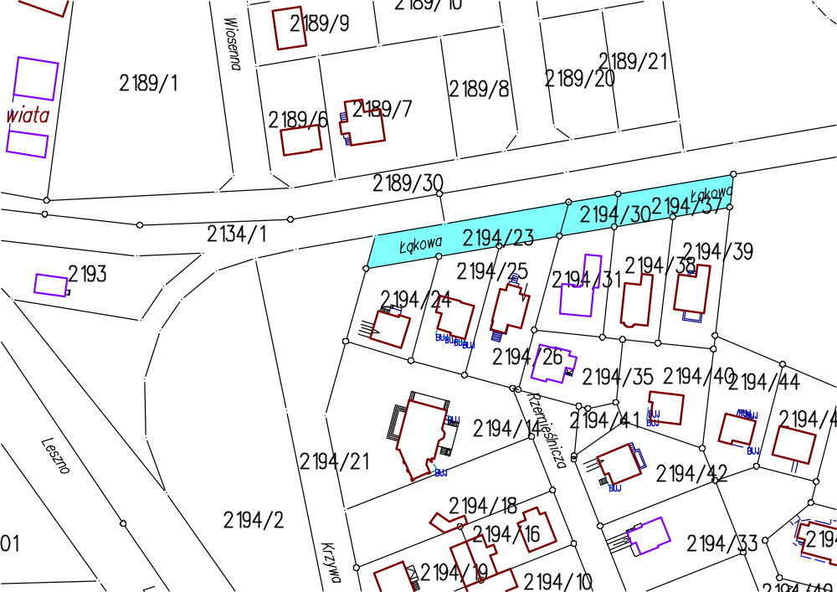

39

- ul. Magnolii

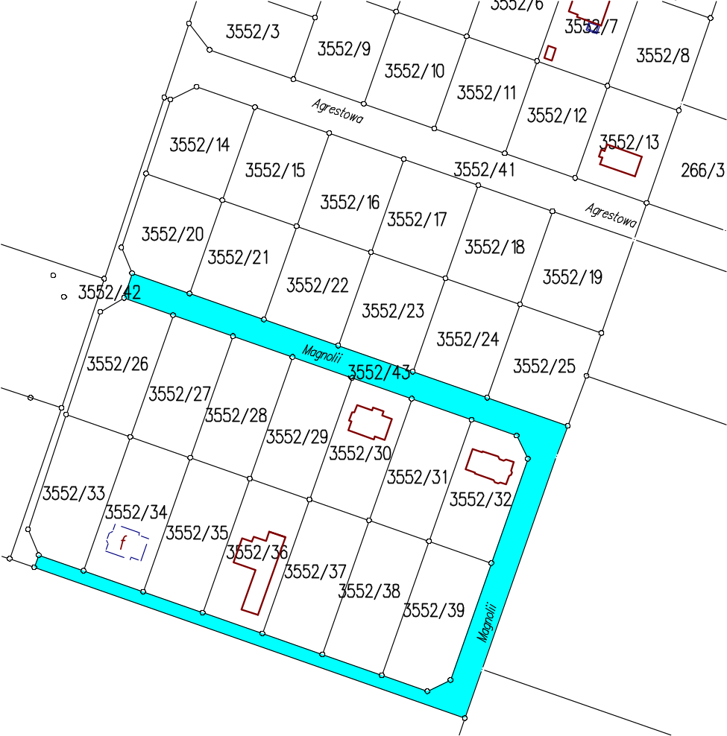

- ul. Malinowa

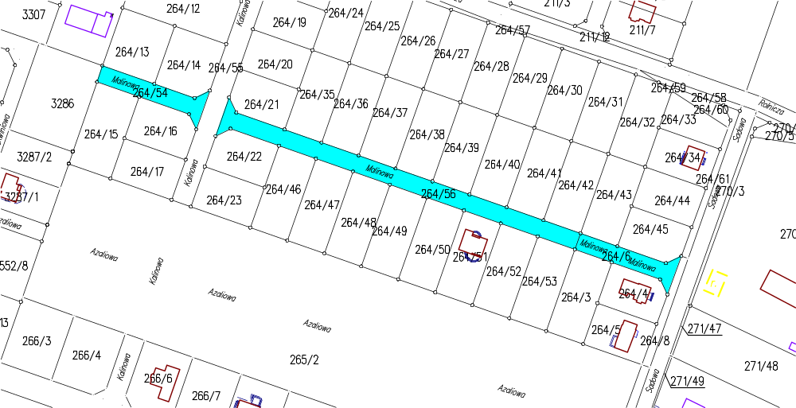

40

- ul. Makowska

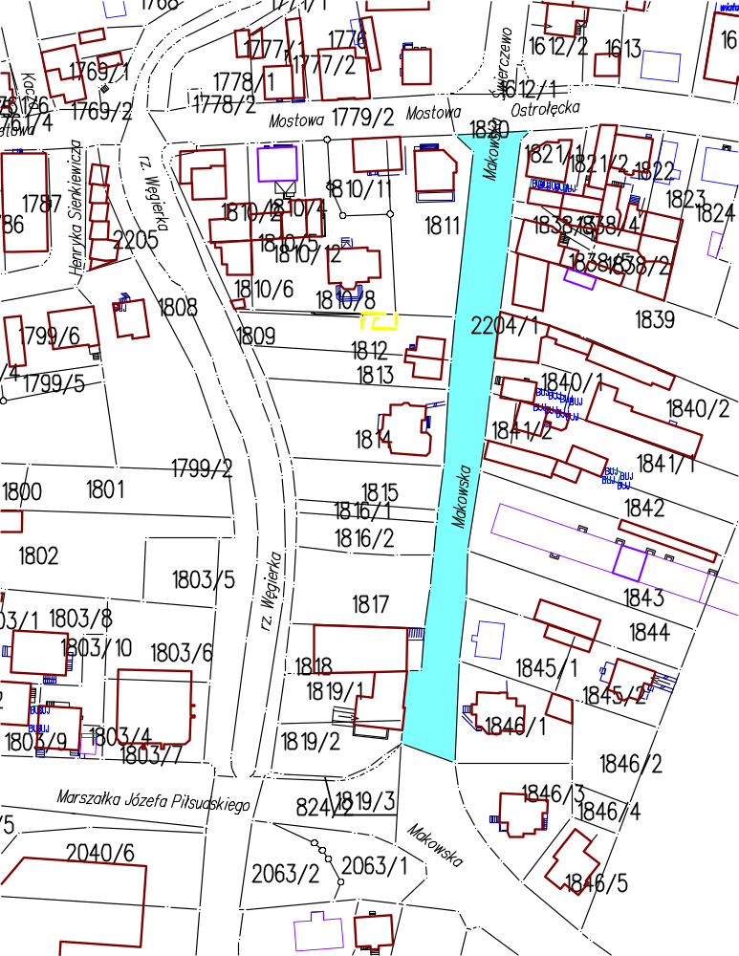

41
- ul. Bronisława Matuszewskiego

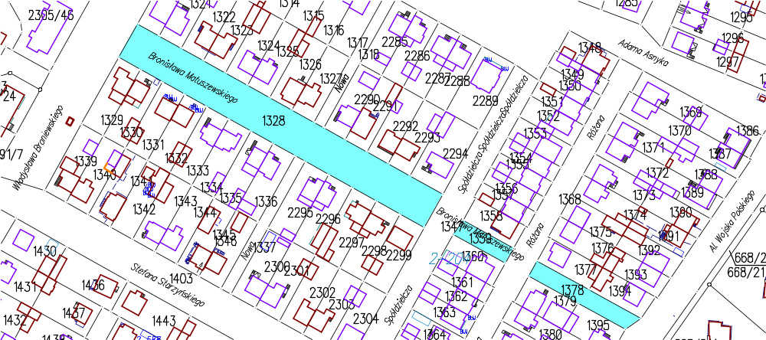

- ul. Adama Mickiewicza

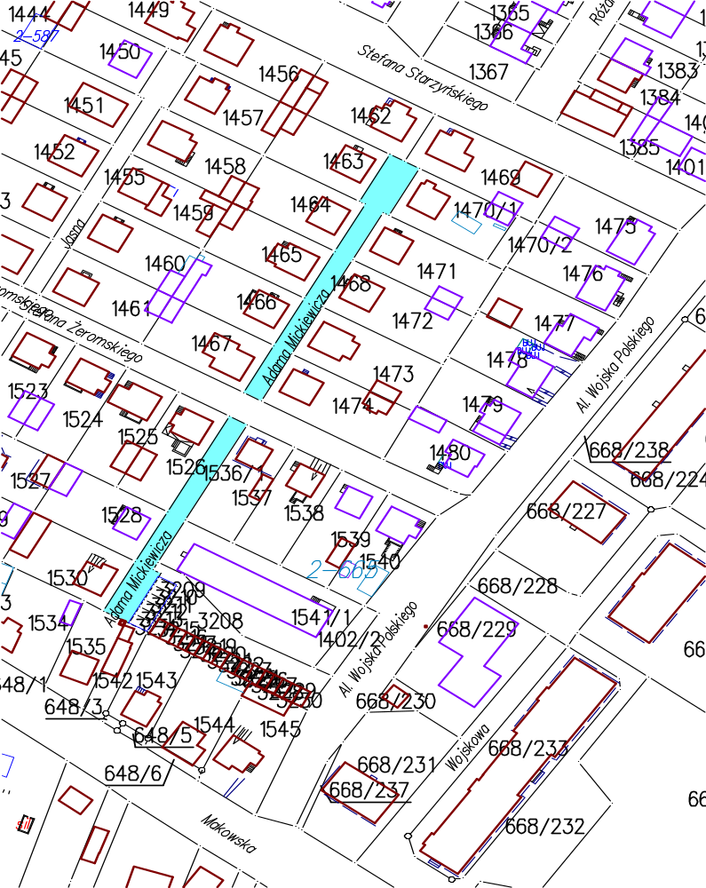

42

- ul. Mazowiecka

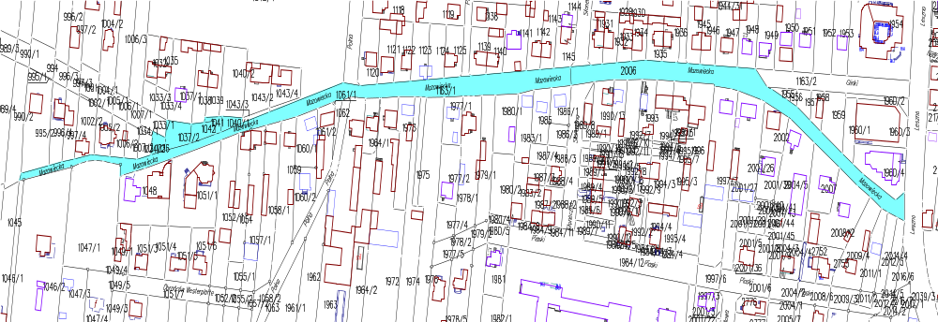

43
- ul. Miła

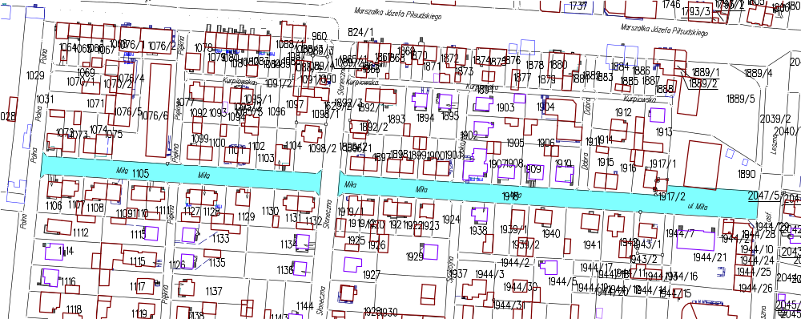

- ul. Czesława Miłosza

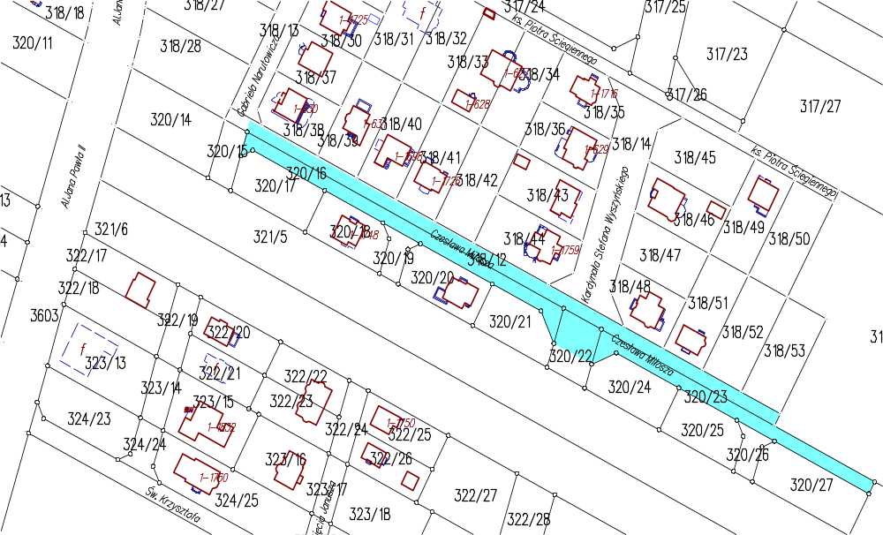

44

- ul. Miodowa

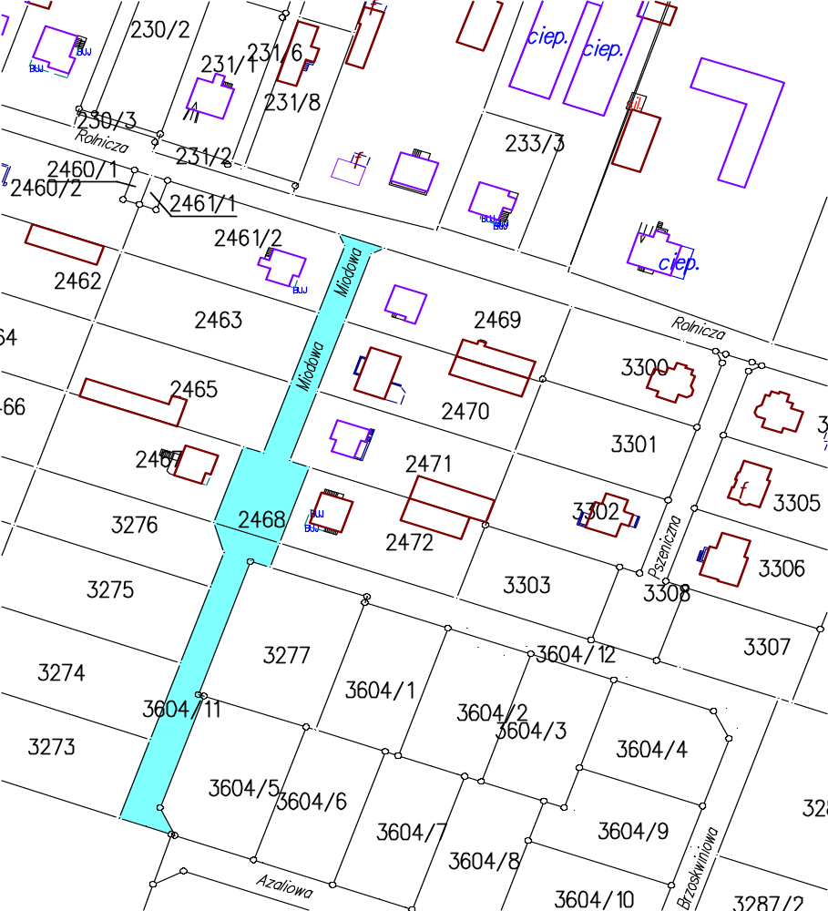

- ul. Młodych

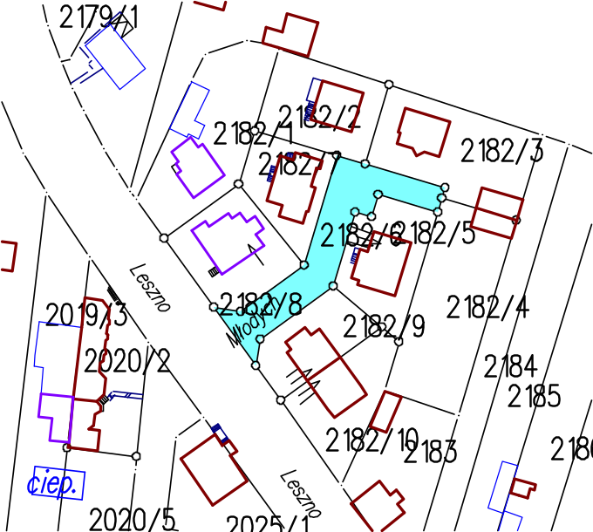

46

- ul. Mirowska

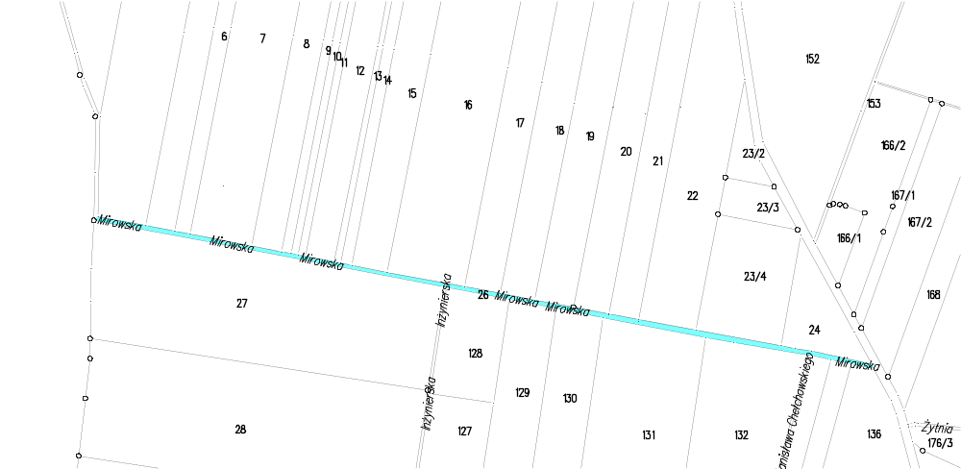

47
- ul. Zygmunta Młot – Przepałkowskiego

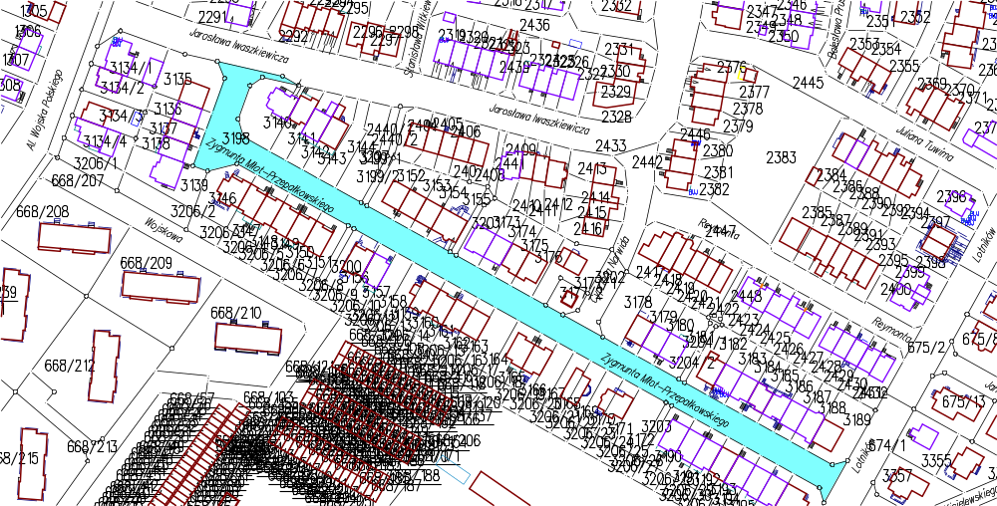

- ul. Mokra

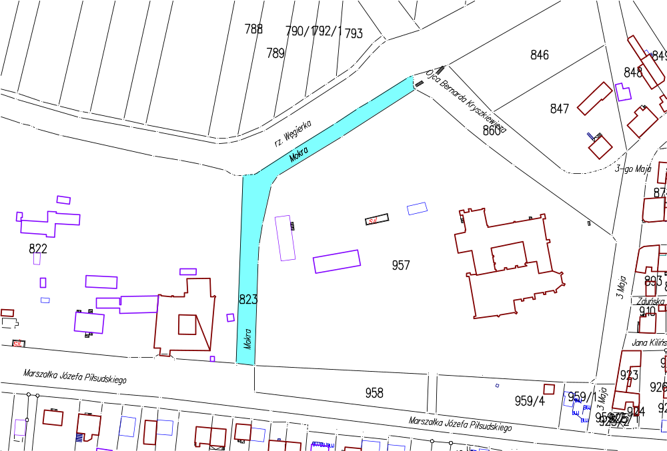

47
- ul. Morelowa

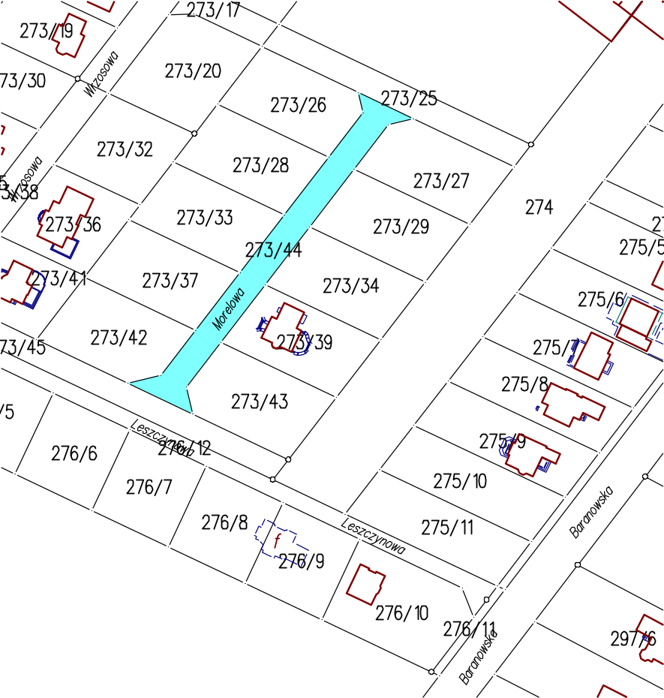

- ul. Mostowa

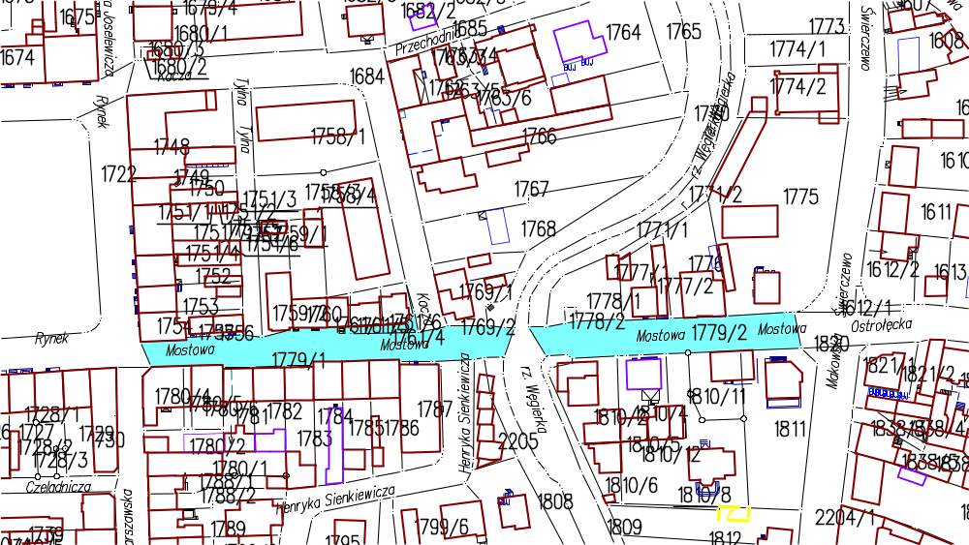

48
- ul. Nadrzeczna

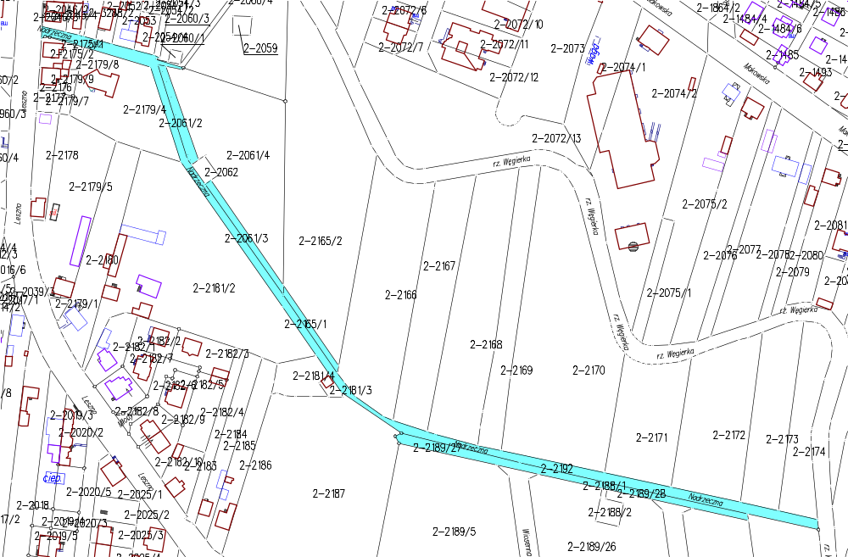

- ul. Gabriela Narutowicza

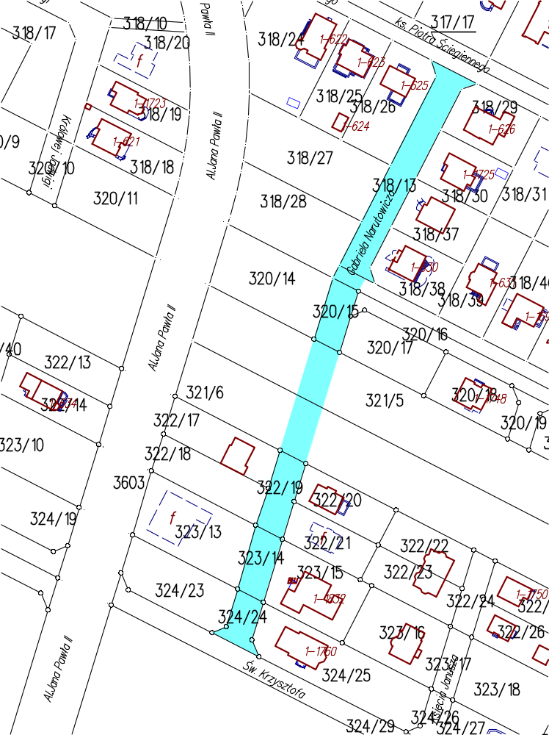

49
- ul. Kamila Cypriana Norwida

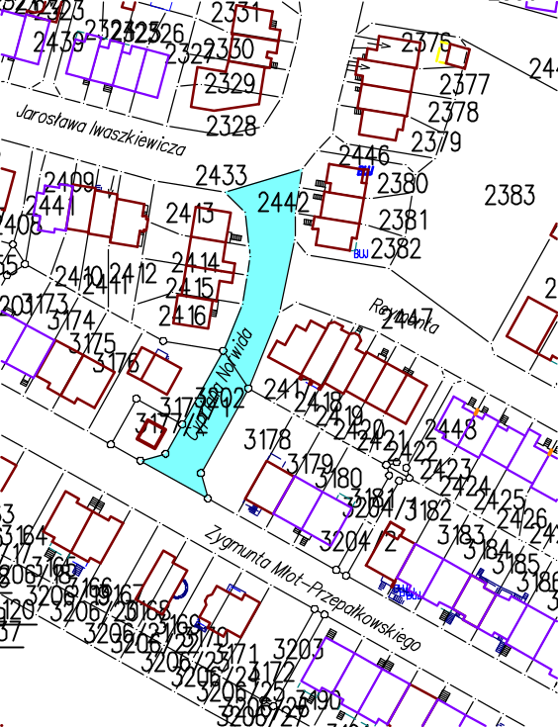

- ul. Nowowarszawska

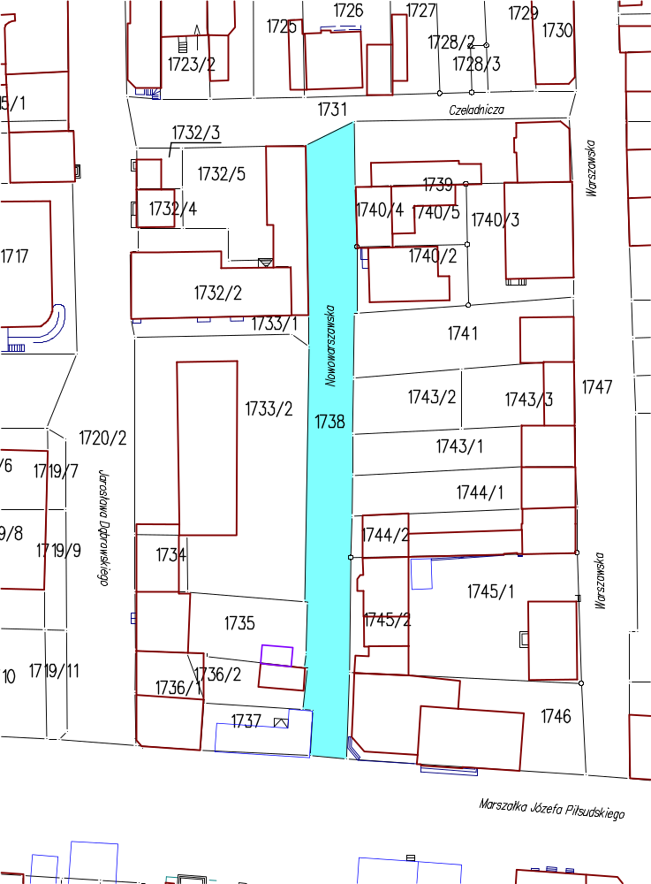

50

- ul. Nowa

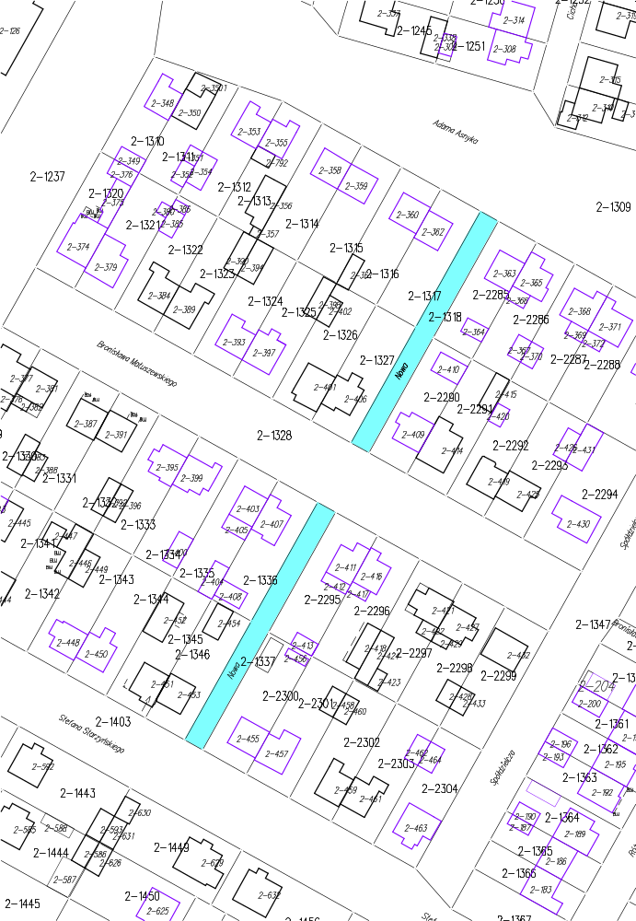

51

- ul. Michała Obojskiego

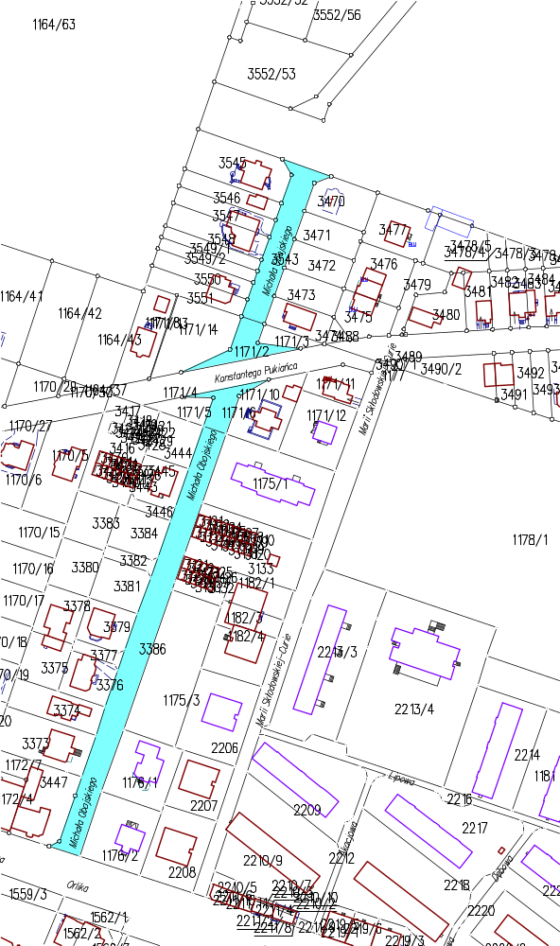

52

- ul. Obrońców Westerplatte

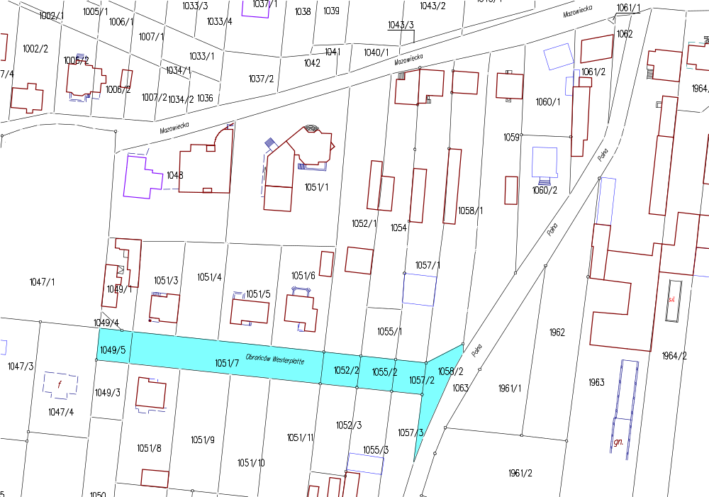

- ul. Ogrodowa

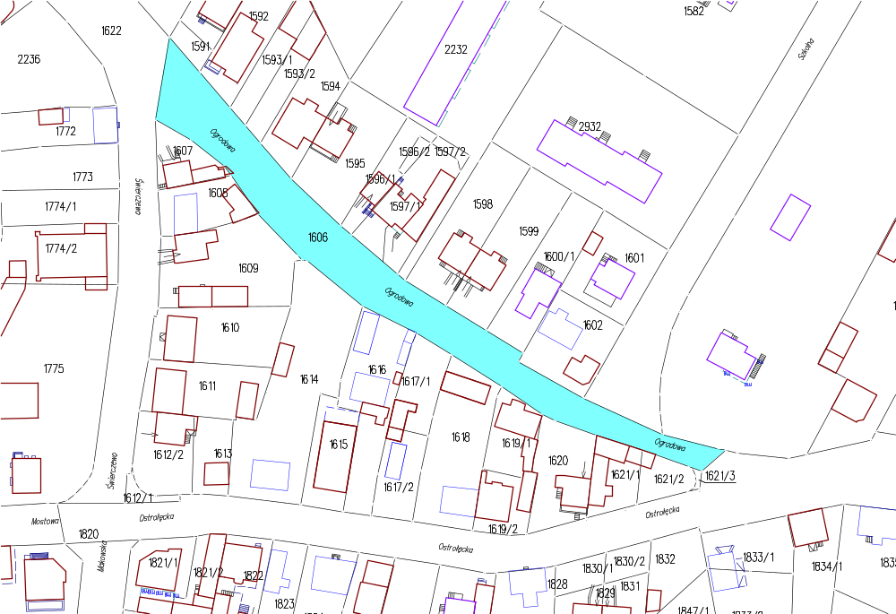

53
- ul. o. Bernarda Kryszkiewicza

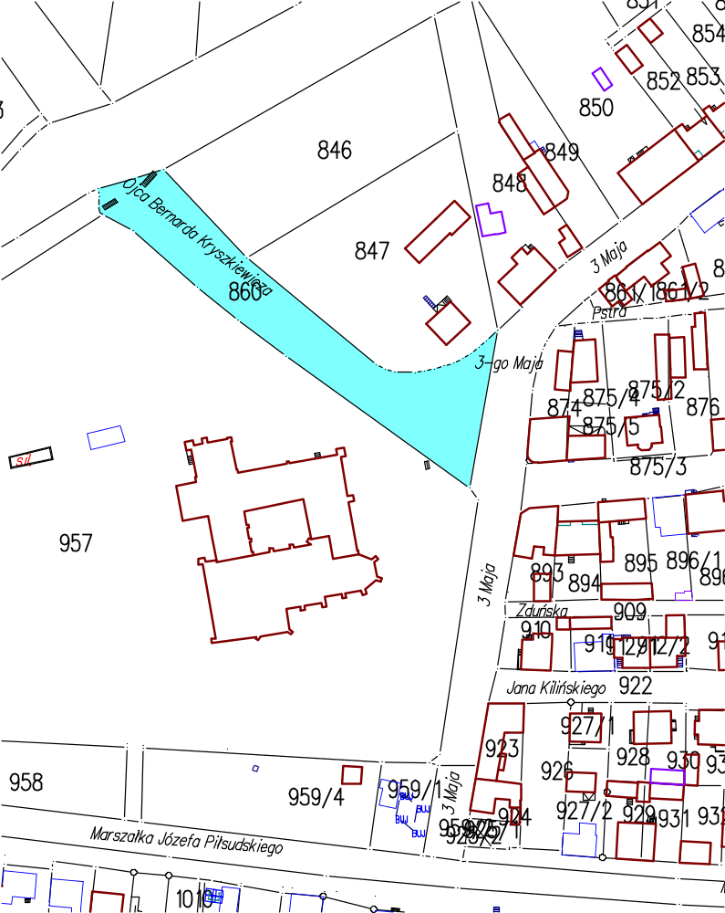

- ul. Okopowa

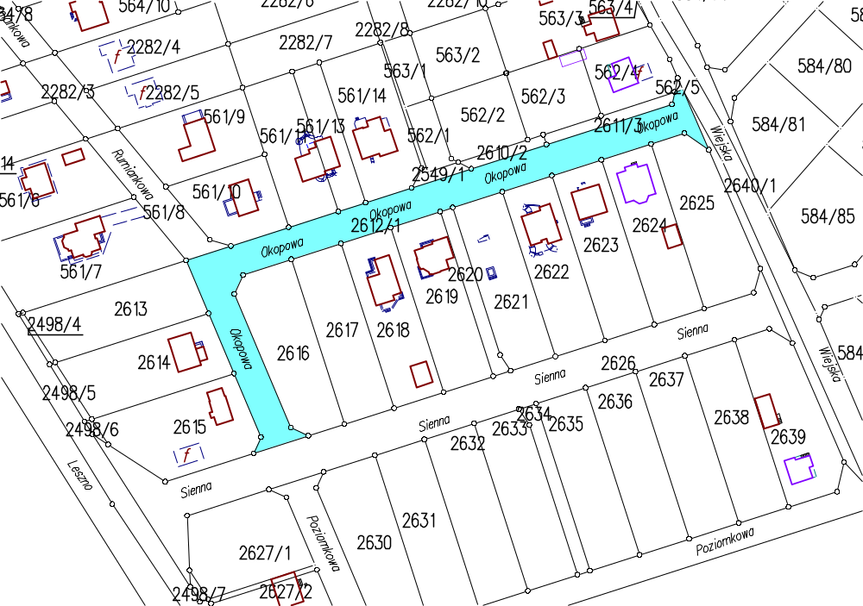

54

- ul. Orlika

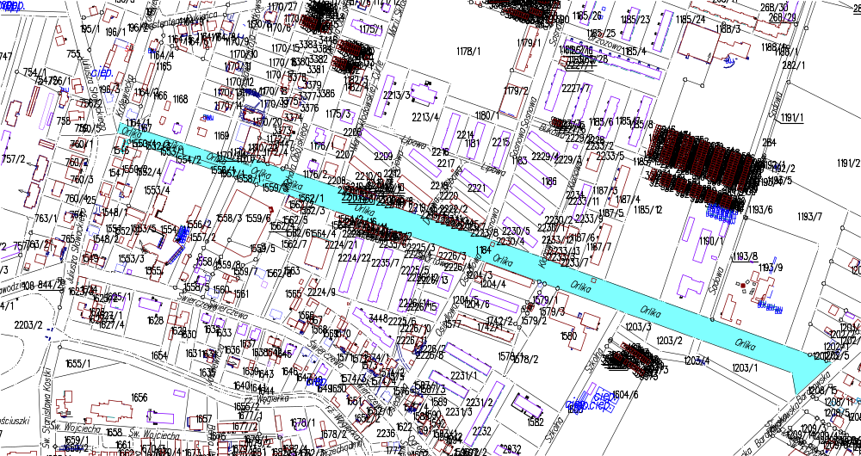

- 56ul. Elizy Orzeszkowej

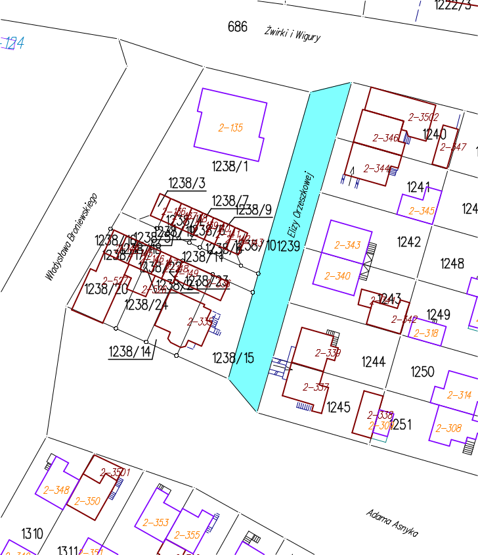

- ul. Osiedlowa

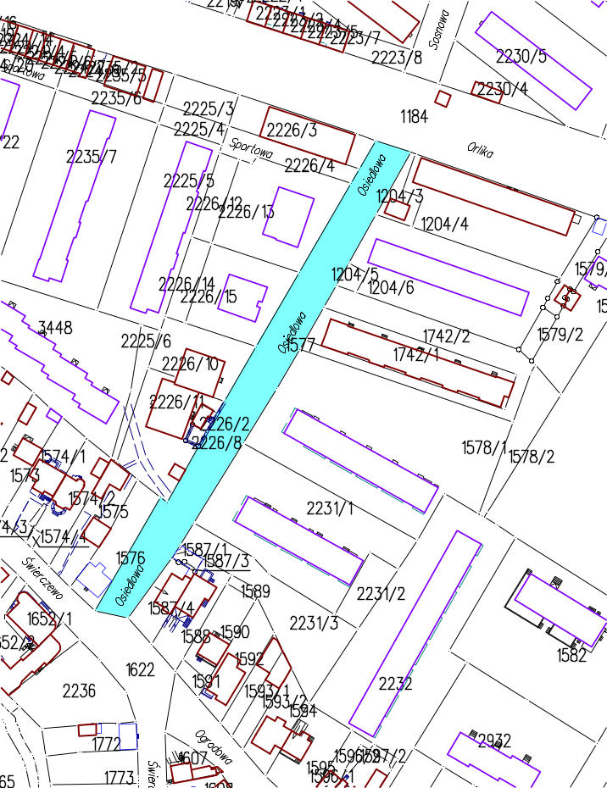

56

- ul. Stanisława Ostoja – Kotkowskiego

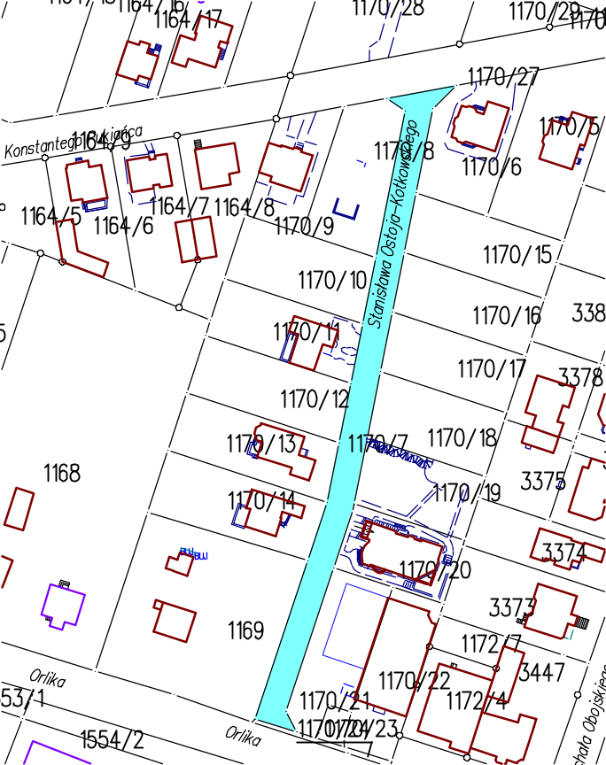

- ul. Ostrołęcka

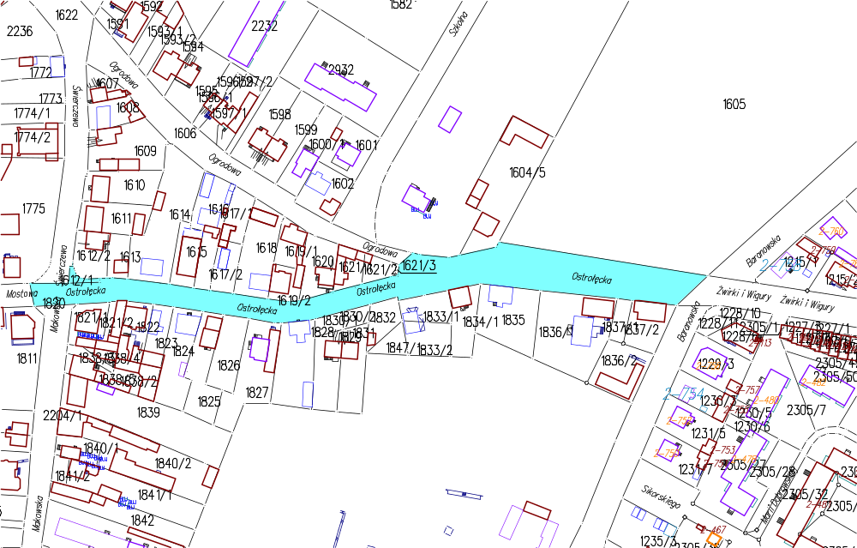

- 58ul. Oszkobłok

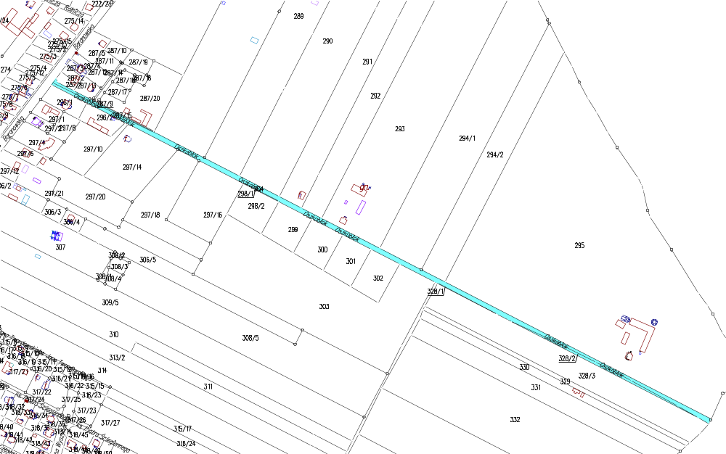
58

- ul. Piaski

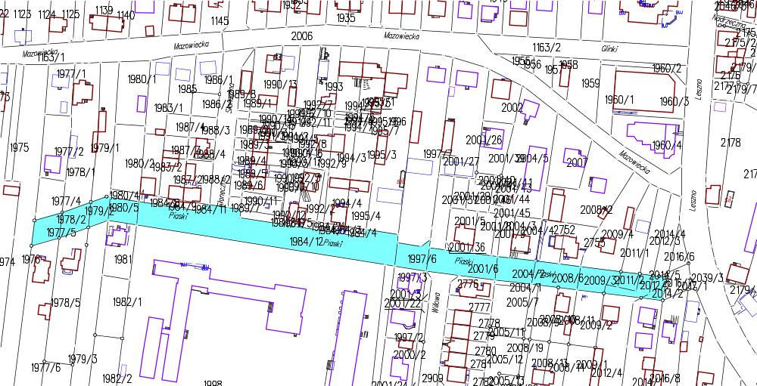

- 60ul. Pielgrzymkowa

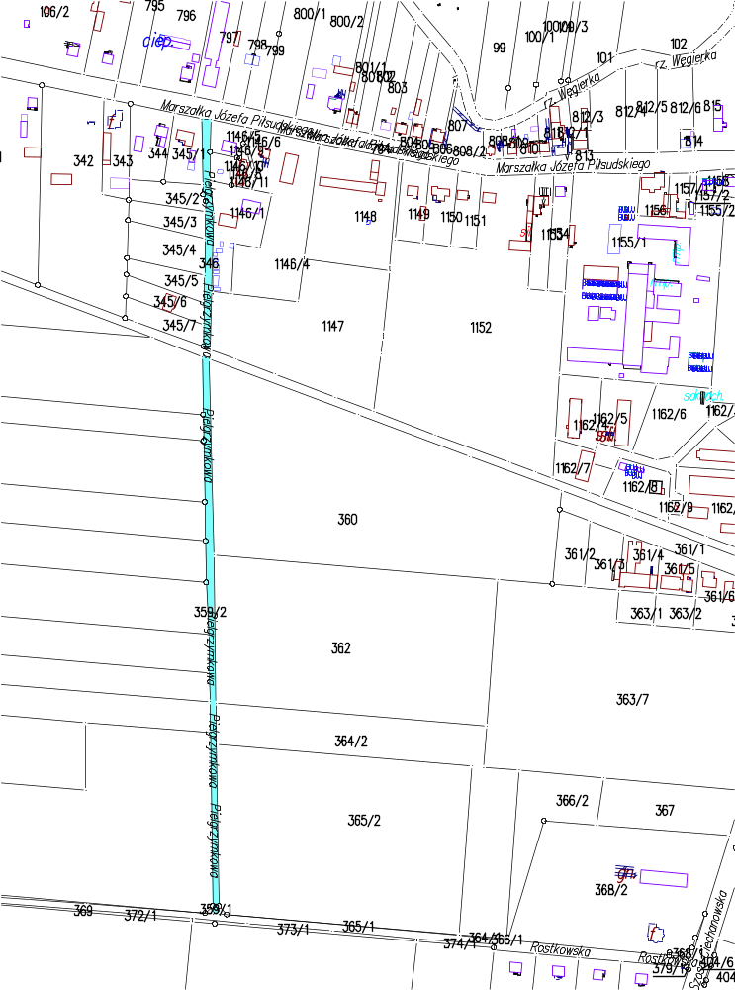

60

- ul. Piękna

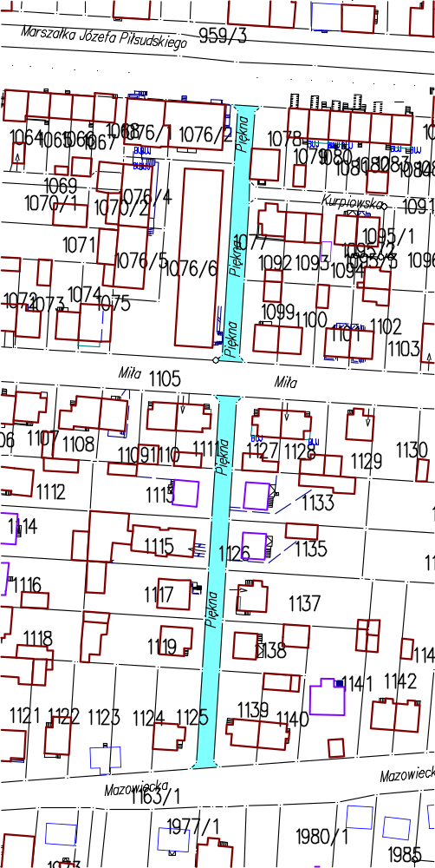

61

- ul. Witolda Pileckiego

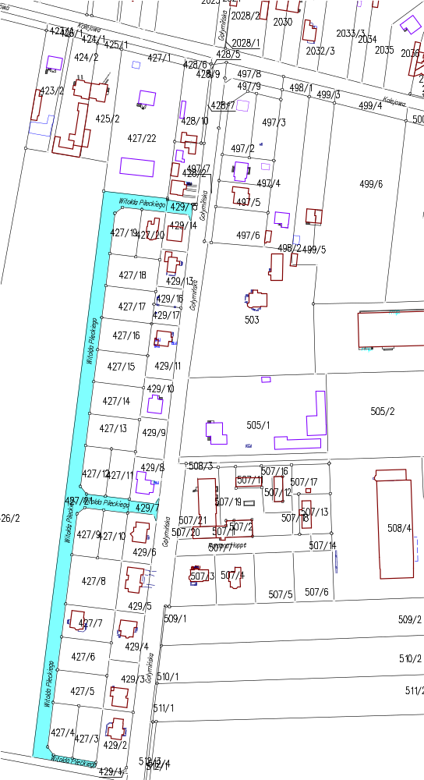

62
- ul. Polna

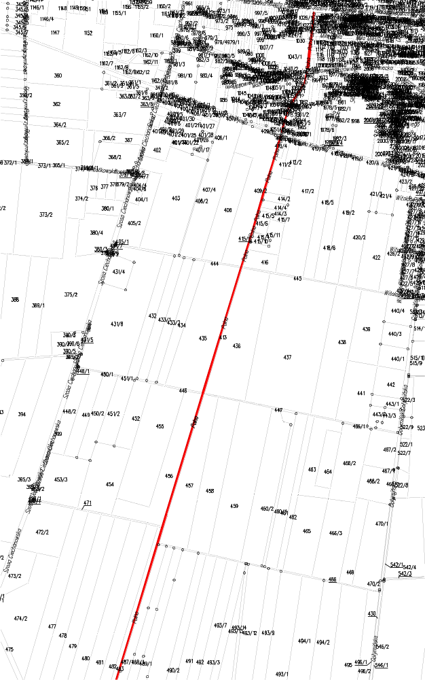

63
- ul. Poziomkowa

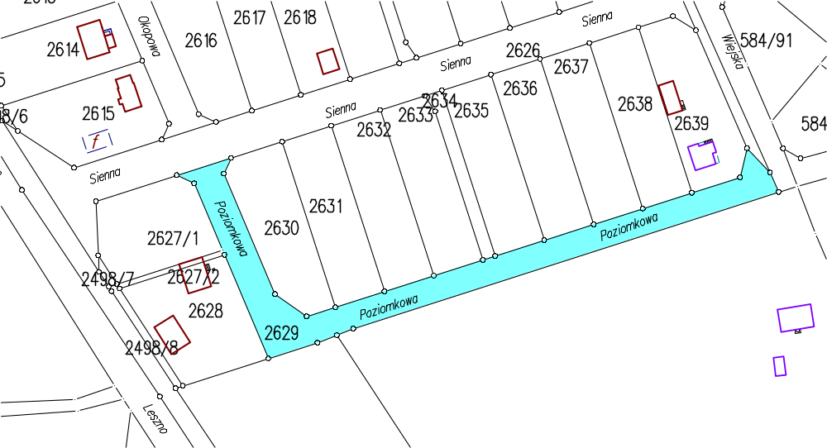

99. ul. Prosta

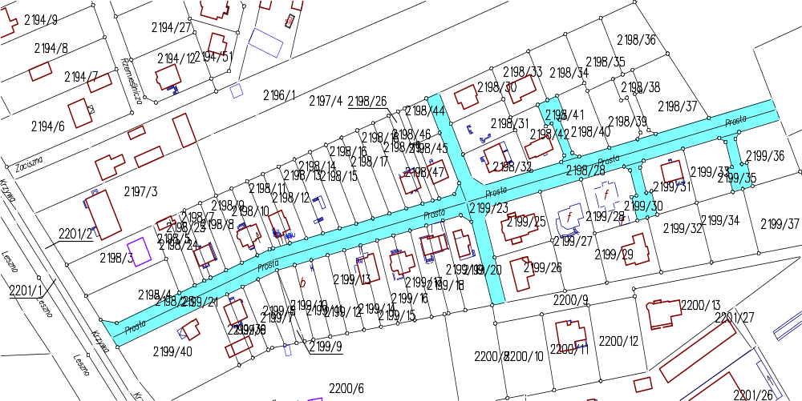

64

100. ul. Bolesława Prusa

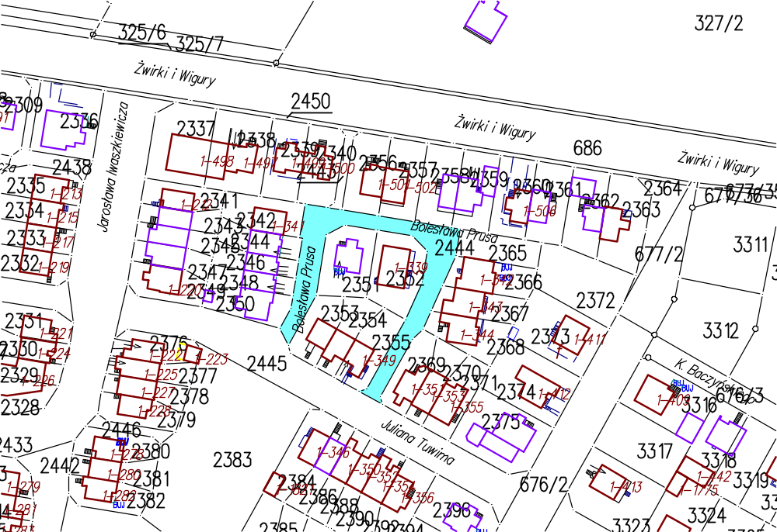

101. ul. Przechodnia

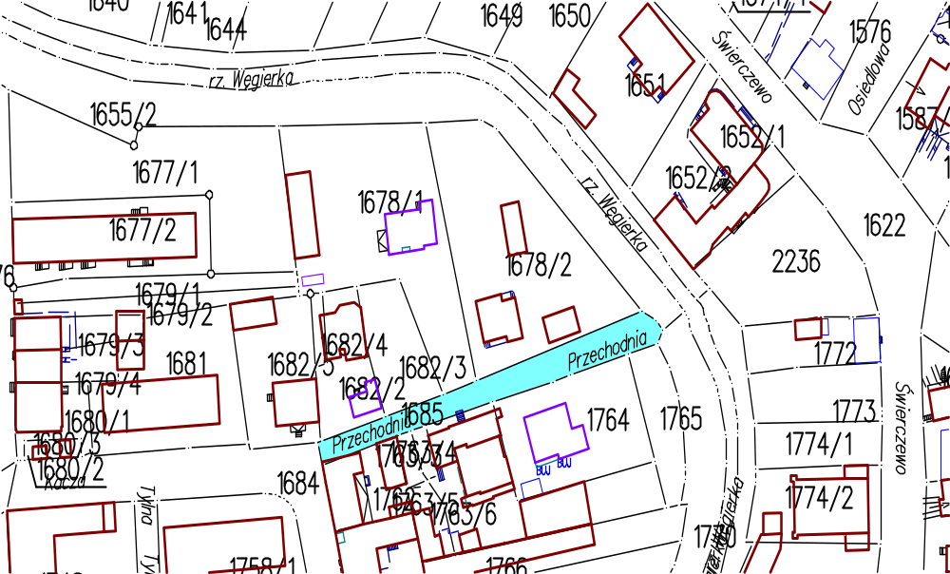

65

102. ul. Przemysłowa

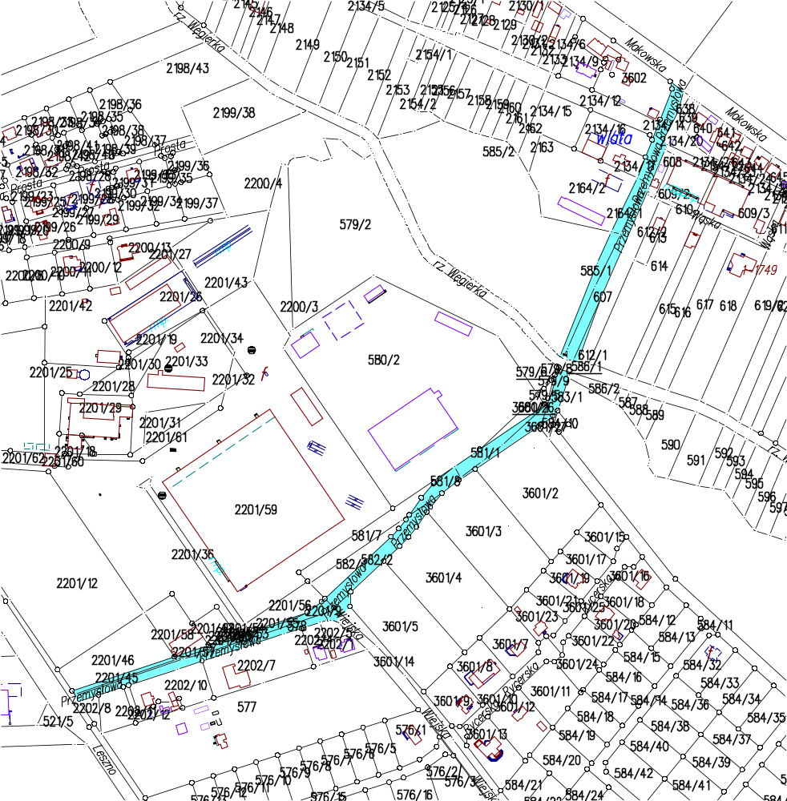

66

103. ul. Pstra

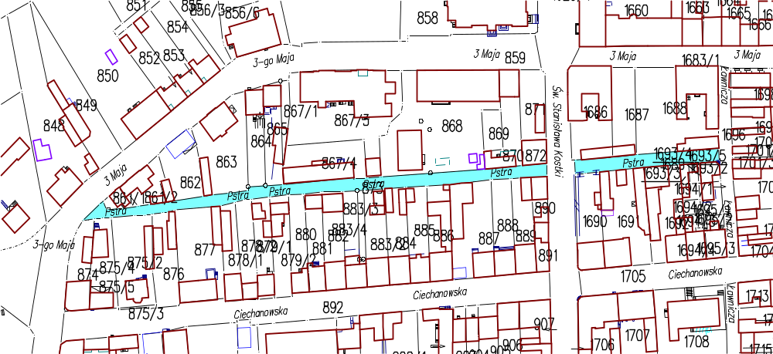

104. ul. Pszeniczna

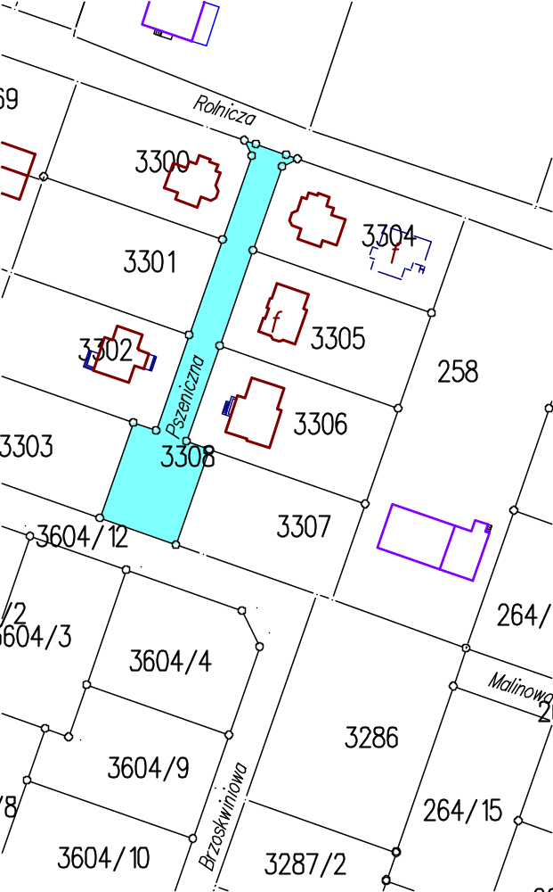

67
105. ul. Konstantego Pukiańca

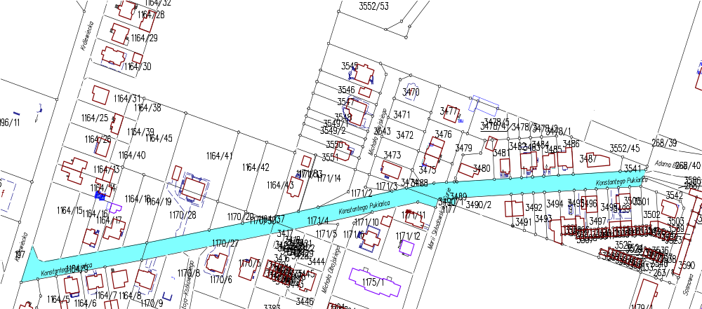

106. ul. Mikołaja Reja

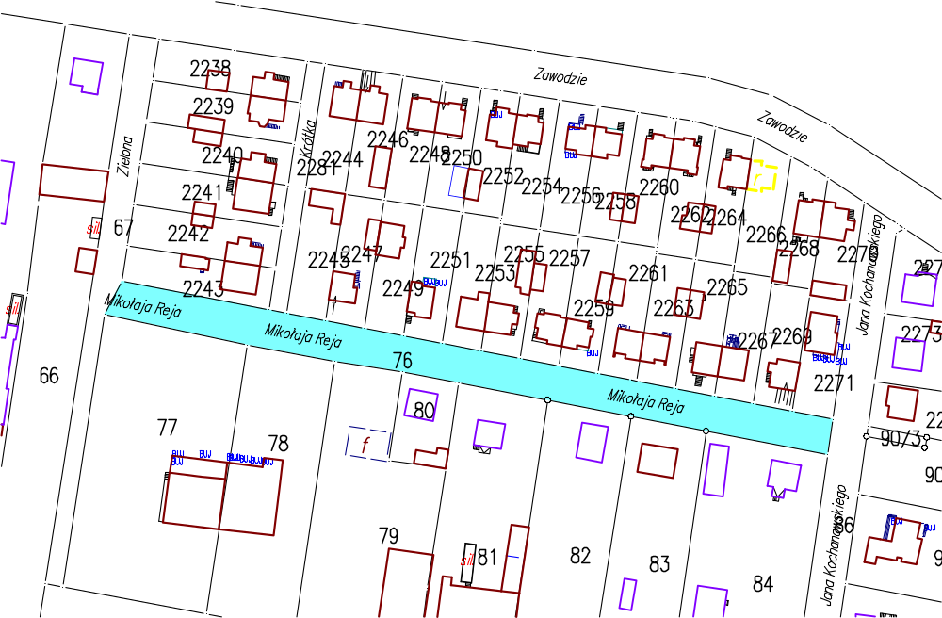

68

107. ul. Władysława Reymonta

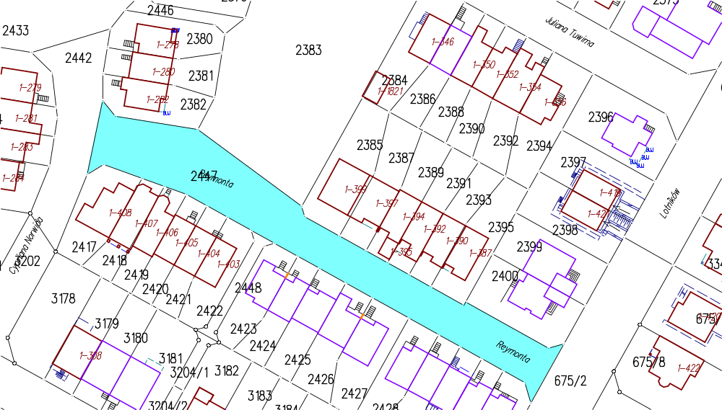

110. ul. Rowerowa

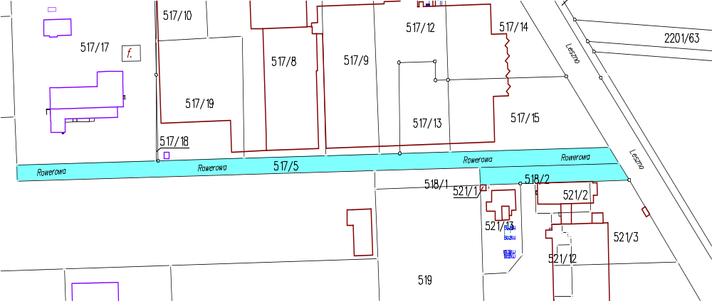

69

108. ul. Rolnicza

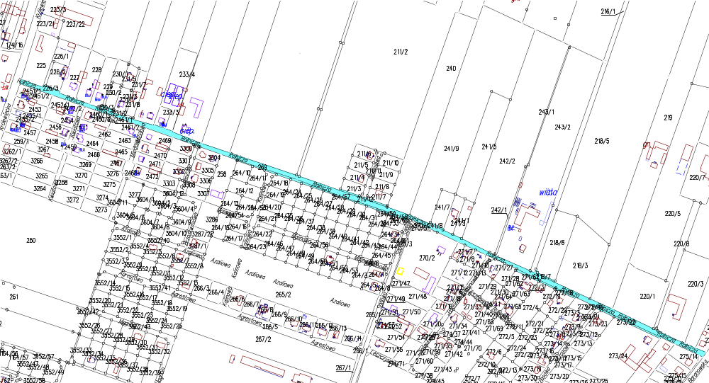

70

109. ul. Rostkowska

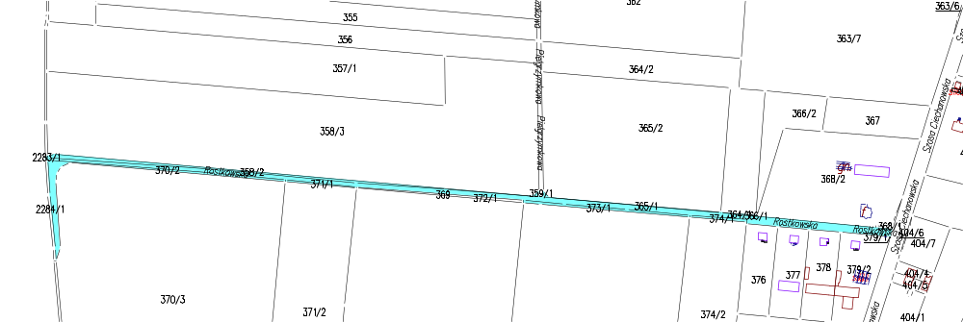

72111. ul. Różana

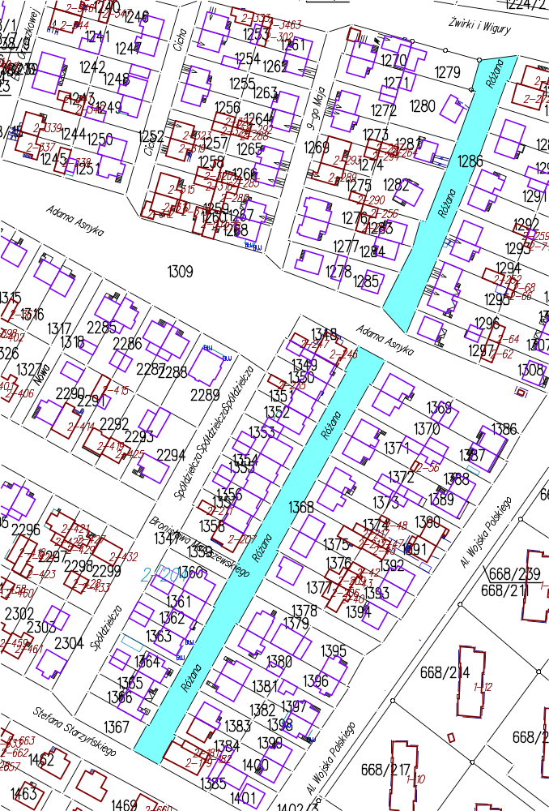

72

112. ul. Rubinowa

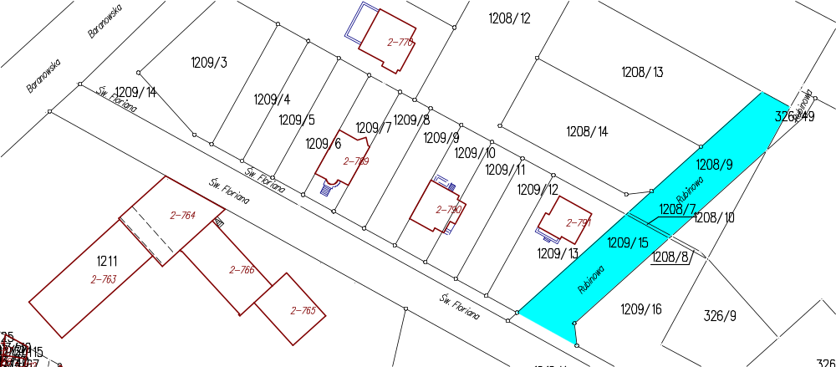

113. ul. Ruda

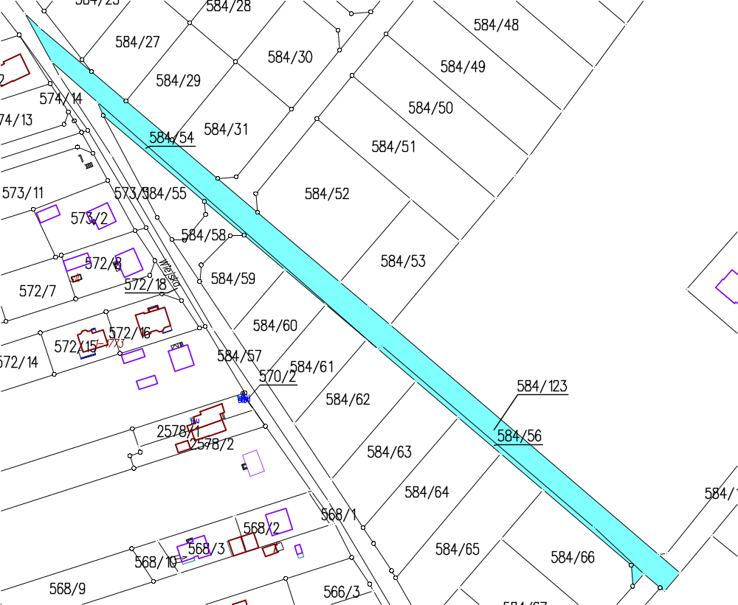

73

114. ul. Rumiankowa

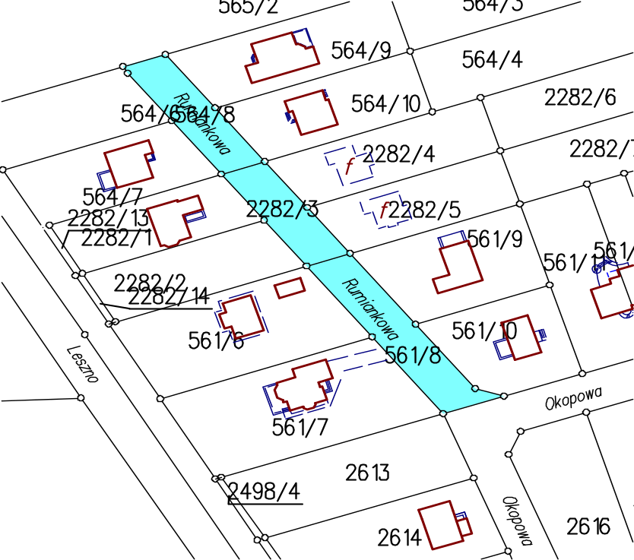

115. ul. Rynek

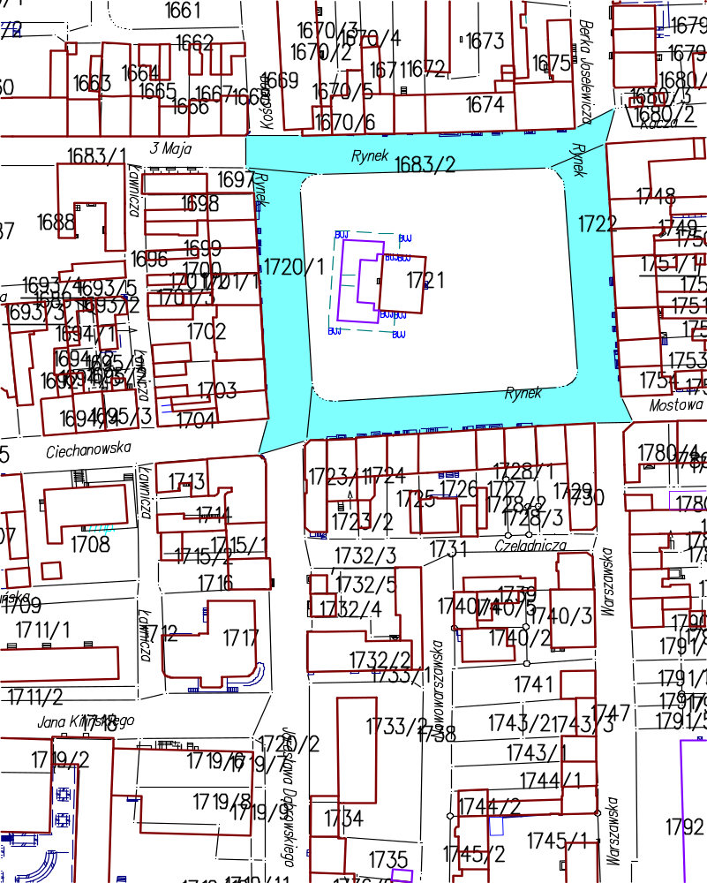

74

116. ul. Rycerska

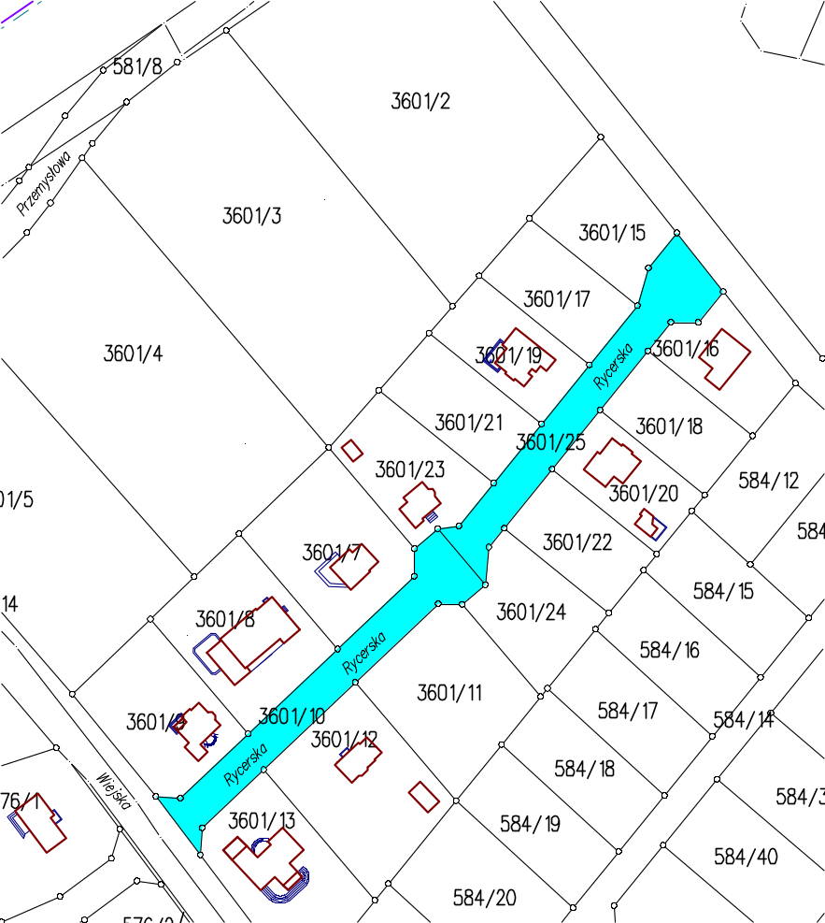

117. ul. Rzemieślnicza

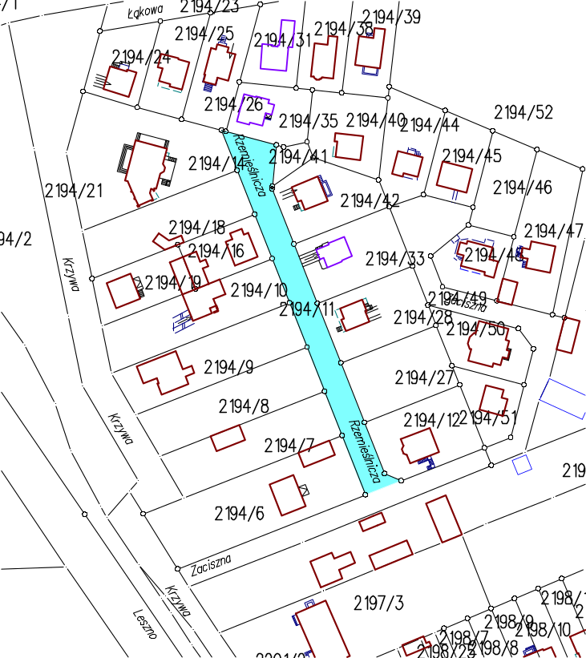

75
118. ul. Sadowa

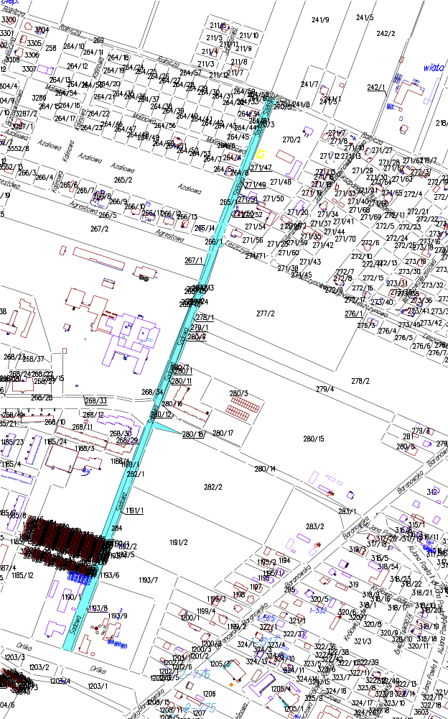

76
119. ul. Henryka Sienkiewicza

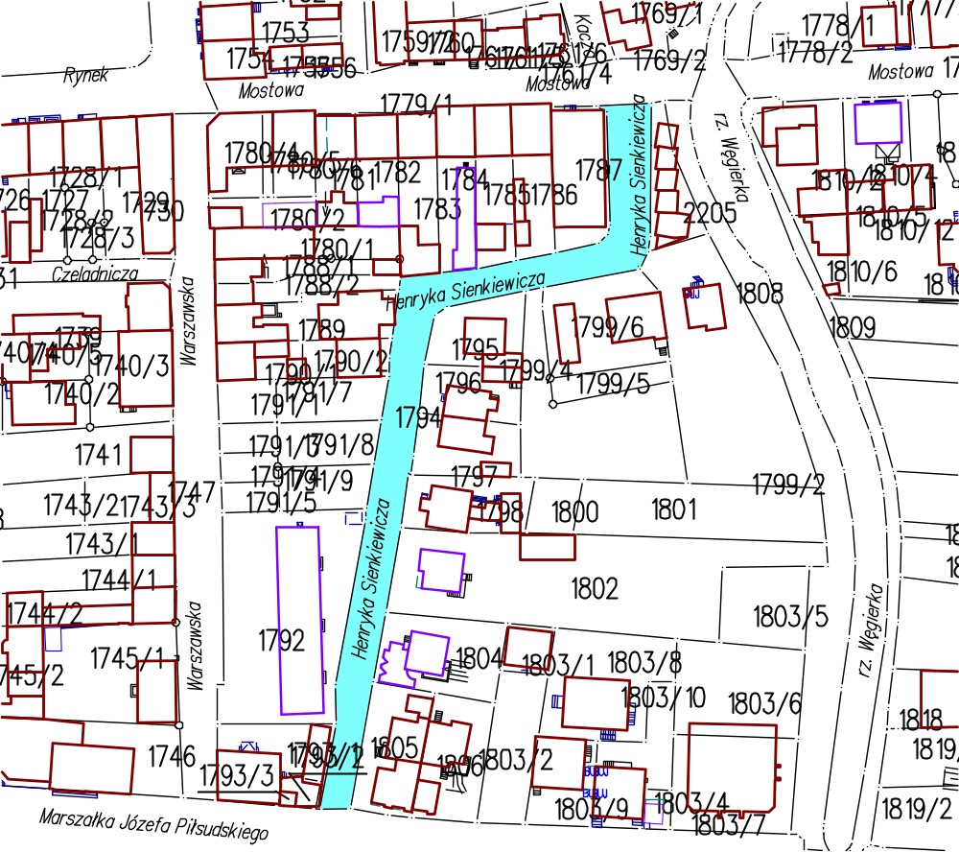

120. ul. Sienna

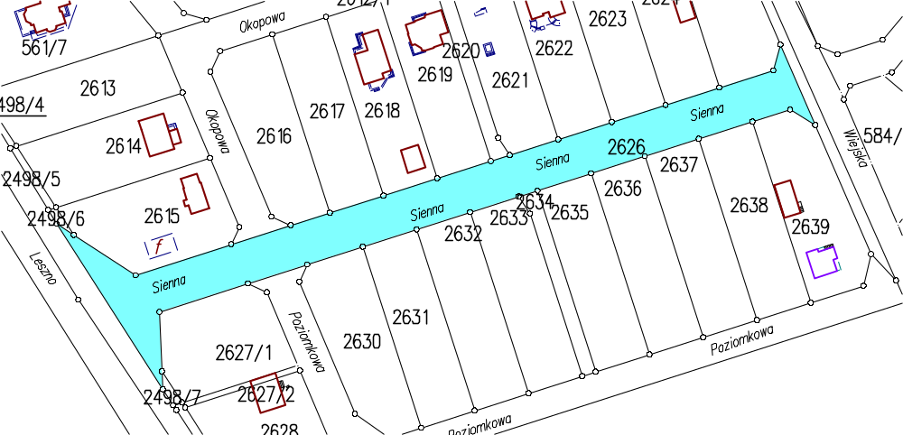

77

121. ul. Marii Skłodowskiej – Curie

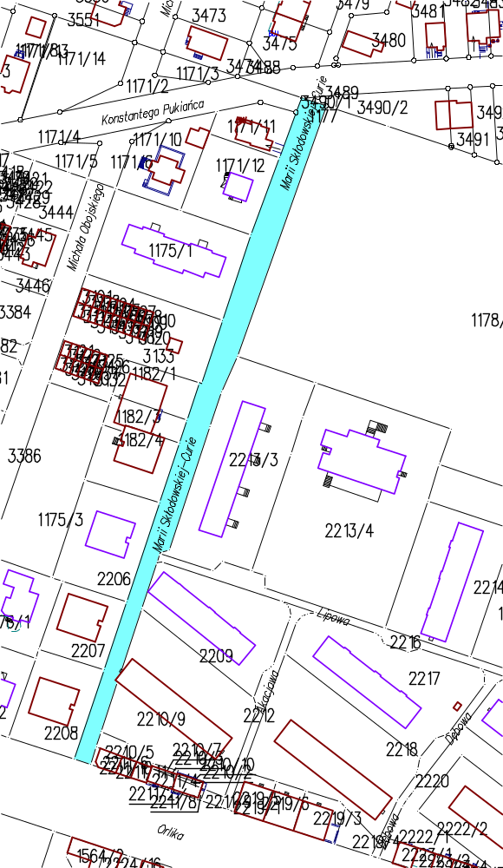

78

122. ul. Słoneczna

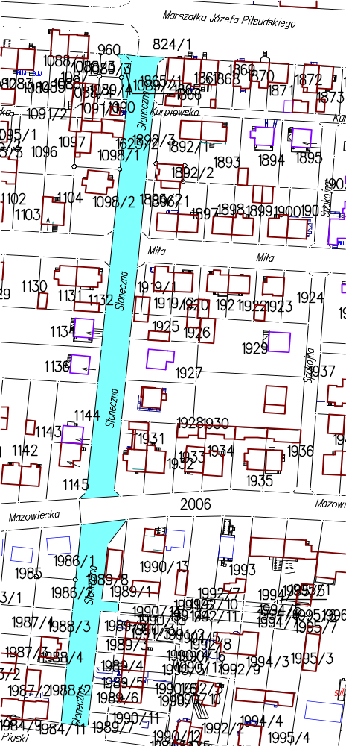

79
123. ul. Sosnowa

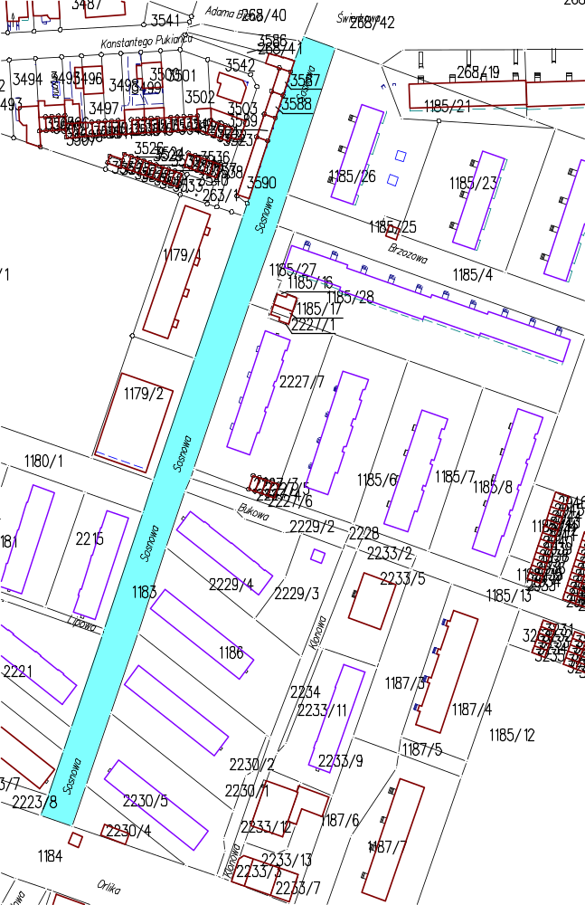

80

124. ul. Spacerowa

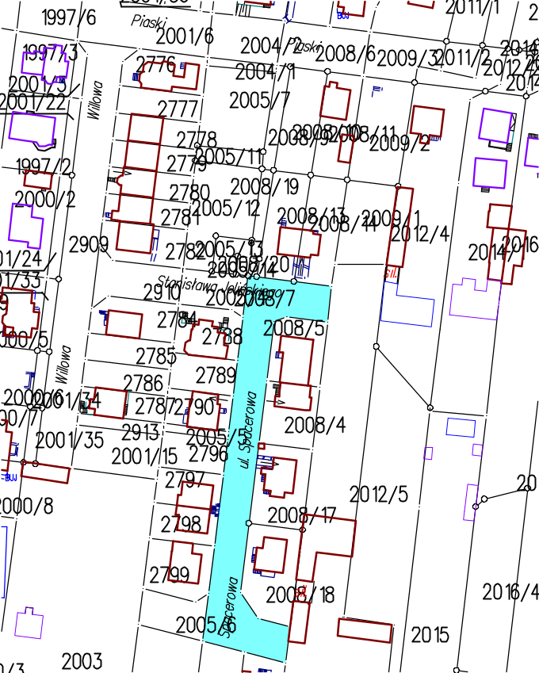

125. ul. Spokojna

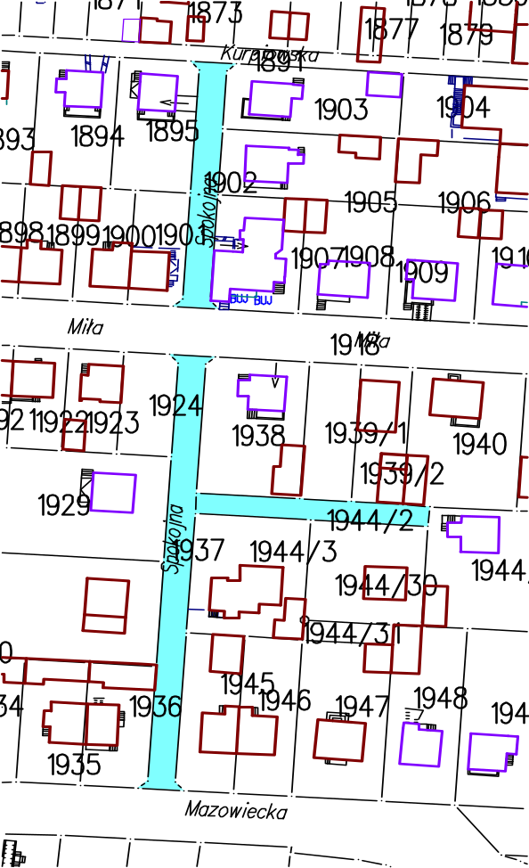
81

126. ul. Spółdzielcza

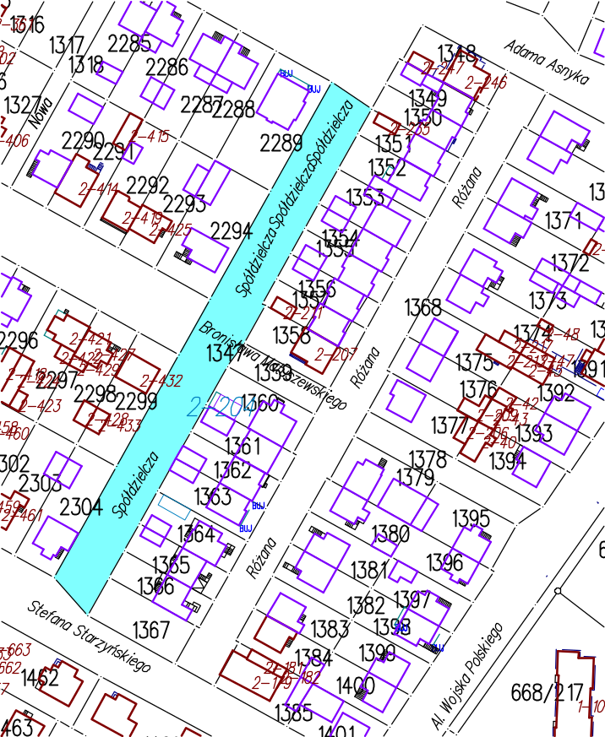

127. ul. Stefana Starzyńskiego

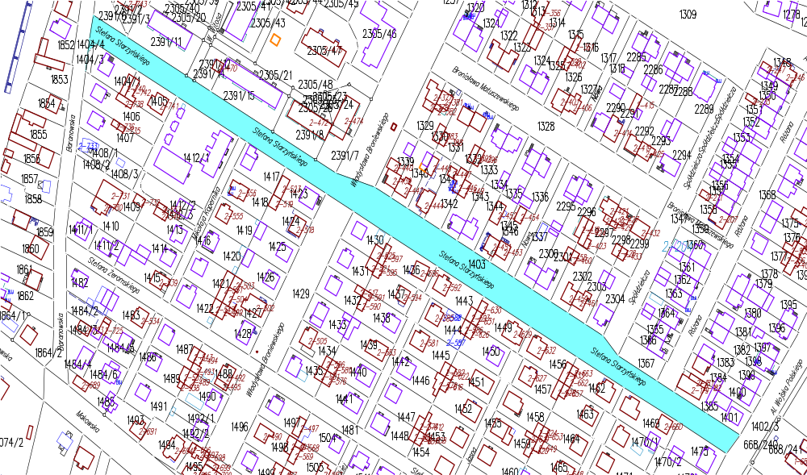

82

128. ul. Stawki

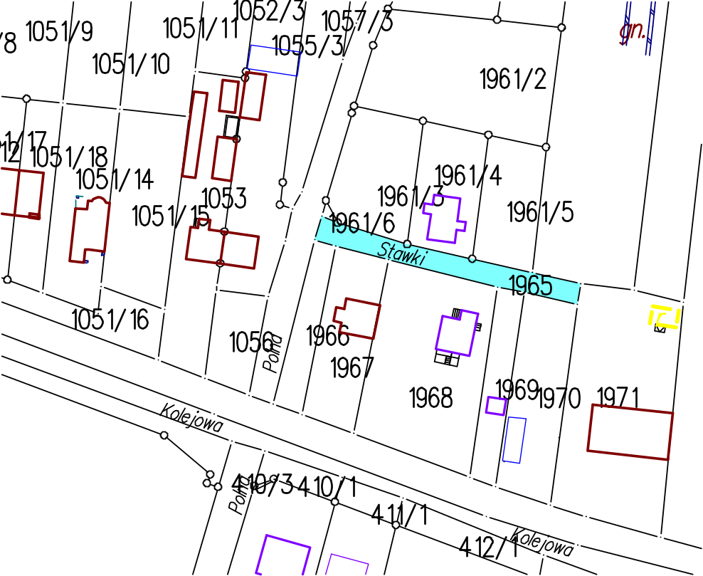

129. ul. Strażacka

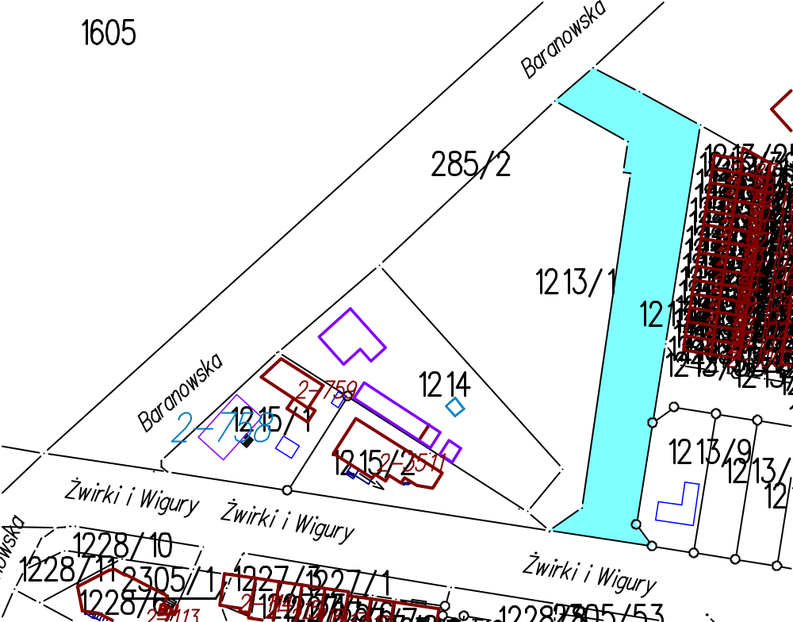

83

130. ul. Szkolna

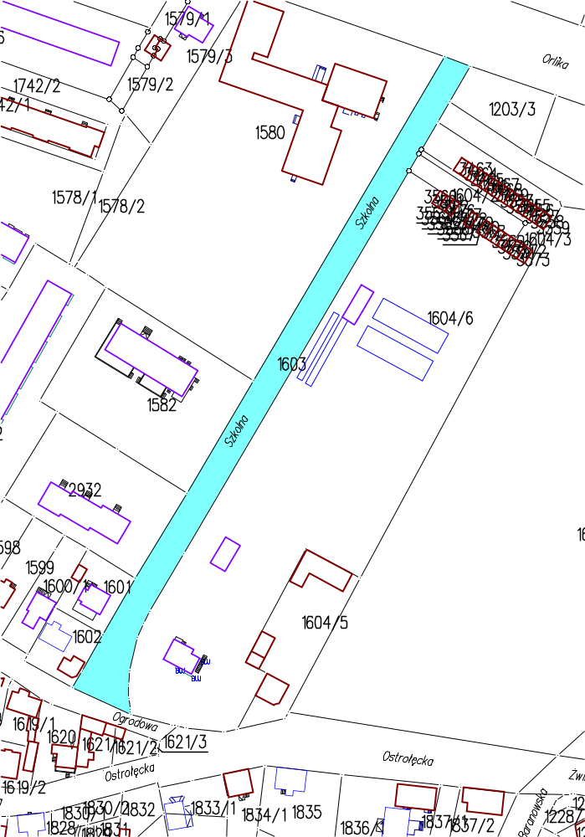

84

131. ul. Szpitalna

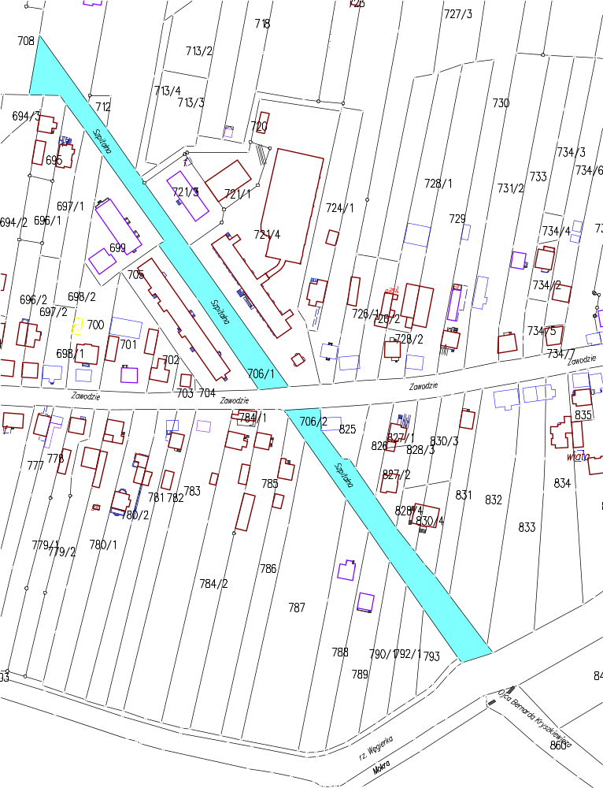

85

132. ul. Świerczewo

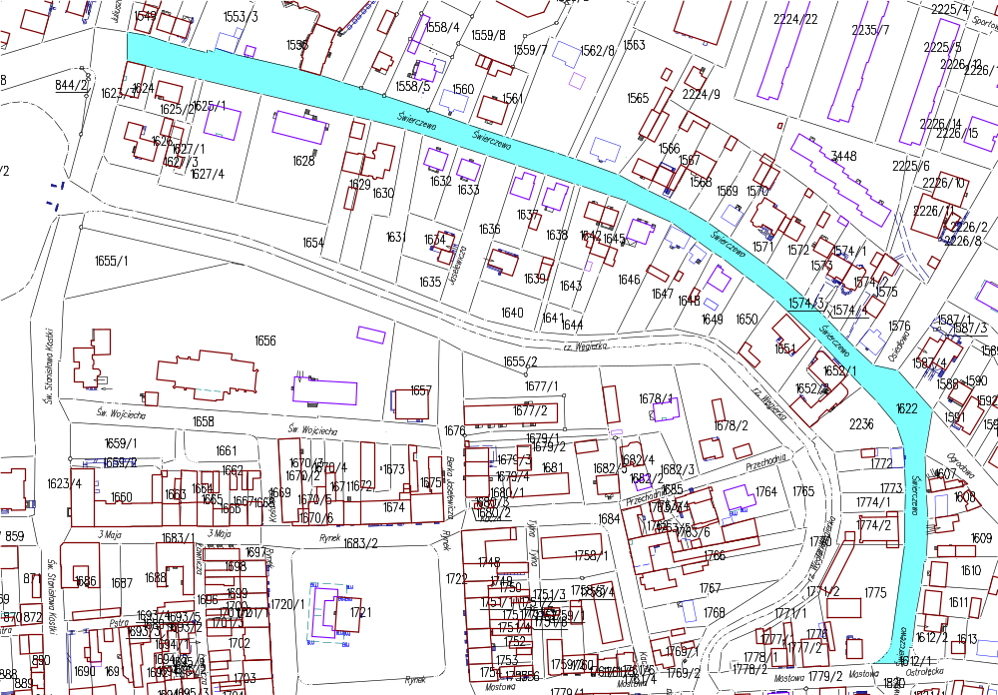

133. ul. Świerkowa

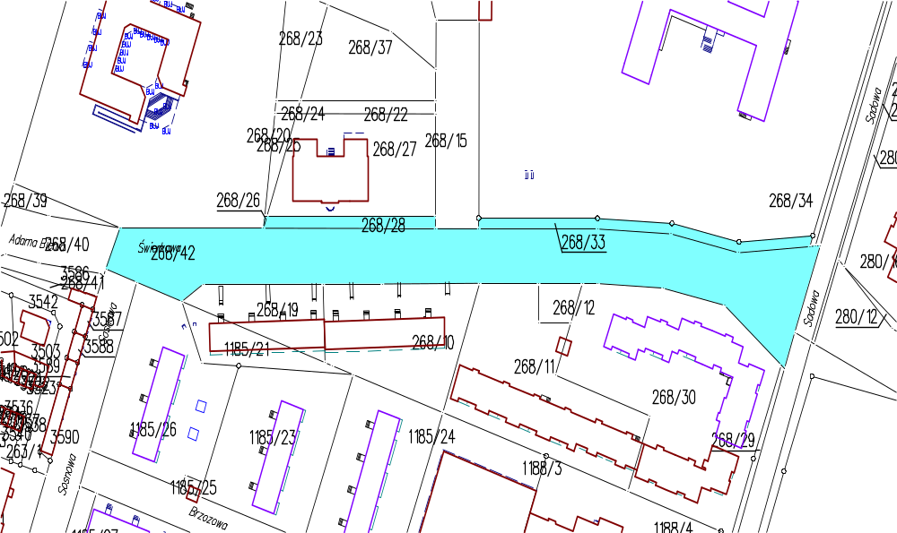

86

134. ul. Św. Floriana

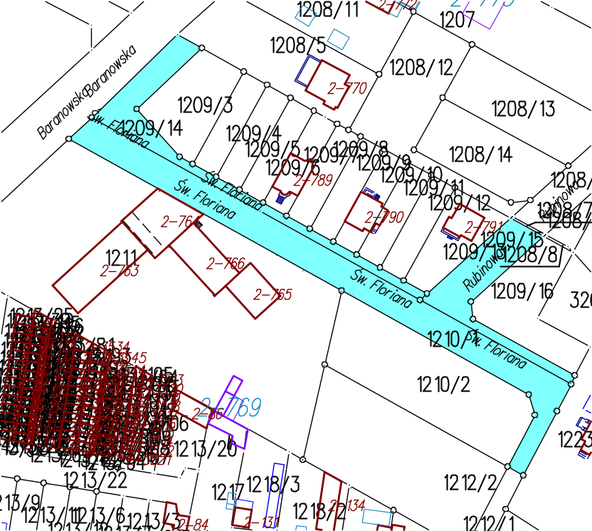

135. ul. Św. Kingi

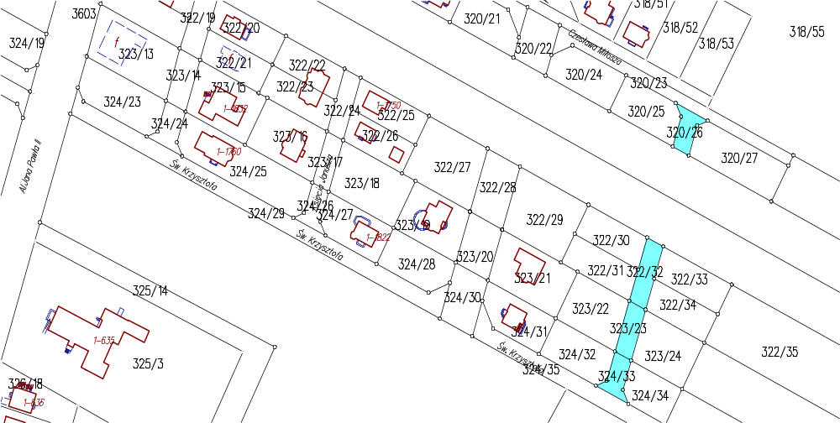

87

136. ul. Św. Krzysztofa

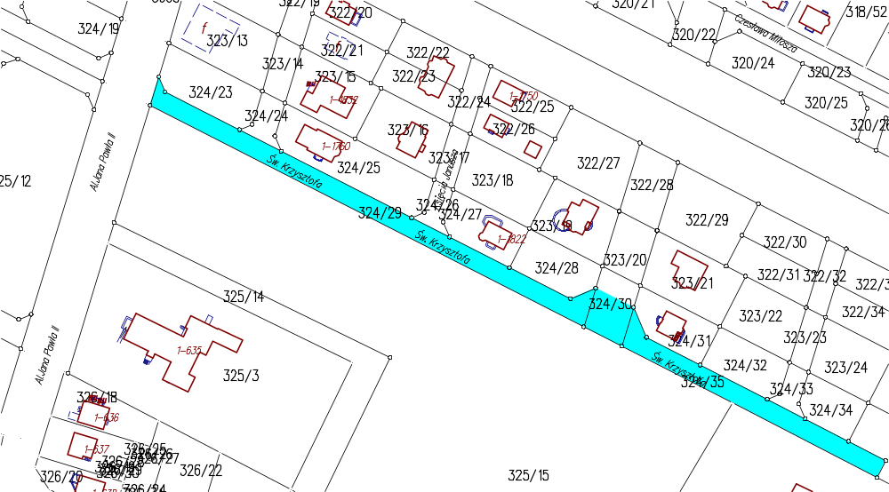

137. ul. Św. Wojciecha

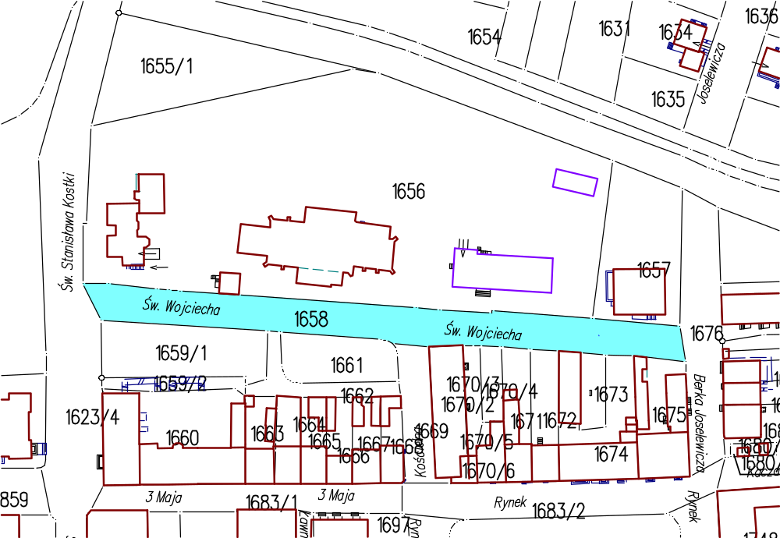

88
138. ul. Targowa

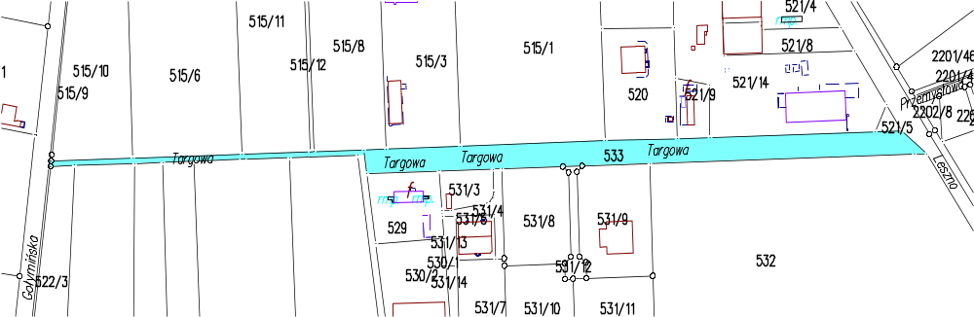

139. ul. Tęczowa

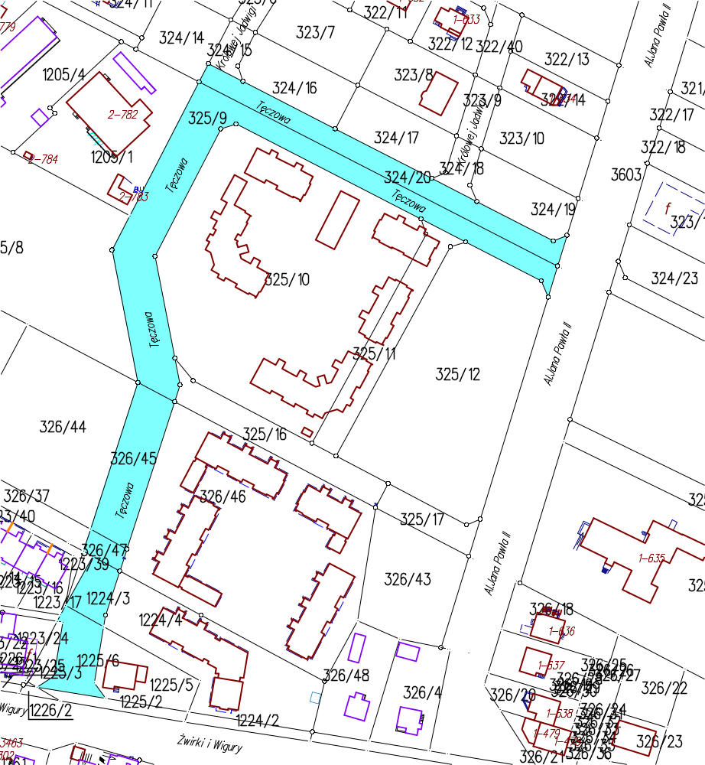

89
140. ul. Juliana Tuwima

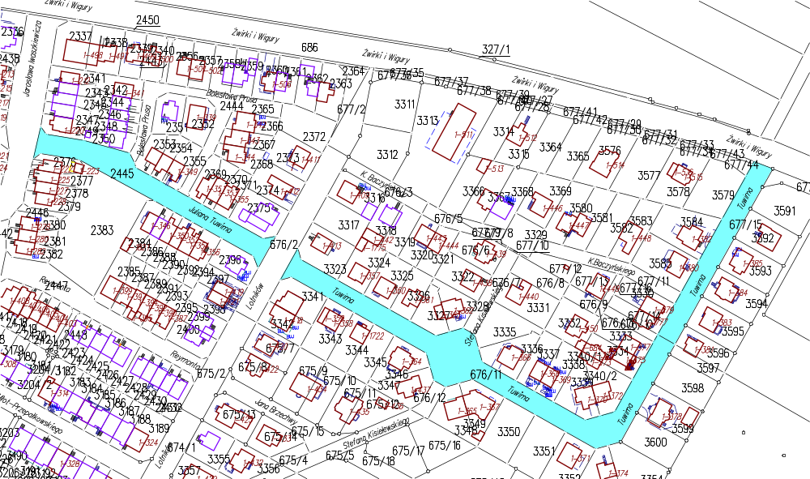

141. ul. Tylna

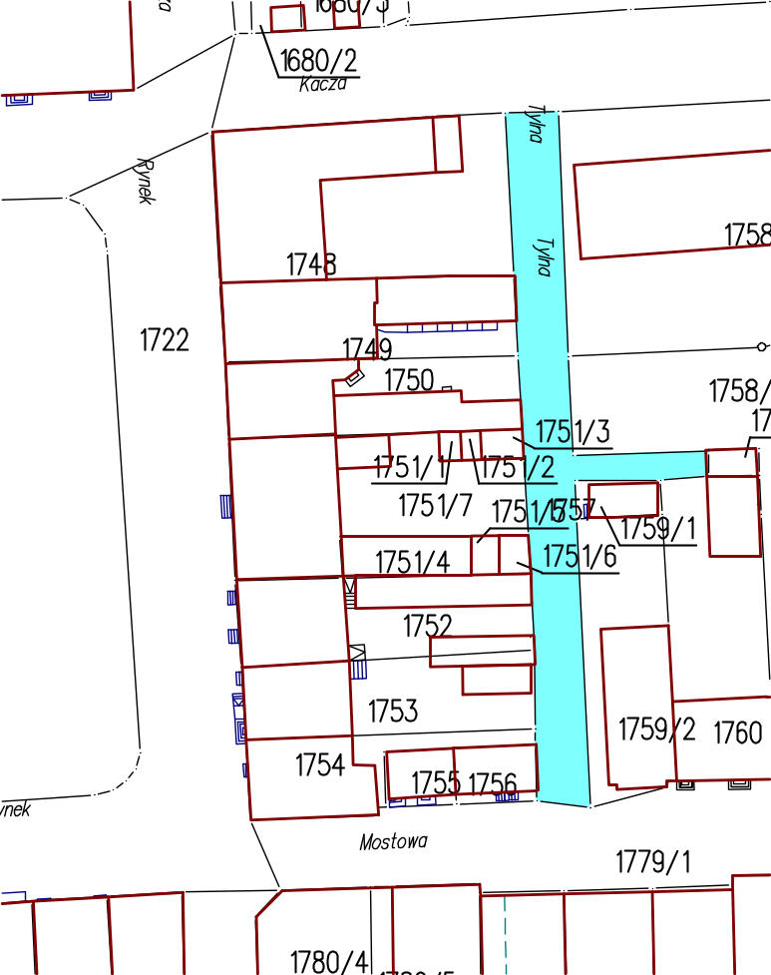

90
142. ul. Warszawska

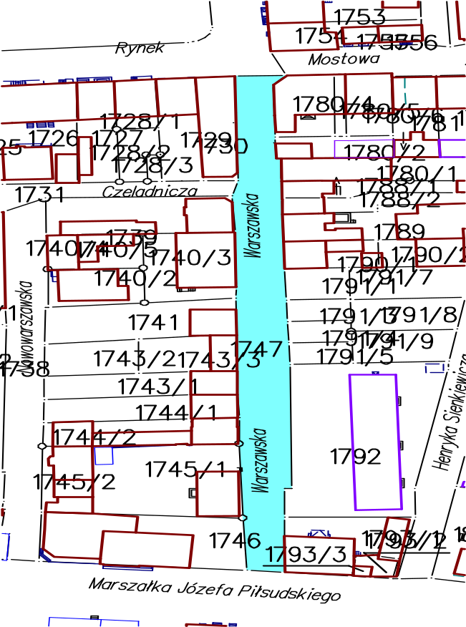

143. ul. Wąska

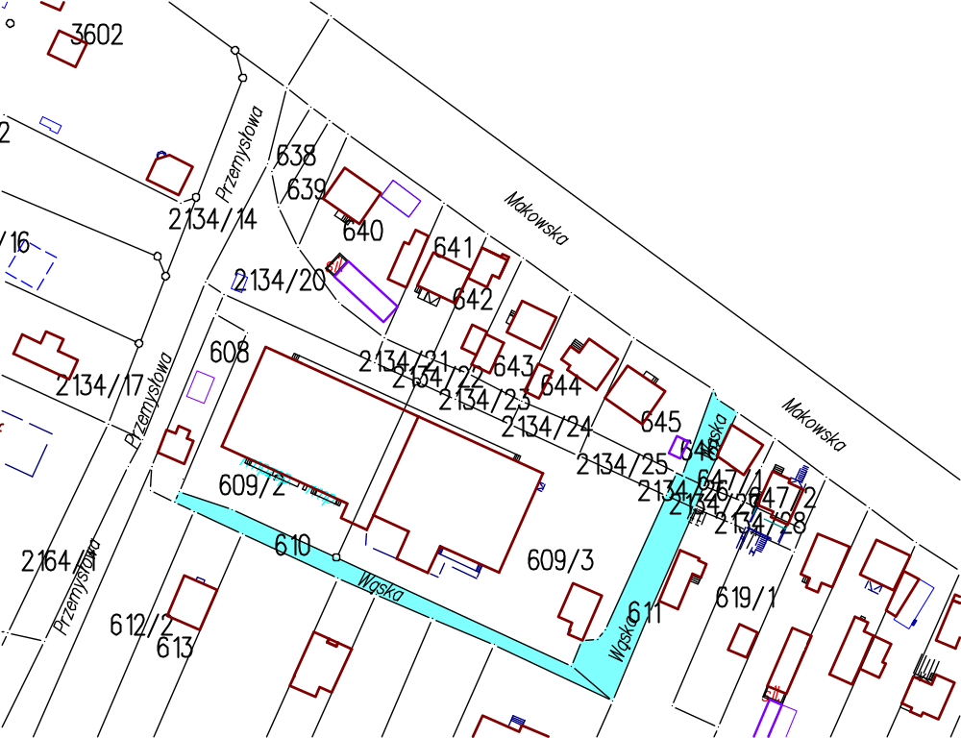

91

144. ul. Wiejska

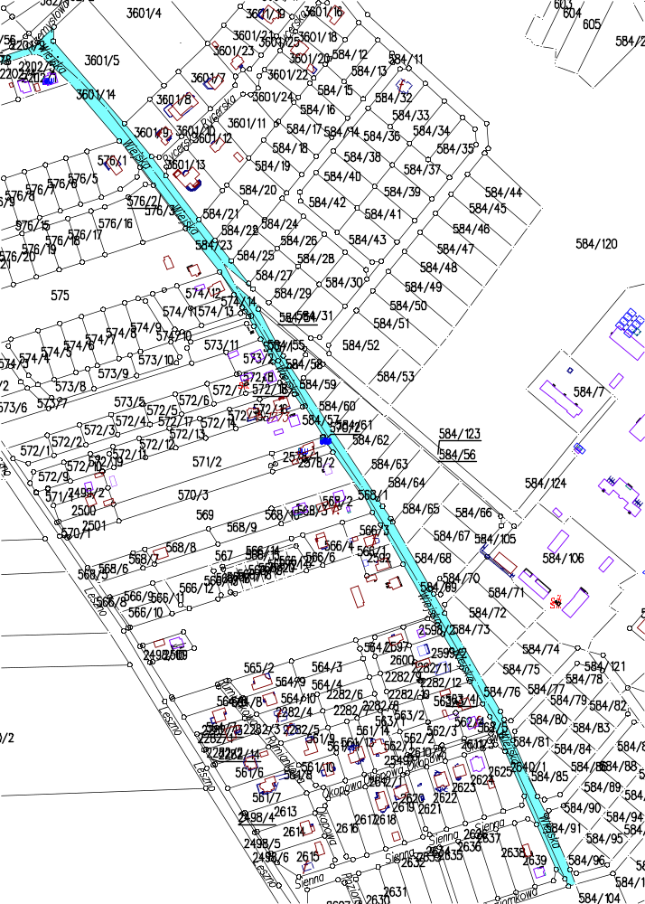

92

145. ul. Willowa

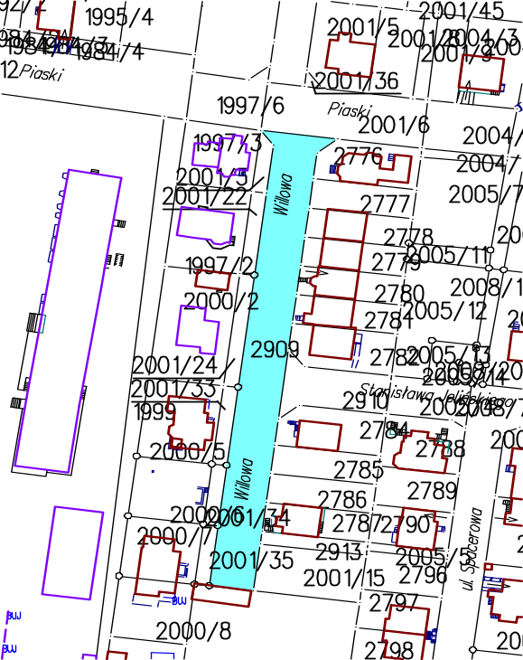

146. ul. Wiosenna

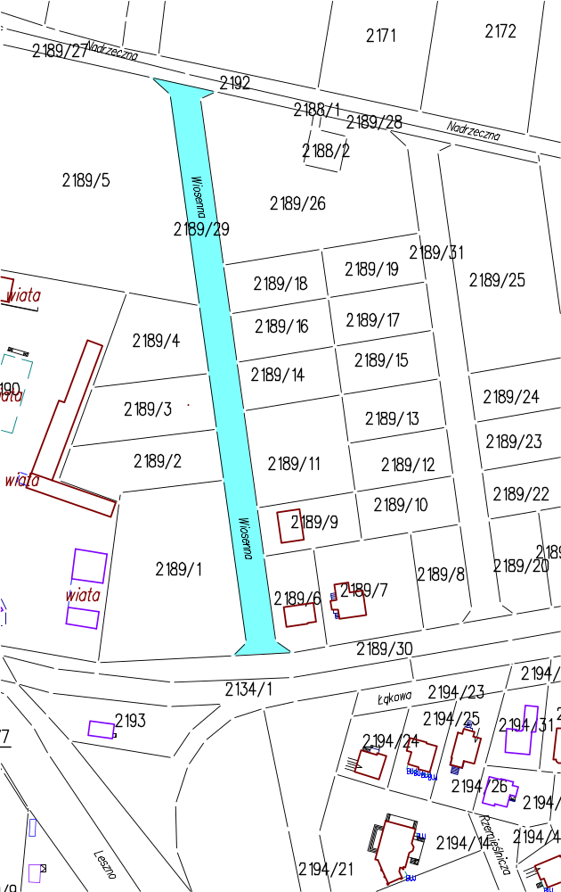

93

147. ul. Ignacego Stanisława Witkiewicza

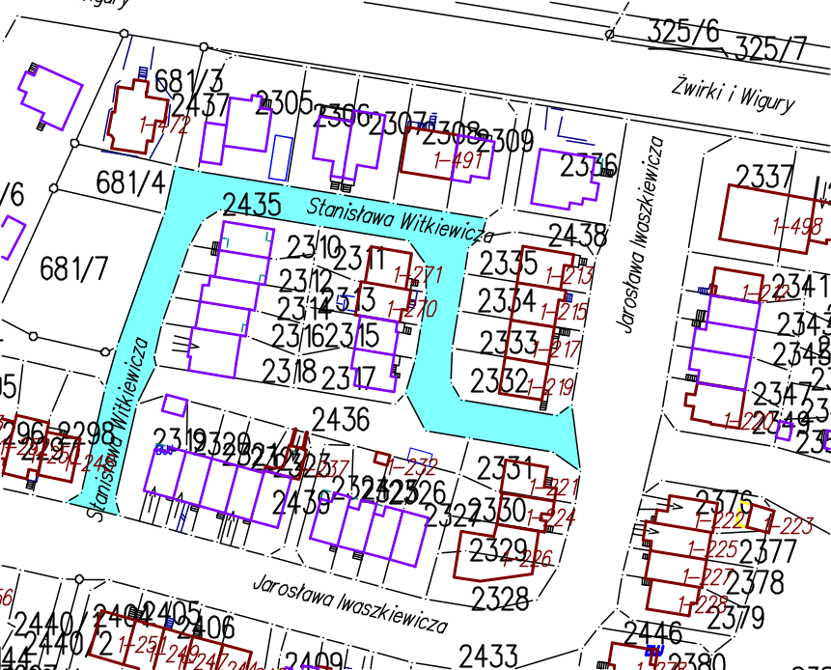

148. ul. Wrzosowa

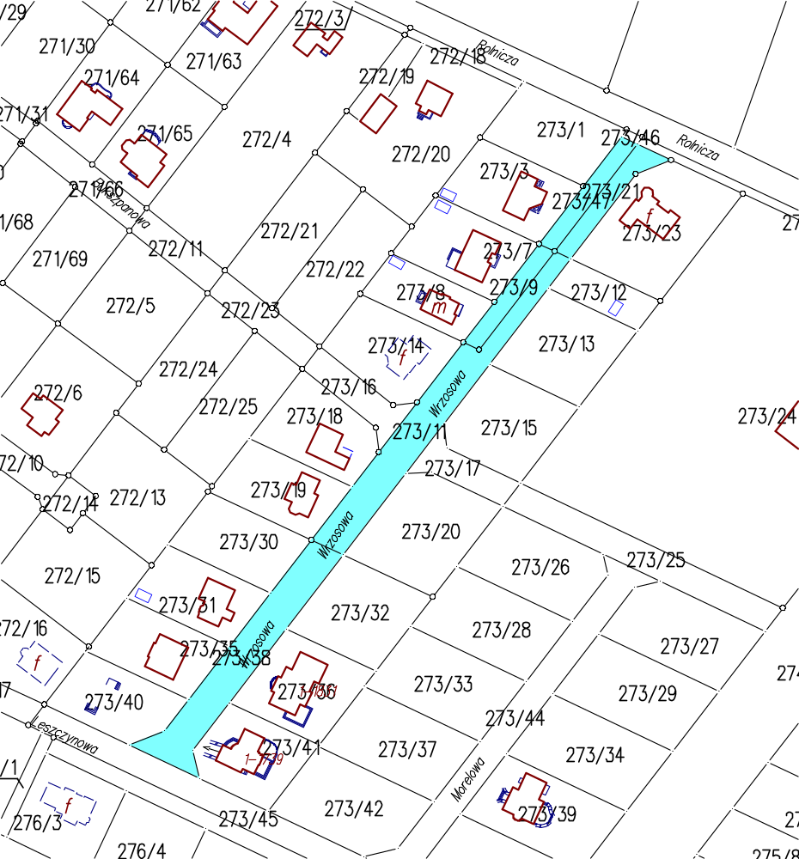

94

149. ul. Zaciszna

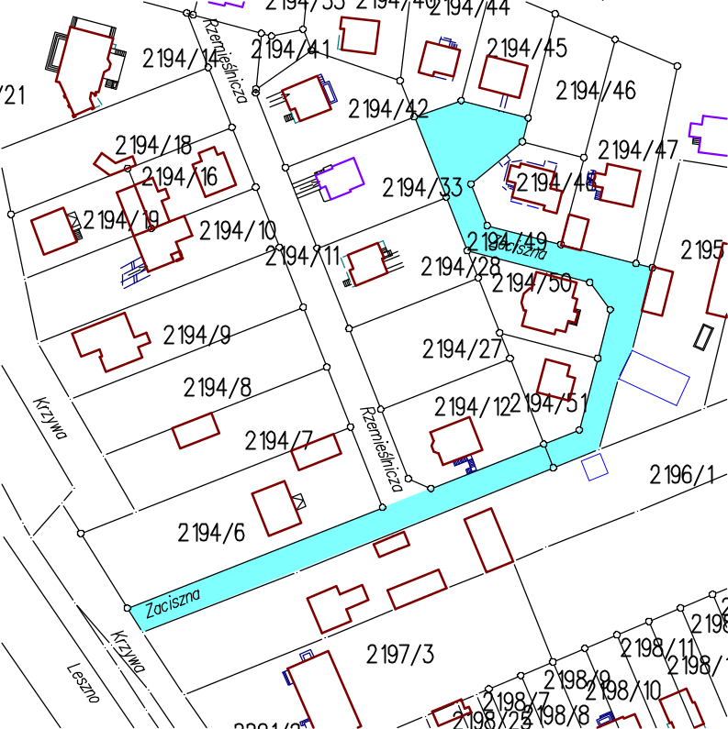

151. ul. Zduńska

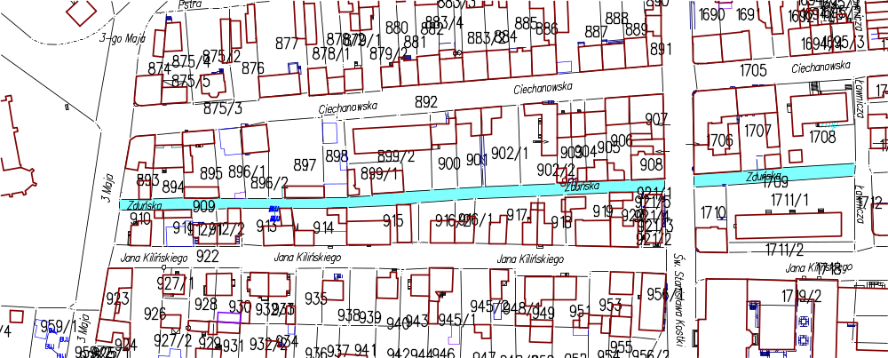

96

150. ul. Zawodzie

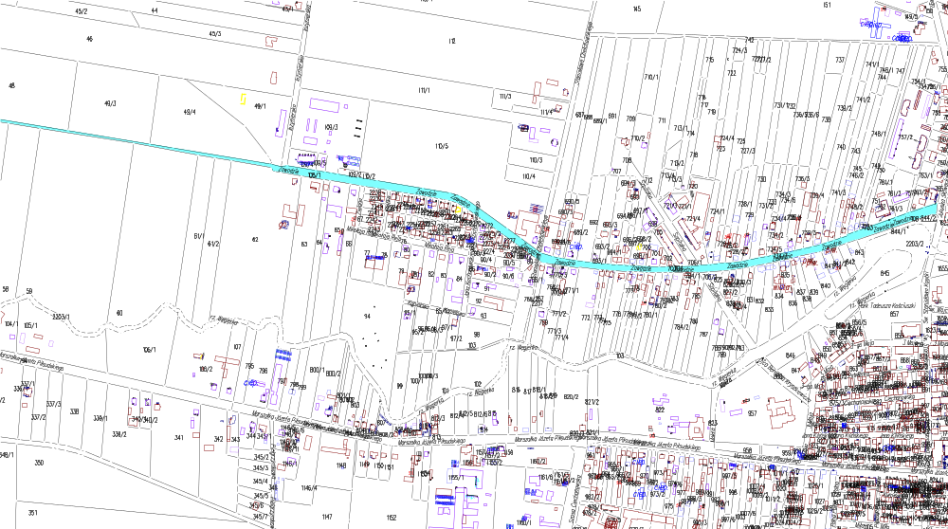

97152. ul. Zielona

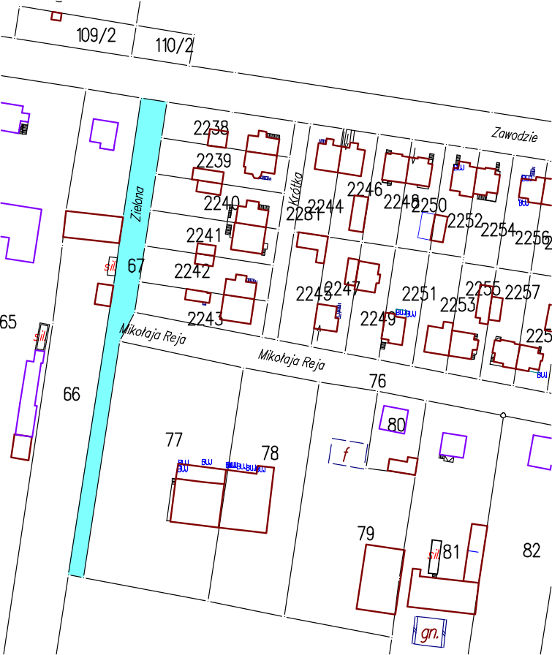

153. ul. Stefana Żeromskiego

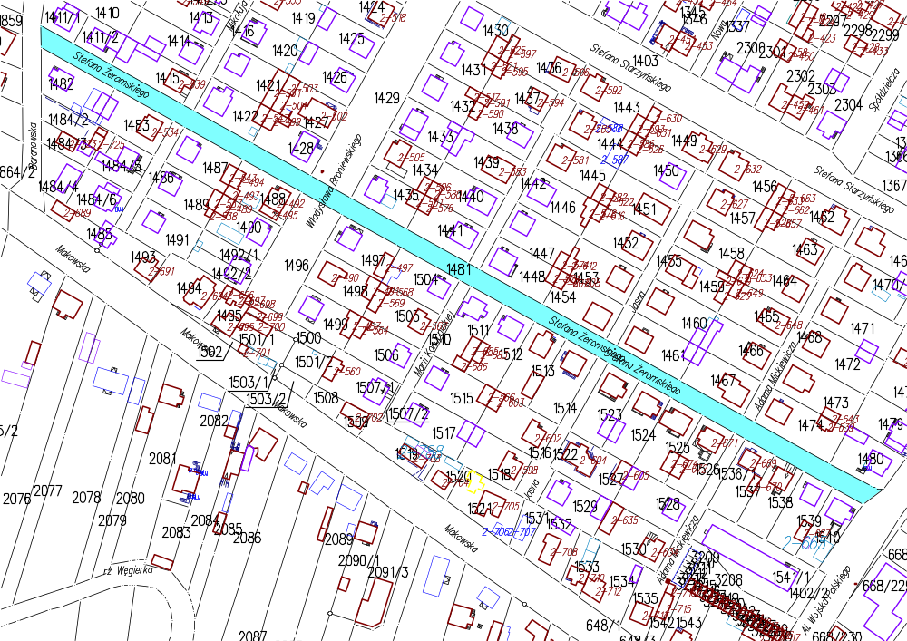

97

154. ul. Żniwna

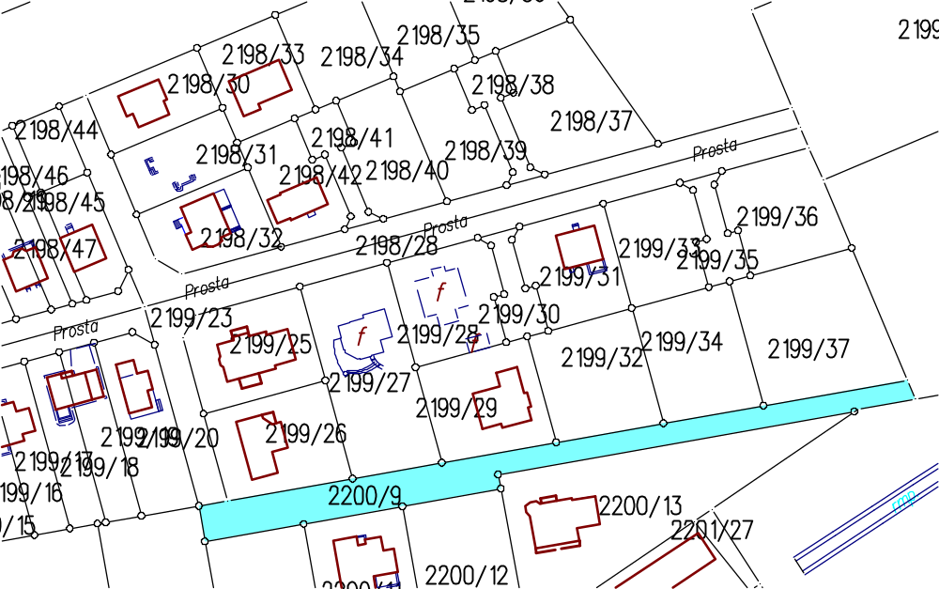

156. ul. 3-go Maja

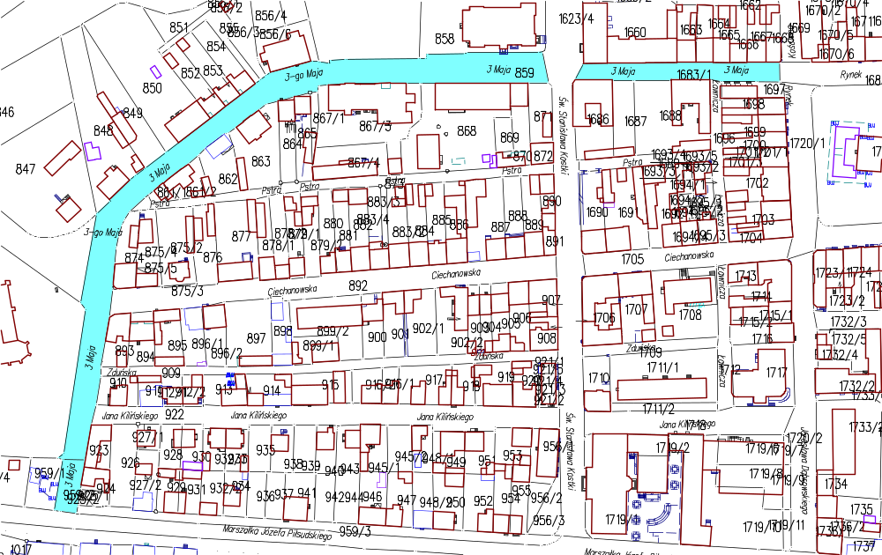

99

155. ul. Żytnia

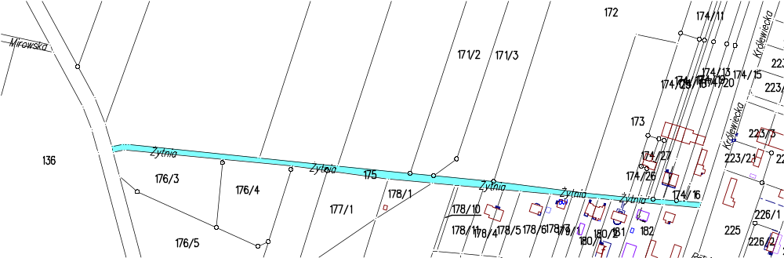

99

157. ul. 9-go Maja

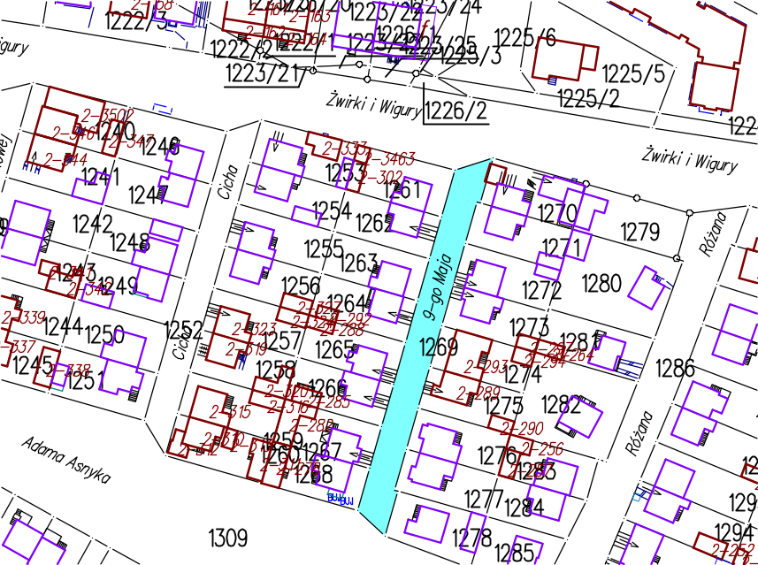

100

